INDICE.
No | Actividad | Paginas
1 | Introducción | 4
2 | Capítulo I. Actividades Recreativas en la Naturaleza | 6
3 | Capítulo II. Medio Ambiente | 11
4 | Capítulo III. Campamentos | 14
 | Historia
 | Tipos de Campamentos
 | Campamentos Educativos
 | Objetivos de los campamentos
5 | Capítulo IV. Tiendas de Campana | 20
 | Historia
 | Tipos de tiendas y sus usos
6 | Capitulo V. Herramientas del campista. | 36
7 | Capítulo VI. Fuegos, fogones y fogatas. | 45
8 | Capítulo VII. Cabuyería | 71
9 | Capítulo VIII. Señales y códigos de rescates | 92
10 | Capitulo IX. Primeros Auxilios | 95
11 | Capitulo X. Actividades recreativas realizadas en los campamentos | 110
 | C.O
 | Pistas y señales
 | Actividades Culturales
 | Actividades Culinarias
12 | Capitulo XI. Turismo Deportivo | 136
 | Tipos de Turismo deportivo
 | Turismo de Aventura
13 | BIBLIOGRAFIA | 143

Introducción.
Las actividades recreativas en la naturaleza siempre debemos verla desde el punto de vista educativo y recreativo.
Por tal motivo en nuestra asignatura se abordaran los elementos necesarios para dotar a nuestros estudiantes de las habilidades profesionales necesarias para un egresado de la UCCFD. Manuel Fajardo, este libro constituirá un elemento de consulta tanto para profesores, estudiantes y todo aquel personal interesado en la materia, después de un exhaustivo estudio y recopilación de datos, nos dimos a la tarea de confeccionar lo que nos servirá de guía para la asignatura.
Los campamentos se caracterizan por tener un programa dirigido por un profesional, teniendo en cuenta que se realice en un sitio natural, de forma organizada para los participantes.
Las Actividades Recreativas en la Naturaleza, deben estudiarse desde la historia o lo que conocemos en investigación como antecedentes históricos, conceptos y clasificaciones, tipos de actividades y programas que se desarrollan en los campamentos.
Lo antes expuesto permitirá desde el punto de vista teórico práctico, la organización de campamentos, la programación recreativa de las actividades lo que complementaran el conocimiento profesional para la vida laboral.
La asignatura consta de tres temas: Actividades recreativas en la naturaleza, Campamento Educativo, Campamento Practico (donde se incluye un campamento de actividades terrestres y otro de actividades acuáticas). Por lo que se presenta esencialmente las formas organizativas de las clases con un carácter flexible y teniendo presente la preparación y creatividad de los docentes a la hora de impartir la asignatura, teniendo como referencia que en la naturaleza también educamos y la interdisciplinaridad con otras materias.
El siguiente libro fundamenta la importancia de las actividades recreativas al aire libre, las campamentales, como espacio de formación de valores y desarrollo individual.
En el mismo podemos encontrar diferentes temáticas en relación a la asignatura divididas en capítulos, lo que complementa la asignatura.
En la asignatura se tendrán presente elementos docentes metodológicos como:
Método expositivo: Clases presenciales teóricas por parte del profesor y conferenciantes expertos. Donde se concretizan los fundamentos teóricos metodológicos básicos de la asignatura.
Aprendizaje basado en proyectos. Nuestros estudiantes en grupos o solos crearán y planificarán un proyecto supervisado por el profesor de la materia.
Aprendizaje cooperativo. Se realizaran trabajos en equipo en aula o en la naturaleza.
Estudio de casos. Servirán para elaborar, estudiar y analizar las diferentes actividades incluyendo el análisis de los diagnósticos de gustos y preferencias lo que usaran en la futura labor profesional que los estudiantes tendrán que desarrollar.

CAPÍTULO 1. ACTIVIDADES RECREATIVAS EN LA NATURALEZA.
Las actividades recreativas en la naturaleza tienen una significación positiva para lograr las relaciones interpersonales, teniendo en cuenta los intereses sociales y humano relacionándose directamente con el cuidado del medio ambiente.
Los contenidos de esta asignatura permite el estudio teórico práctico que ayudarán ampliar las competencias profesionales necesarias para enfrentar las actividades en el medio ambiente encaminadas a los diferentes grupos atareos.
En nuestra asignatura pretendemos ver las actividades recreativas en la naturaleza como un potencial para el conocimiento de nuestros estudiantes donde se aúnan los sentimientos y vivencias m para mejorar la calidad de vida. Por tal motivo se deben tener en cuenta en la práctica de esta la concepción de los beneficios que puede tener en pos a la salud de los participantes por lo que brindan diferentes beneficios:
- Beneficios psicológicos
- Beneficios sociológicos
- Beneficios educativos
- Beneficios físicos
Beneficios Psicológicos: se encuentran, la autoestima, autonomía, bienestar y medición personal. Participar en actividades y deportes en la naturaleza ha sido generalmente considerado un método de aumentar y fortalecer la auto-imagen o concepto de sí mismo, varios estudios han indicado que la participación en actividades en la naturaleza puede jugar un papel importante en el sentimiento de bienestar personal, crear oportunidades de auto-expresión y alcanzar mejoras de salud psicológica general.
Beneficios Sociológicos: consisten en que estas actividades generan la cooperación de grupo, respeto a otros, comunicación, amistad e integración. Una necesidad intrínseca en muchas situaciones de actividades en la naturaleza es el trabajo en pequeños grupos para alcanzar determinadas tareas para el desarrollo seguro de la actividad, lo cual desarrolla cualidades de trabajo en equipo en ellas, la comunicación, la confianza y la identificación de responsabilidades, son decisivas para obtener el objetivo común.
Beneficios Educativos: en la educación al aire libre, está la educación ambiental, la resolución de problemas, la formación de valores (responsabilidad, laboriosidad, orden, honradez, generosidad, justicia, valentía, patriotismo, solidaridad, humanismo, firmeza), y el trabajo por obtener mejoras educativas.
A diferencia de una clase tradicional, el medio ambiente se presta para lograr una docencia fuera de lo tradicional utilizando como método el de aprender/aprender. Por lo que las mismas ayudan a la motivación de la clase lo que ayuda el resultado académico de los estudiando, donde aprenden la obtención de habilidades a la solución de los problemas, el trabajo en equipo y la supervivencia.
Beneficios Físicos: mejoran la condición física, desarrollan habilidades generales, mejoran el equilibrio físico. Por su variedad, muchas actividades en la naturaleza demandan un alto grado de ejercicio y capacidad física, que tiende a mejorar la fuerza y la coordinación. Esta participación activa puede llevar a mejoras en una variedad de beneficios relacionados con la condición física. Se han comprobado mejoras en la capacidad cardiovascular.
El contenido esencial de la signatura está encaminado a desarrollar actividades en contacto de la naturaleza, propiciando habilidades profesionales y metodológicas lo que dará el perfeccionamiento a los eventos que se programen.
La unión del medio ambiente y el deporte comienza a tener protagonismo en la llamada civilización del ocio, pero la idea de ocio ha cambiado mucho a través de los tiempos, tanto en un sentido cuantitativo como cualitativo. Hoy en día podemos asumir el concepto de ocio como el expresado por Dumazeider (1972), como el tiempo libre dedicado al descanso, diversión y el desarrollo formacional.
El deporte como actividad de ocio cobra cada vez más importancia en el ranking de actividades realizadas en el tiempo libre y así lo demuestran los numerosos estudios que encontramos en el panorama nacional (García Ferrando, 1997). Al mismo tiempo el interés por todo lo relacionado con la naturaleza es un hecho. La simbiosis de estas dos tendencias da lugar al aumento de actividades deportivas en el medio natural como actividades de ocio.
El medio ambiente entendido como todo medio exterior al organismo es el entorno vital, el conjunto de elementos físicos, naturales, estéticos, culturales, sociales, económicos e institucionales que interactúan con el individuo y con la comunidad en el desarrollo de las actividades físicas ya sean, las instalaciones deportivas, espacios naturales u otros espacios creados en las cercanías del hogar. El medio ambiente ofrece los espacios para el desarrollo de un sin fin de actividades físicas y deportivas en la comunidad.
En este desarrollo teórico también tenemos que destacar como los términos ecología y deporte se acercan cada vez más. Esta unidad terminológica aparece en el Diccionario de Ciencias del Deporte (1992), que define la ecología deportiva, como la implantación óptima de instalaciones deportivas, de juego y de ocio en el ecosistema local y como el estudio de las relaciones recíprocas entre el deportista y los factores ambientales naturales y antropogénicos.
También Olabuénega (2001: 25), destaca la importancia del deporte ecológico como tipología deportiva o forma de práctica deportiva. El autor define esta tendencia como “tipo de deporte, distinto al turismo de masas o del de los grandes espectáculos deportivos (juegos olímpicos, deportes de balón y pelota) que se relaciona con una experiencia personal con la naturaleza. Un sentimiento, que cada vez más adquiere importancia vital para las poblaciones urbanas acosadas por el tráfico, la congestión, el ruido y la contaminación atmosférica y que ha llevado a éstas a una aspiración colectiva cada vez más generalizada:” la calidad del medio ambiente”. La unión de estos dos términos es síntoma evidente de la importancia que en la nueva centuria va a tener las relaciones entre deporte y medio ambiente.
En la práctica de las actividades recreativo físicas, el hombre en los distintos grupos de edades asume diferentes posturas, desde nuestro punto de vista y a los principios estudiados con relación a los que se plantean en la literatura, cualquier actividad y sus invariantes permiten al hombre desde su protagonismo asumirlas como actividades de entretenimiento, competitivas, juegos y prácticas sistemáticas; es decir que partiendo de estas posturas el hombre determina igualmente el volumen e intensidad de cada actividad (carreras de distancias largas, escalamiento, etc.)
Estas reflexiones entran en contradicción con especialistas de la recreación y en muchas ocasiones con las concepciones de los que dirigen el proceso a nivel local, que piensan que las actividades por ser recreativas son sinónimas de poco esfuerzo, de actividades modificadas con variantes, de un grupo de actividades seleccionadas y no se ubican por ejemplo que cualquier deporte por ejemplo, el béisbol posee objetivos diferentes desde la Educación Física, deporte y la recreación y sigue siendo el mismo béisbol aunque se practiqué en el mismo o diferente espacio.
Las manifestaciones agrupan una variedad de actividades recreativas físicas que pueden realizarse en la circunscripción en el medio terrestre o en el medio acuático. Ejemplo de estas actividades tenemos el baloncesto, tiro, trotar, excursiones en el medio terrestre o la pesca deportiva, natación, ejercicios en el agua para la capacidad de resistencia, buceo, etc. que se desarrollan en el ambiente acuático.

CLASIFICACIÓN DE LAS ACTIVIDADES FÍSICAS EN LA NATURALEZA.
Según los profesores: Abelairas Gómez, Cristian; López García, Sergio y Rodríguez Río, Dan de la Universidad de Vigo, Universidad de Coruña y Universidad Pontificia de Salamanca, clasifican las actividades físicas y deportes en la naturaleza pasar, en atención al medio en que se desarrollan en:
- Actividades de Agua: Submarinismo, Piragüismo, Vela, Surf.
- Actividades de Aire: Parapente, Ultraligero, Ala delta, Globo.
- Actividades de Tierra: Bicicleta TT, Senderismo, Espeleología, Escalada/Roca.
- Actividades de Nieve: Snowboard, Esquí, Trineos, Mushing.
- Actividades de Hielo: Cascadismo, Patinaje, Alpinismo.
Tipos de actividades:
- Deporte de orientación
- Escalada
- Rapel y otras actividades con cuerdas como armado de puentes.
- Tirolesas y descuelgues
- Deportes náuticos como kayak y rafting.

También abarca temas como los campamentos educativos, actividades recreativas y de concientización, dinámica de grupos y liderazgo, primeros auxilios en zonas agrestes.
Escalada en roca o deportes de nieve según la elección de cada uno. Siempre en un contexto teórico-práctico.

- Bicicleta de montaña.
- Buceo o actividades subacuáticas.
- Descenso de barranco.
- Descenso en bote.
- Esquí de acuático
- Esquí de rio
- Esquí alpino
- Espeleología
- Globo aerostático
- Heliesqui
- Heliexcursion
- Hidrobob
- Hidrotrineo
- Hidropedales
- Mushing
- Montañismo
- Motos de nieves
- Motos acuáticas
- Navegación de vela, etc.

- Bicicleta de montaña: Especialidad de ciclismo de progresión en espacios naturales, empleando las técnicas y maquinaria características del ciclismo de montaña.
- Buceo o actividades subacuáticas: Práctica de desplazamiento en medio hiperbárico con finalidad lúdica o recreativa.
- Descenso de barranco: Práctica consistente en el descenso de un barranco mediante el empleo de técnicas de descenso empleadas en montañismo, escalada, espeleología y natación.
- Descenso en bote: Práctica que consiste en descender por aguas vivas en una embarcación neumática.
- Escalada: Actividad que consiste en subir o trepar por paredes verticales naturales o artificiales.
- Esquí de rio: Práctica que consiste en descender por aguas vivas con unos esquís especiales y con ayuda de un remo de doble pala.
- Esquí acuático: Práctica de esquí en el medio acuático, siendo arrastrado por una embarcación.
- Esquí alpino: Engloba el tradicional (raquetas de esquí), el telemark, el Snowboard o surf de la nieve, de montaña de fondo y de travesía.
- Espeleología: Actividad de exploración y progresión en cavidades subterráneas sorteando los obstáculos inherentes a éstas mediante el empleo de las técnicas y materiales característicos de la espeleología.
- Globo Aerostático: Modalidad de vuelo que se realiza mediante el empleo de un globo.
- Heliesqui: Excursión de aproximación en helicóptero a lugares de alta montaña de difícil acceso para descender esquiando.
- Heliexcursion: Excursión en helicóptero con finalidades deportivas o de ocio.
- Hidrobob: Práctica que consiste en descender por aguas vivas en un hidrobob, vehículo de forma alargada, parecido al trineo de tipo bob, sobre el que se pueden montar cuatro personas.
- Hidrotrineo: Descenso de río en trineo acuático que actúa como flotador auxiliado por aletas de submarinismo para facilitar la propulsión y maniobrabilidad.
- Hidropedales: Práctica de desplazamiento en el medio acuático a través de embarcaciones propulsadas por unas aspas movidas a pedales.
- Mushing: Desplazamiento sobre nieve mediante el tiro de trineos de triciclo con perros en nieve o pista.
- Montanismo: Actividad de desplazamiento en montaña, realizada caminando, cuyo objetivo es el ascenso a montañas sin emplear en ningún caso las técnicas y materiales de escalada, alpinismo o esquí.
- Motos de nieves: Actividad que se realiza en circuitos cerrados o itinerarios permitidos para este tipo de vehículo.
- Motos acuáticas: Actividad que se realiza en aguas abiertas o interiores en motos de agua, donde esté permitido por la normativa vigente.
- Navegación a vela: Navegación en embarcaciones a vela propulsadas fundamentalmente por la fuerza del viento.

CAPITULO II. MEDIO AMBIENTE.
Impacto ambiental de las actividades físicas en medios naturales (AFN): según el impacto ambiental, podemos clasificar las AFN como actividades de muy alto, alto, bajo y sin impacto ambiental.
Hoy en día la conciencia respecto a un uso responsable del medio ambiente es global, si bien todavía queda mucho para que todo el mundo la aplique. Podemos ver muchos días en las noticias incendios por descuidos, mucha basura en playas, parques, espacios naturales, ríos.
Abordar el impacto ambiental de las actividades físicas en el medio natural sería muy extenso. Por ello trataremos las actividades terrestres, por ser las más habituales:
- Modificación y destrucción del paisaje por la construcción de instalaciones, zonas de acampada, circuitos de btt (bicicletas todas terrenas), senderos, etc.
- Contaminación por vertido de residuos.
- Contaminación acústica derivada de los vehículos y de la concentración masiva de personas.
- Contaminación estética o visual.
- Contaminación atmosférica por las emisiones de los vehículos a motor y/ de las instalaciones.
- Posibilidad de incendios forestales.
- Deterioro del patrimonio histórico-artístico e incluso geológico.
- Alteración de la dinámica de los ecosistemas. Realizando un tratamiento interdisciplinar, la materia de Recreación Física y otras afines a las actividades en el medio natural (Ciencias de la Naturaleza, Biología y Geología, Ciencias Sociales) deben trabajar para concienciar a los alumnos de este impacto y tratar de hacer un uso respetuoso del medio ambiente.
Siempre son mucho más enriquecedoras las actividades donde se aprenden varias cosas, por ejemplo, en una marcha de senderismo, aprender sobre plantas o animales, sus características, sus curiosidades, etc. Mostramos a continuación un cuadro resumen del impacto ambiental de distintas actividades en la naturaleza (Recogido de la revista Desnivel en su artículo “Ecología en la montaña”).

Siempre que vayamos a realizar actividades en el medio ambiente debemos tener en cuenta:
- Conocer los reglamentos y las inquietudes especiales del área que visitará.
- Recuerde llevar alimentos y agua, así como ropa para protegerse del frío, el calor y la lluvia.
- Preparándose para el clima, los peligros y las emergencias.
- Use mapas y brújula para planificar adónde irá. Consúltelos en el camino para permanecer en la vía correcta y no perderse.
- Recuerde llevar una cuerda para su mascota y bolsas de plásticos para recoger sus excrementos.
- Aprende acerca de las áreas que planea visitar. Busque información mientras más sepa más se divertirá.
- Camine y cabalgue por los senderos designados a fin de proteger las plantas que se encuentren a los bordes del sendero.
- Camine en fila india por el medio del sendero, incluso cuando haya agua o lodo.
- No pise las flores ni los árboles pequeños. Una vez dañados, es posible que no vuelvan a crecer.
- Respete la propiedad privada permaneciendo en los senderos designados.
- Acampe únicamente en los sitios de campamentos existentes o designados para no dañar la vegetación. Concentre las actividades en las áreas donde no haya vegetación.
- Los buenos sitios de campamento se encuentran, no se hacen. No cabe zanjas, ni construya estructuras en su sitio de campamento. No es necesario alterar el sitio.
- Sea considerado cuando se cruce con otras personas en el sendero. Sea cortés ceda el paso a otros usuarios en el sendero.
- Mantenga a su mascota bajo control para protegerla, para proteger a los demás visitantes y al resto de la vida silvestre.
- Escuche la naturaleza. Evite hacer ruidos altos y gritar. Verá más animales salvajes si permaneces en silencio.
- Coloque la basura, incluso las migas, cáscaras, etc., en bolsa plásticas para basura y llévelas a casa o al sitio designado para los desperdicios.
- Use los baños o excusados exteriores cuando estén disponibles. Si no están disponibles entierre los excrementos humanos en un orificio pequeño de 15 cm de profundidad y a una distancia de 60 m o 70 del agua.
- Use bolsa plástica para llevar el excremento de su mascota a un contenedor de basura.
- Mantenga el agua limpia. No eche jabón, alimentos, ni excrementos humanos o de mascotas a los arroyos, presas o ríos.
Cuidado de la flora y la fauna.
- Deje las plantas, rocas y elementos históricos tal como los encontró para que otras personas también puedan disfrutar de ellos.
- Trata las plantas vivientes con respeto. Tallar, cortar o pelar las plantas puede matarlas.
Cuidado con el fuego.
- Use una cocina de campamento para cocinar, ya que estas tiene un impacto menor al de una fogata.
- Si desea hacer una fogata, asegúrese que está permitido y sea seguro hacerlo en el área que está visitando. Utilice solamente los círculos existentes para fogatas a fin de proteger el suelo del calor. Mantenga su fogata péquela.
- Recuerde una fogata no es un vertedero de basura, recoja toda la basura y alimentos al concluir.
- Antes de reunir madera para el fuego, consulte las regulaciones del lugar.
- Queme toda la madera hasta que se transforme en cenizas, y antes de partir, asegúrese de haber apagado completamente la fogata y que está este fría.
Animales salvajes.
- Observe los animales a distancia y nunca se aproxime a ellos, ni los alimente o los siga.
- Los alimentos humanos no son saludables para los animales salvajes y alimentarlos es el inicio de malos hábitos.
- Protéjala vida silvestre y sus alimentos guardando comidas y basura de forma segura.
- El cuidado de la flora y la fauna son tareas de todos, cuando se divierta al aire libre, asegúrese de no molestar a otros.
- Recuerde los otros visitantes están ahí, porque también quieren disfrutar de la naturaleza, por eso motivo es responsabilidad de todos su conservación.
- Conserve el pasado, observe, pero no altere las estructuras y artefactos culturales o históricos.
- Deje las rocas plantas y otros objetos naturales tales como los haya encontrado.
- Evite introducir o transportar especies no autóctonas.
- No construya estructuras o muebles ni cave trincheras, cuide las que encuentre y no las destruyas.
CAPÍTULO III. CAMPAMENTOS.
Historia
El arte de vivir al aire libre surge desde el surgimiento del hombre, pero la necesidad de acampar de forma rápida al aire libre lo podemos encontrar en los pueblos nómadas que se trasladaban en busca de pastos para su ganado, en ese recorrido acampaban un día bajo la luna y estrellas. Para seguir al próximo día, por lo que se consideran los precursores del campamento y maestros en el arte de vivir al aire libre, en donde hombres, mujeres y niños, se dividían las labores, trabajando activamente, y en pocos minutos el fuego estaba encendido, el ganado recogido, los alimentos preparados e izados las tiendas o refugios.
El campamento organizado nace en la civilización contemporánea con el propósito que arrojen resultados educativos, lo primeros datos recogidos provienen de los Estados Unidos aunque algunos plantean que estos se comenzaron en Europa.
Por lo que el primer campamento fue realizado por el señor Federick Williams Gunn, de la Gummery School en el año 1861, como parte del programa de verano para los alumnos de su colegio.
En 1876 encontramos la iniciación de la actividad por parte de la Escuela Nacional de educación Física de Estados Unidos y en este mismo año se fundó el campamento privado para niños enfermizos por el Doctor Joseph Trimble Tothrock. 1880 el Clerigo Geroge W. Hincley creo Campamentos para Iglesias.
En 1881 Ernest Berkeley Balchm organiza campamentos privados sustituyendo los hoteles durante el verano con objetivos educativos.
En 1902 surge el primer campamento para señoritas creado por Laura Matton.
Estos campamentos no estuvieron exentos de las críticas de las personas del gobierno y de la educación, ya que consideraban que no aportaban benefició alguno a la juventud.
La primera Guerra Mundial sirve de medio para introducirlos en Europa, lo instalaban los americanos y canadienses que trabajan con los combatientes y prisioneros de guerra, finalizada la contienda, fue adoptado por las sociedades y se utilizó en excursionismo, montanismo, el camping o acampadas pequeñas.
En Sudamérica de acuerdo a los datos el primer intento fue en 1903 en Buenos aires, donde se organizó un campamento en la costa de uruguaya en un paraje denominado El Riachuelo, donde Bertrand Shuman, relata que todos participaban en las actividades diurnas, pero no todos se atrevían a pernoctar en las carpas por lo que se iban a hosterías cercana.
En 1907 se realiza el primer campamento en la isla Brownseqm en Inglaterra. En 1901 se inician en Chile, en 1910 los campamentos se extendieron por todo Estados Unidos, organizándose en 1911 el primer campamento internacional, Uruguay. Apareciendo los campamentos en Argentina y Venezuela en 1913.
Los primeros campamentos obligatorios se realizaron en Bulgaria como campamentos de guerra, los cuales funcionaron hasta la Segunda Guerra Mundial en Danzing y en Alemania Nazi. Actualmente en Europa se continúan organizando campamentos de trabajo para la reconstrucción de las zonas desbastadas por la guerra. El campo de concentración fue una horrenda desviación del campamento, convirtiéndolo en una prisión inhumana.
El primer campamento estudiantil surge en 1925 iniciado por Hannover, pasando la mañana en el castillo de Colburn entregados a diferentes actividades físicas y recreativas, en las tardes entonaban canciones y en las noches asistían a pláticas y conferencias. En Suiza se establecieron otros campamentos de este tipo aprovechando las granjas, casas, castillos disponibles. De este modo se extienden los campamentos por toda Europa tales como Noruega, Suecia, Finlandia, Rusia, Dinamarca, Inglaterra, Holanda, Bélgica, Francia, España, Italia.
En 1927 se inician los campamentos en Cuba y en Guatemala.
Los campamentos dada la belleza de nuestro país es una atracción para la juventud y la realización de excursionismo se ha manifestado como una manera de disfrutar unas vacaciones.
Conceptos:
Campamentos: Es aquel espacio físico natural o abierto en donde se combinan la recreación y la educación, en un proceso de aprendizaje o experiencia recreativa de forma organizada, a través de vivencias, experiencias y que se realiza teniendo en cuenta su duración y condiciones de vida.
Campismo: Es el arte de vivir al aire libre, de un individuo o grupo social en la persecución de varios fines o propósitos que pueden ser, entre otros, el retorno a la naturaleza, turismo, supervivencia, vacaciones, descanso, etc. Esto se hace por medio de una instalación con un tiempo determinado.
El campamento es una forma de realizar actividades al aire libre, en el mismo se cambian los hábitos de vida acostumbrados y se adoptan formas completamente diferentes, es una forma de vida cooperativa, en un ambiente que se brinda para recrearse, vivir aventuras, los intereses de aprender cosas nuevas, brindando que el hombre se encuentre así mismo. Es bueno destacar que en este tipo de vida todo lo que necesitamos lo llevamos nosotros y con ello damos soluciones a los problemas que se nos presenten, logrando el reencuentro del hombre con el medio natural. Pero nunca debemos olvidar al realizar estas actividades la seguridad necesaria, que sean de forma sana, en fin los campamentos se componen de una serie de actividades donde se obtienen experiencias, son placenteras, da la oportunidad para que ganen en habilidades y conocimiento de las condiciones de vida rustica alejada de la ciudad, lo que ayuda al mejoramiento de la salud y sobre todo al disfrute de la recreación de forma sana.
Tipos de campamentos.
Es bueno señalar que existen dos tipos de campamentos:
- El espontaneo o asistemático.
- El organizado o sistemático.
El espontaneo o asistemático es realizado en forma más o menos circunstancial, por un núcleo de personas unidas por motivos varios, entre los que predominan el espíritu de aventura y el turismo económico. Especialmente carecen de un plan de acción coherente, a lo sumo, toman como tal las normas mínimas de autodefensa y abastecimiento. No tienen una organización prevista, suelen no tener jefe o director reconocido como autoridad (si lo hay es solo a manera de hombre experimentado), lo practican los jóvenes, adultos o adolescentes mayores. Su plan de acción surge principalmente de los acontecimientos y necesidades que se presenten.
Ejemplo:
Algunos jóvenes al terminar su etapa de estudiantil realizan su experiencia al margen de los organismos que se ocupan de esta actividad. Ya que surge por el interés momentáneo, esta forma es la que más perjudica el medio natural en el sitio que establecen el campamento. (Latas, bolsas de plástico tiradas al rio, árboles cortados, incendios provocados por fogatas abandonadas o por descuido, etc.) Es un medio de contaminación y enajenación por falta de orientación de una educación al aire libre.
El organizado o sistemático, es realizado por una institución, club, escuela, agrupación estudiantil o laboral, un grupo de personas, etc., contando con propósitos definidos, planes por cumplir, una dirección y ciertas provisiones de mayor o menor amplitud. En este tipo pueden existir múltiples factores según consideramos.
Objetivos:

- Descanso o turismo
- Estudio (de folklore, de ciencias naturales, de cuestiones sicológicas, de formas geográficas, etc.)
- Sociales( campamentos de familia, de clubes o congregaciones)
- Recreativo
- Educativo (objeto formativo)
- Especializados (de actividades acuáticas, de enseñanza agrícola, de montaña, espeleología, etc.)
- Atención de la salud (asmáticos, diabéticos, alérgicos, etc.)
- De trabajo o campamentos de servicios sociales.
- Comerciales ( cuya finalidad es el lucro)

Acampanes:
- Sexo
- Campamento masculino
- Campamento femenino
- Campamentos coeducacionales o mixtos.

Origen

- Urbanos
- Rurales
- Escolares
- Estudiantiles
- Obreros
- Familiares

Edad

- Niños
- Adolescentes
- Jóvenes
- Adultos
- Personas mayores

Lugar donde se realiza

- Llanura
- Mar
- Montana
- Selva o bosque

Material usado

- Carpas
- Casas de campañas

Movilidad
En relación al lugar de emplazamiento pueden ser:
- Fijos: sin desplazamiento y poseen instalaciones sanitarias, cocina, al menos instalaciones permanentes
- Estables: sin desplazamiento por concepción, pero permite la movilidad de las carpas.
- Semivolantes: con poco desplazamiento, una o dos veces en la estadía.
- Irradiante: un campamento base, estable o fijo, con equipos de gran movilidad que salen y regresan luego de cierto periodo.
- Volante o caravana: por medio de un transporte usado, interesa cuando tenemos los tipos de campamento> semivolante, irradiante y volante o caravanas y se realizan a pie, a caballo, en bote, canoa, velero, en bicicleta, en forma mecánica (en moto, motoneta, automóvil)
Tiempo de Duración
- Diario: fin de semana (el campamento de 48 horas es una de sus formas)
- De una semana a un mes.
Época del año

- Primavera.
- Verano.
- Otoño.
- Invierno.

Institución organizadora
- Organismos oficiales
- Organismos privados

Condiciones de vida que ofrece al acampane
- Confortables
- Semirrusticas
- Rusticas o duras
Campamentos Educativos:
Un campamento educativo es una experiencia de vida en la naturaleza, realizada por un grupo infantil o juvenil y organizada y dirigida por educadores, para ayudar al perfeccionamiento integral de los componentes de esa comunidad, en un clima caracterizado por la alegría y el espíritu de cooperación, despreciando la comodidad y el confort, aunque sin escatimar las necesarias garantías para la seguridad y la salud física y espiritual del grupo.
El proyecto de un campamento educativo nace con la intención de ofrecer a los alumnos un contacto directo con el medio natural a partir del conocimiento del mismo y sus posibilidades, propiciando el desarrollo de las habilidades y técnicas necesarias para desenvolverse en él.
Para la realización de este proyecto se requiere de los jóvenes que aprendan a valorar el medio donde se lleva a cabo, tengan capacidad de convivencia, la organización de tareas grupales e individuales, medidas de precaución, protección y seguridad y cierto grado de auto valimiento.
En el campamento educativo a diferencia del campismo, tenemos que considerar una base estructural que nos permita conceptualizar y delimitar un marco de referencia para ubicarlo, la base estructural está formada por cuatro elementos que son los Acampantes (individuos), el personal especializado (dirección), el programa (actividades) y el lugar de campamento (medio ambiente natural) de los cuales presentamos una breve descripción:
- Los Acampantes: son todas aquellas personas que no importando su edad u otras condiciones participan en una experiencia de campamento. Sin el motor del programa pues en general, esta actividad al aire libre es pensada por ellos.
- El personal especializado: es la otra parte humana del campamento, es el conjunto de individuos que han tenido una formación especializada en actividades al aire libre y que se encargan de conducir el campamento hacia los objetivos propuestos. Representan el factor técnico y administrativo, además del educativo /recreativo y de animación.
- El programa: Es el medio o instrumento técnico y administrativo por medio del cual se tratara de lograr cada uno de los objetivos del campamento, es el requisito indispensable para que los campamentos sean educativos. En él se manifiesta todas las inquietudes tanto del acampante como de la institución patrocinadora, o del mismo personal especializado, sin olvidar el interés de los padres.
- El lugar de campamento: Es el factor de atracción representa el escenario en donde se llevara a cabo el proceso educativo/ recreativo, o por lo menos parte de él, es el laboratorio experimental y vivencial del acampante, por tal motivo debe ser cuidadosamente seleccionado y acondicionado.
Para la formulación de los objetivos de un campamento debemos considerar:
- Institución: debe realizar un análisis acerca de los propósitos que se pretenden, los mismos deben ir de acuerdo a los intereses tanto del que pretende lograr resultados, como el del que establece o va a llevar a cabo estos objetivos. También por medio de los objetivos se puede establecer con precisión y saber lo que se quiere y pretendemos lograr facilitando así los resultados.
- Intereses y necesidades de los acampantes: en este objetivo se manifiesta los interese y necesidades pero ¿quien descubrió esos intereses o esas necesidades? Si analizamos que estos son de los acampantes, creemos que estos deben ser quienes los determinen, comuniquen o expresen, pero en qué forma determinaremos los mismos, lo ,as correcto sería formular una serie de preguntas concretas encaminadas a conocer en forma más acorde a lo que pretendemos, las mismas deberán ser respondida por los acampantes para facilitar las respuestas.
- Duración del campamento: existen de corto, mediano, largo plazo, una vez determinado el tiempo se debe enfocar el objetivo a seguir para tener resultados positivos.
- Lugar e instalaciones: esto debe estar acondicionado teniendo en cuenta la zona geográfica donde estará enmarcado el campamento.
- Social: debemos tener en cuenta la formación del grupo de personas a participar, sus diferencias m para poder logra el éxito de las actividades del campamento.
Si tenemos en cuenta la explicación anterior el director del campamento en aras de logar la mejor coordinación de las actividades y sus resultados positivos deberá formular los objetivos generales que según la clasificación de Jorge A. Saravi Riviere se clasifican:
- Objetivos individuales: son metas por lograr por cada acampante, porque en el campamento se deben brindar oportunidades y ambientes propicios para el desarrollo total de cada uno de sus miembros. En estos objetivos se persigue que las experiencias obtenidas de forma personal trasciendan en la forma integral del acampante.
- Objetivos nacionales: son fines por lograr en cada individuo y en el conjunto en relación con nuestro país. Son imprescindibles a considerar porque el campamento puede y debe ayudar al conocimiento de la realidad nacional y a que los acampantes se sientan más identificados con nuestro país.
- Objetivos sociales: son los que queremos lograr en cada acampante per en relación con su semejante; en todo el grupo;
Ambos rublos son importantes pero lo primordialmente debe ser el objetivo indicado como inciso b), ya que el núcleo campista se constituye en una comunidad perfectamente integrada, solida, con sentido demócrata y colectivo de acción y pensamiento.
Estos objetivos individuales sociales y anuales facilitan en su orden dialectico la necesidad de asegurar metas para el grupo y la de no menospreciar la importancia de los fines nacionales.
La práctica de deportes comunes al medio natural, tienen un lugar importante en la planificación de este proyecto, ya que esto les permite:
- Mayor conocimiento y aprovechamiento de los recursos del medio
- Mayor conocimiento de su interacción con este
- La posibilidad de adaptación de sus capacidades motoras en habilidades y destrezas diferentes: senderismo, tracking, acampada, etc.
Objetivos de los Campamentos Educativos:
- Adquirir nociones de las diferentes circunstancias de campamento, aprendiendo a utilizar y mantener los diversos elementos campamentales e incorporar habilidades y experiencias útiles para la vida cotidiana.
- Mejorar el desarrollo físico y la salud, adquiriendo destrezas para desenvolverse en distintos terrenos, sin desestimar la apreciación de valores estéticos.
- Desarrollar imaginación y creatividad en la apreciación y manifestación de aspectos estético-expresivos, divirtiéndose y recreándose.
- Desarrollar el espíritu de colaboración y sociabilización, mediante la aceptación de normas de convivencia fuera del ámbito familiar.
- Adecuarse y adaptarse temporalmente al nuevo medio natural, soportando y venciendo obstáculos de aclimatación.
- Participación responsable y comprometida en actividades de subsistencia en la naturaleza, preservando el medio natural.

Elementos del Campamento
- Carpas.
- Nudos.
- Fuego.
- Primeros Auxilios.

CAPITULO IV: Tienda de campaña
Una tienda de campaña o casa de campaña (carpa, en español de América) (del quechua karpa) es una pequeña casa portátil de origen árabe, que está destinada a ser colocada en el campo para albergar una o más personas.
En los países americanos de habla castellana se utiliza el apelativo "carpa". En otros países el término carpa se refiere solo a las de gran tamaño, como la carpa de circo. En España se usa tienda de campaña o casa de campaña. Las tiendas bereber y árabes reciben el nombre de jaima.
El nombre deriva de campiña, que se refiere a las extensiones de tierra para labrantía. Por extensión se emplean en diversos medios naturales no acuáticos, incluso grandes paredes rocosas. A principios del siglo XXI ya se hallaban ampliamente diseminadas en el excursionismo.
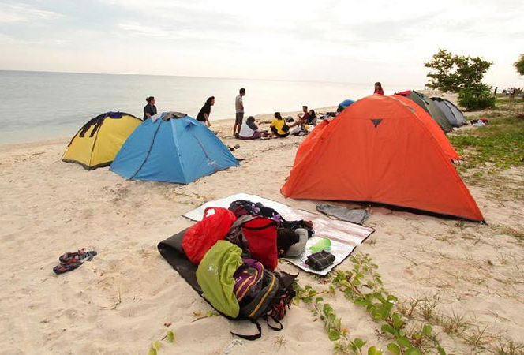
Tiendas de campaña cerca de la playa.
Las tiendas de campaña se utilizan también como albergues provisionales para los ejércitos en sus incursiones militares, mucho más comunes en la antigüedad.
Al acto de montar una tienda de campaña, con el fin de quedarse en ella un tiempo, se llama acampar. Generalmente se acampa con uno o varios fines como pasar la noche, descansar, alimentarse, refugiarse de las inclemencias de la naturaleza, como punto de reunión, entre otros menos comunes.
Un campamento es el lugar donde se instalan varias tiendas de campaña, además de otras posibles instalaciones, que permitan albergar personas.
A la afición por acampar se le llama acampada, campismo o camping.
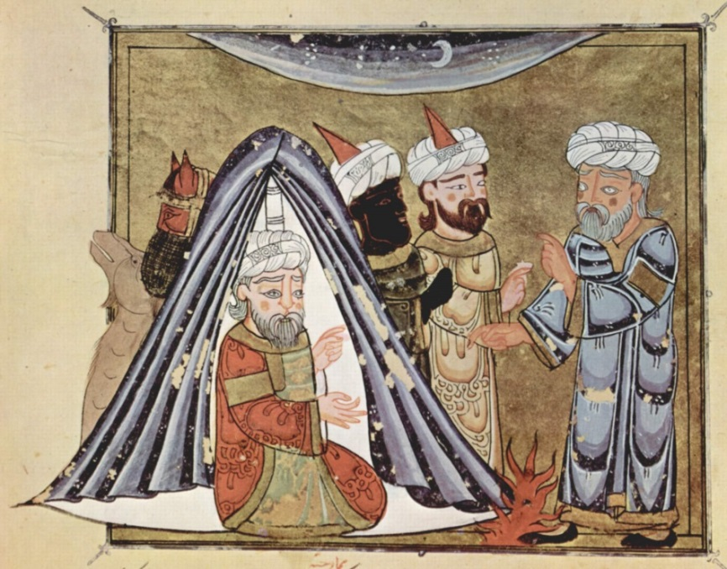
Tienda árabe. Año 1335.
Historia.
El uso de las tiendas es de la mayor antigüedad. Los hebreos vivieron en el desierto por espacio de cuarenta años bajo tiendas. En la escritura se habla de la tienda de Cedar, hijo de Ismael. En la tienda de Haber atravesó Jael, con un clavo, la cabeza de Sísara. Judit fue a ver a Holofernes en su tienda.
Los griegos parece que no hacían uso de esta especie de abrigos. Diferentes paisajes de Homero prueban que estos héroes no vivían bajo tiendas. Sus abrigos eran unas chozas o cabañas hechas de tierra y de madera cubiertas de cañas y de esta manera es como nos representa Homero la vivienda de Aquiles. Las tiendas se usaron por los romanos, continúa este célebre escritor, y se ven algunas en los bajorrelieves en la columna Antonina.
El uso de las tiendas es muy común entre los árabes, los cuales tienen necesidad de ellas en un clima tan caluroso como el suyo. Parece que el empleo de las tiendas entre los orientales se originó en la costumbre de los pabellones, doseles, palios, sombrillas, etc., que desde la antigüedad se han usado para manifestar respeto o veneración a personas de alta jerarquía representándolas o llevándolas en ellos.
En los ejércitos europeos no parece ser muy antiguo el uso de las tiendas, pues antes de la reforma militar introducida por Federico II de Prusia y Luis XIV de Francia solo se albergaban bajo las tiendas los oficiales superiores, mientras que los soldados se guarecían bajo chozas o barracas construidas al efecto.
Tienda militar
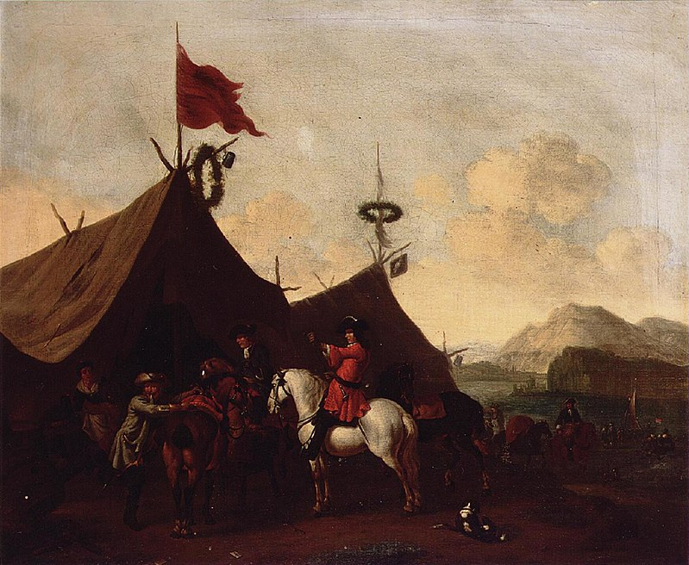
Tiendas en el siglo XVII.

Para valorar una carpa hay una serie de elementos de juicio que siempre deben tenerse en cuenta; así, la capacidad, la calidad, el peso y el volumen son los más importantes. En cuanto al modelo más apropiado, este estará determinado por la actividad en la que se la utilice, así como por las condiciones del terreno. No es lo mismo una carpa para una familia que sale con el auto para instalarse durante unos cuantos días en un lugar fijo, que una para un montañista que realiza una travesía de varias jornadas en alta montaña.
Existen muchos tipos de tiendas de campaña, pero las más comunes son:
- De dos aguas o canadiense: es la más sencilla, tienen dos paredes (una frontal y otra trasera), que vistas de frente, forman un triángulo isósceles junto con el piso. Son conocidas como canadienses, ya que fueron popularizadas por el ejército de Canadá
- Hexagonales o de iglú: se asemejan a esta última geometría o a una semiesfera, son muy comunes.
- Rectangulares: generalmente son grandes y tienen un pequeño techo de dos aguas para evitar la acumulación de lluvia.

Componentes.
Por lo general, todas las tiendas de campaña cuentan con las siguientes partes individuales:
- Estructura, que le da soporte, principalmente varillas metálicas (de aluminio por su ligereza).
- Tienda, la parte fundamental, incluye paredes, techo y piso.
- Paredes, generalmente incluyen el techo, cuentan con la entrada (puerta), respiraderos y en varios casos con ventanas.
- Piso, este es de lona o algún material más resistente que el resto de la tienda.
- Sobre techo, es un techo adicional para proteger de los elementos (especialmente de las lluvias y del calor solar).
- Material de empaque, por su naturaleza portátil es continuamente utilizado.
- Estacas, para tensar los vientos de la carpa en las esquinas y la zona media.
Materiales.
Las carpas pueden ser de tela o de algún material sintético. Actualmente se utilizan estos últimos debido a su mayor ligereza, durabilidad y resistencia a los elementos (agua, sol, lluvia, etc.).

Clasificación.
- Por su tamaño:
- Ratonera. Son pequeñas y ligeras, para una o dos personas como máximo.
- Convencionales. Son para dos hasta cinco personas, tienen varias formas y varían más bien solo en las dimensiones de acuerdo con su capacidad.

De las convencionales se distinguen dos tipos principales:
Canadiense: de planta rectangular (las más completas tienen su parte trasera redondeada en forma de ábside), están sostenidas por dos mástiles o "parantes" y poseen un sobretecho (fue el tipo de tienda de campaña más común en la segunda mitad del siglo XX).
Su característica principal es el techo a dos aguas. Este techo doble, inclinado, se continúa en paredes verticales que, en su parte inferior, van unidas mediante costuras al piso de la carpa. Por lo general, estas carpas poseen una entrada al frente y cuenta con cierres. La carpa se mantiene erguida mediante dos parantes, emplazados uno en cada punta. La estabilidad se completa mediante un conjunto de vientos frontales, laterales y traseros.
Partes:
- Un cuerpo principal (suelo, techo, entrada, mosquitero, bolsillo interno, vientos);
- Un sobre techo y parantes, estacas y cumbrera.
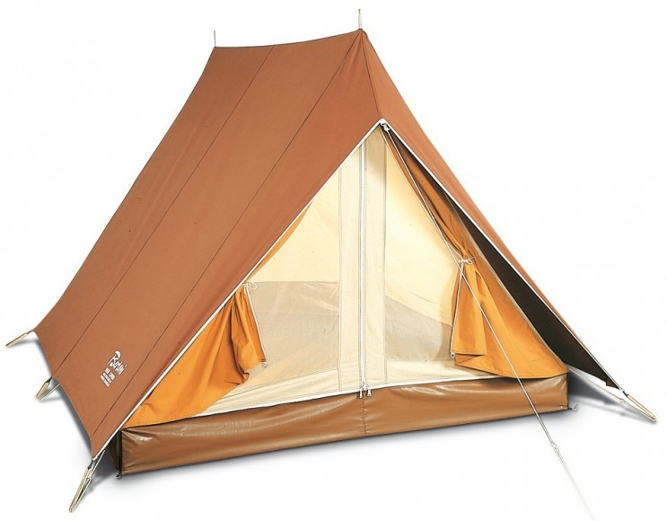
Armado:
- Se extiende el piso de la carpa sobre el suelo y se coloca la estaca en una de las esquinas. Tomando la esquina adyacente, se procede a estirar el piso. Se coloca entonces la estaca en esa esquina; a continuación se repite la misma operación en las dos esquinas del extremo opuesto, y luego se fijan las estacas laterales del piso.
- Se arman los parantes entubando sus tres secciones. Se emplaza al parante de la parte posterior de la carpa, apoyando su base en el lugar reforzado del piso e introduciendo su extremo superior o espiga por el orificio del techo. Luego se coloca provisionalmente la estaca del viento. A continuación se emplaza de igual forma el parante delantero.
- Se bajan los cierres y se clausura la puerta. Se instalan los vientos de los cuatro ángulos, vigilando que los parantes no pierdan su posición perpendicular al piso. Se colocan las estacas y luego los vientos laterales, a continuación se tensan en forma equilibrada todos los vientos de la carpa.
- Colocar el sobretecho, ubicando los orificios dentro de las espigas de los dos parantes por encima de la cumbrera. Tensar los vientos con las estacas ya clavadas.

Iglú: esta tienda de campaña es la más usada desde el último cuarto del siglo XX y en la actualidad. Como su nombre lo indica, se basa en el diseño de un iglú "esquimal" o inuit al tener forma de domo y poseer los "parantes" portantes desde el mismo techo de la estructura, lo que le da la gran ventaja sobre la tienda o carpa canadiense de no tener obstáculos en su interior, ser más aerodinámica e hidrodinámica y no necesitar ser clavada al suelo. Por otra parte, las tiendas o carpas del tipo "iglu" suelen ser más fáciles y rápidas de armar. Estos diseños están dirigidos tanto al andinismo como a actividades de trekking y acampada.
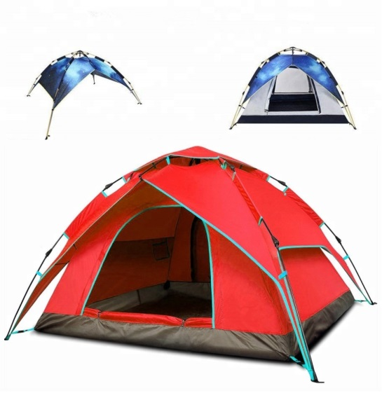
Armado:
- Desplegar y tender el cuerpo principal.
- Ensamblar las varillas y colocarlas en las fundas del cuerpo principal. A continuación insertar sus extremos en las argollas que sobresalen del piso del cuerpo principal, formando la forma de la carpa.
- Colocar el sobre techo e insertar las argollas del mismo en los extremos de las varillas.
- Colocar las estacas en las argollas secundarias que pueden estar en el cuerpo principal o bien en el sobretecho, fijando la carpa al terreno.
- Elección del terreno donde colocar la carpa:
- Acampar en lugar alto y prestar atención que no sea el lecho de un río seco (puede crecer de improviso).
- No hacerlo en terrenos ondulados o en declive.
- Tampoco cerca de ríos o bajo los árboles (atraen los rayos y en caso de viento puede caernos una rama sobre la carpa).
- Mirar bien de no armarla sobre un hormiguero, ni cerca de un panal o de un depósito de basura.
Ventajas:
Se forma en dos, tres o más hileras de varillas de fibra de vidrio o duro aluminio cruzadas por fuera del cuerpo principal, lo que le da la forma de iglú. Esta disposición permite que la carpa se mantenga en pié, sin necesidad de estar sujeta al piso. Son resistentes al viento o tormentas. Por otro lado son isotérmicas, esto significa que mantienen la temperatura del interior más elevada que la del exterior.

Carpas estructurales: se caracterizan por su gran superficie cubierta, la cual le brinda un más amplio y cómodo espacio interior. Está compuesta de tramos ensamblables, en su mayoría unidos entre sí para facilitar su armado. Consta de diversos ambientes, dormitorios separables entre sí, zona de estar y espacios extras, aprovechables como cocina o depósito.
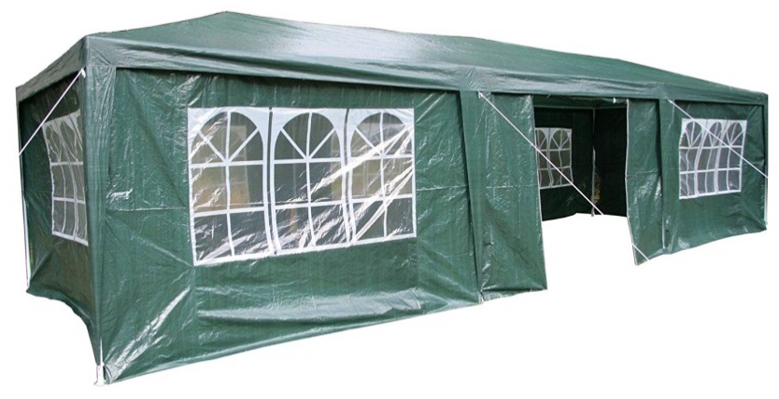

Armado:
- Se arma la estructura. Luego se estaca la carpa interior y se la suspende de la parte superior de la estructura por medio de las cintas especiales de fijación.
- Se cubre todo el conjunto con la carpa exterior o sobrecarpa. Se asegura esta última al piso mediante estacas, que se emplazan por las que van situadas en las esquinas. A su vez la sobrecarga se asegura a la armazón por medo de las cintas de fijación.
- Se emplaza el alero, montándolo en sus correspondientes parantes, y se enrolla la ventana.

Carpa de cuatro estaciones: de acuerdo con su capacidad para brindar comodidad y aislar su interior de los elementos naturales, las tiendas de campaña se caracterizan por estaciones, refiriéndose a las estaciones del año.
- Primavera. Capacidad para resistir la lluvia.
- Verano. Capacidad para soportar el sol.
- Otoño. Capacidad para resistir el viento.
- Invierno. Capacidad para soportar el frío.
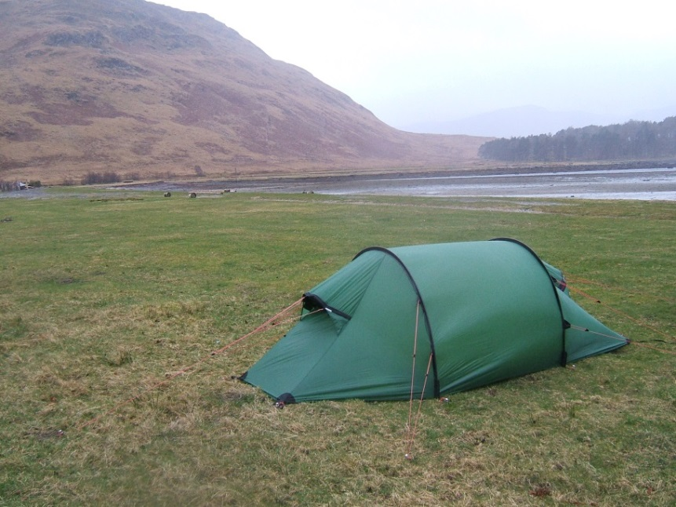
Así una tienda puede ser de una estación particular, de dos, de tres o de cuatro estaciones, de acuerdo con su diseño y materiales.

Características para su elección

- Capacidad de personas.
- Estaciones del año.
- Facilidad de armado y desarmado.
- Geometría.
- Portabilidad (peso y volumen).
- Precio.

Otros tipos de tiendas.

Gogo Elite
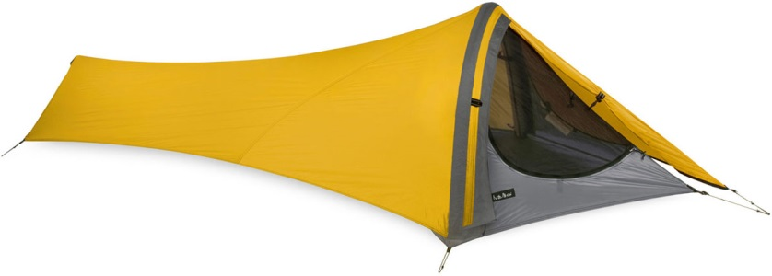

Hasta ahora parece que este es el modelo más compacto, liviano y resistente del mercado, pues se transporta en una pequeña botella de plástico de tan solo 500 mililitros, esto la convierte en la casa de campaña ideal para grandes trota mundos, como ciclistas o aventureros de grandes días, donde el peso resulta un factor importante a la hora de realizar la expedición.
Funcionamiento
La casa de campaña no utiliza varillas, es totalmente inflable. En tan solo 15 segundos tendrás la casa armada y lista para acampar.

Suspendend
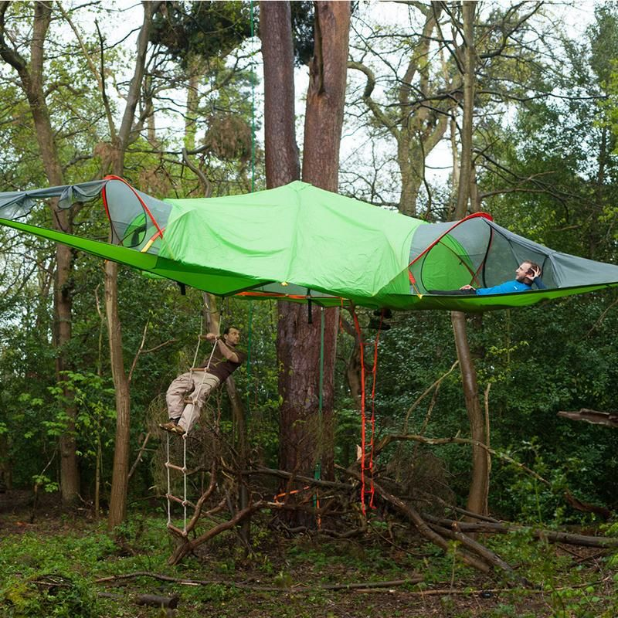
Probablemente esta sea la casa de campaña que más llama la atención, pues tiene un diseño innovador y original. Está pensada para usarse en climas fríos, donde la nieve supera el nivel de las rodillas o en algunas regiones como la selva. La casa de campaña está inspirada en una hamaca, pero con todas las “comodidades que ofrece una casa tradicional”. En pocas palabras es un campamento elevado, fácil de armar y bastante seguro.
Funcionamiento
La casa de campaña cuenta con tres esquinas, donde sale una correa la cual debe sujetarse bien a un árbol a la altura deseada.

Expedición II
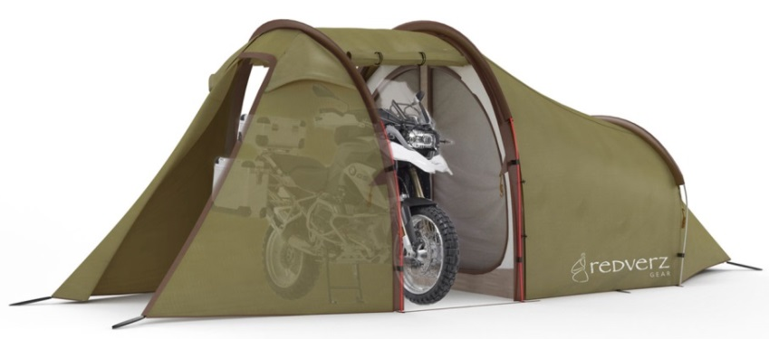
Casa de campaña bastante robusta, fuerte e increíble para aquellos viajes en moto (o bicicleta). Está diseñada con un compartimiento dentro de la casa de campaña tipo “garaje” para guardar y mantener segura y seca la moto o bicicleta.
Funcionamiento
La casa de campaña parece más pesada de lo que en verdad es. Se arma como cualquier otra casa de campaña.
Eezi Awn roof.
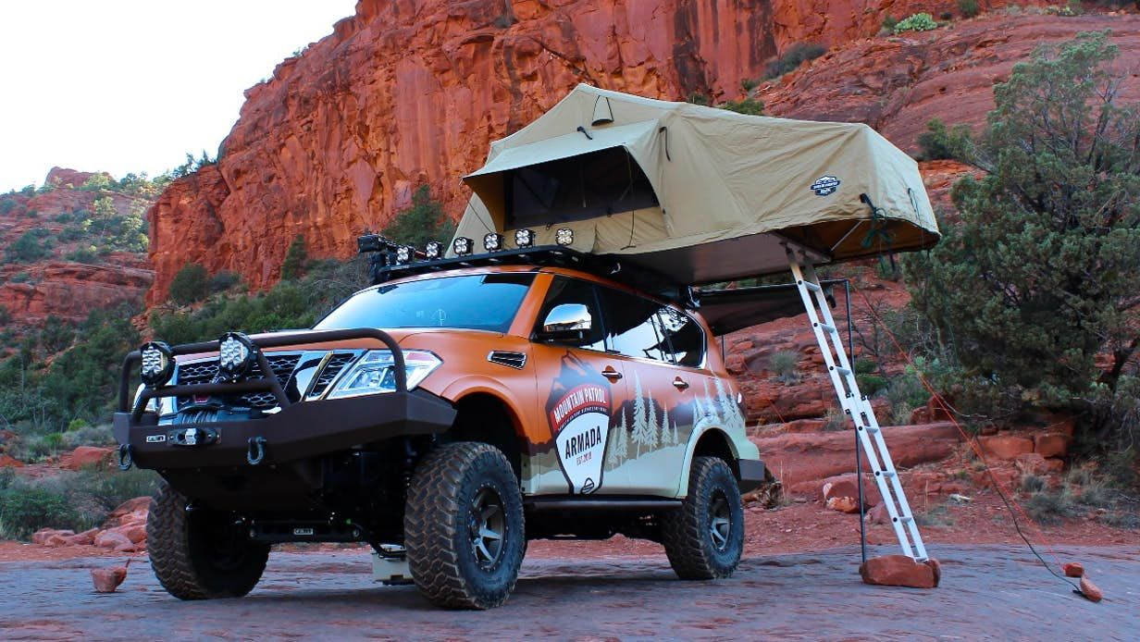
Funcionamiento
La casa de campaña está diseñada para ser colocada en la parte superior de casi cualquier vehículo todo terreno, cuenta con un colchón inflable para hacer más cómodas y cálidas las noches en la naturaleza. Esta, es resistente a cualquier clima extremo como bien podría ser tormenta y nevada. En la pared derecha cuenta con paneles solares para contar con energía eléctrica dentro de la casa de campaña. Y en la pared izquierda cuenta con un baño con regadera. El único defecto de esta casa de campaña es doblarla. Eso puede llevar horas.
North-Face-Dome-Tent
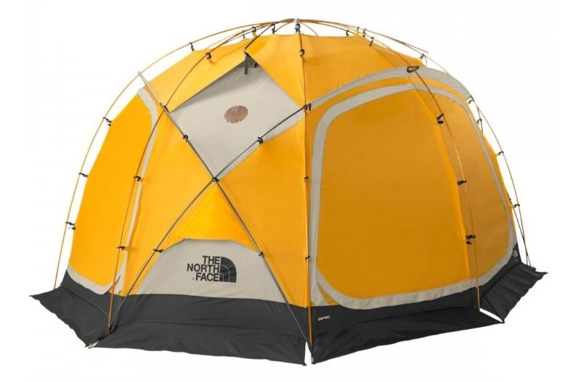‎
Quizá sea la casa de campaña más poderosa del mercado. Este modelo en particular, es utilizado por alpinistas en la conquista de los ocho miles como el: Everest, K2, Annapurna entre otros.
Funcionamiento
La casa de campaña está diseñada para albergar fácilmente 8 personas en su interior, con espacio suficiente para dormir “cómodamente”. La casa de campaña está diseñada con puertas dobles resistentes a climas verdaderamente extremos, dos ventanas y ventilación para chimenea en su interior. Dado a su forma tipo iglú conserva el calor. Los colores de esta casa de campaña son brillantes, para que de noche pueda ser vista a la distancia. Y así cualquier alpinista pueda ubicar el campamento base.

Capitulo V. HERRAMIENTAS EN UN CAMPAMENTO.
Una herramienta es un objeto elaborado a fin de facilitar la realización de una actividad cualquiera sea esta. Se emplea para referirse a utensilios resistentes (hechos de diferentes materiales, pero inicialmente se materializaban en hierro como sugiere la etimología), útiles para realizar trabajos mecánicos que requieren la aplicación de una cierta fuerza física.
Herramientas
- Martillo de camping para clavar las estacas
- Sobrecarpa
- Sleeping
- Aislante para debajo de la misma si es una tierra fría o una tierra caliente
- Navaja (Multiusos)
- Cubiertos (cucharas, tenedores, cuchillos) existen para campistas portables
- Linterna
- Bengalas dependiendo del tipo de campamento
- Fósforos
- Botiquín de medicamentos básicos
- Papel higiénico Implementos de limpieza personal
- Agua potable
- Comidas no perecederas enlatados
- Una maleta ideal de campistas, para meter todas las cosas y que sea ergonómica
- Ropa apropiada, botas de montaña y la ropa adecuada dependiendo del clima
- Brújula
- Hacha
- Pala
- Sierra de arco
- Lima
- Cordel
- Alambre
- Bidón para agua
- Bidón para combustible
- Clavos

A continuación presentamos las herramientas básicas utilizadas en campamento.
Guantes
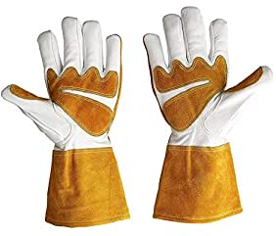
Esta es quizás la herramienta de mayor importancia a la hora de acampar pues con ella prevenimos laceraciones en las manos. Recordemos que la seguridad es muy importante y que debemos velar en todo tiempo por ella.
Hachuela
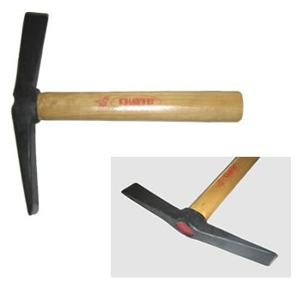
Esta es una herramienta utilizada en el corte de troncos gruesos es fácil de cargar y de un tamaño adecuado para transportar, facilita la adquisición de leña.
Pala
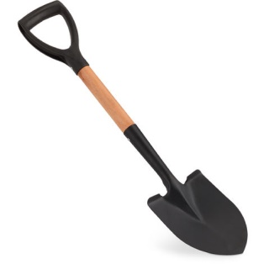
La pala es una herramienta utilizada para hacer zanjas y hoyos, esta es la herramienta adecuada para hacer los fogones, las letrinas y las zanjas de desagüe alrededor de la carpa
Machete
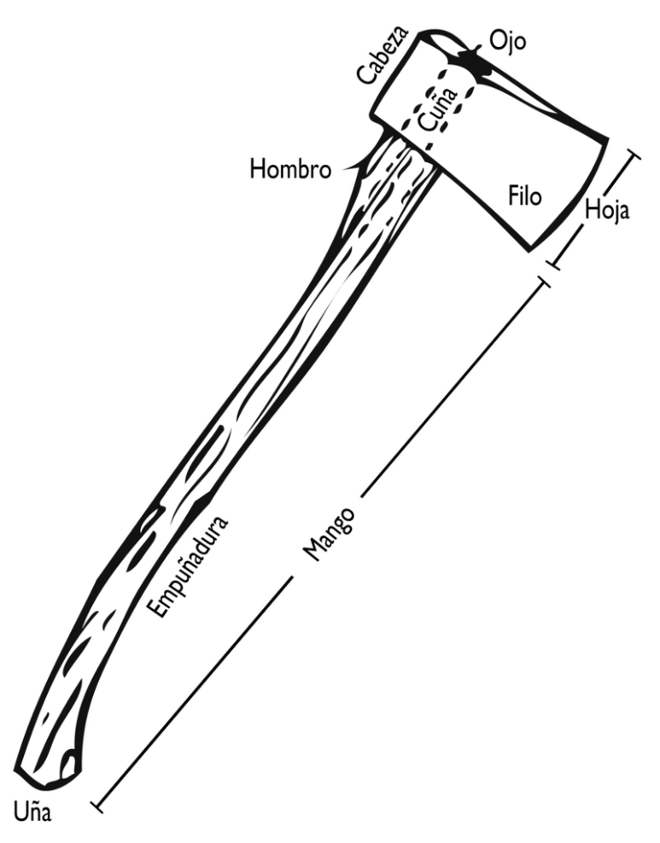
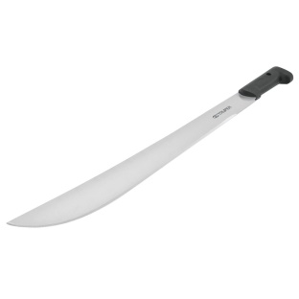
Esta es una de las herramientas más conocidas y que con mayor frecuencia utilizamos en los campamentos. Es muy útil en el corte de troncos, ramas, etc., por lo cual se recomienda llevar uno de estos.

Hacha:

- Cabeza: que corresponde a la parte posterior del hacha, es a su vez la parte más gruesa y pesada. Es este el peso que ayuda a cortar. En esta parte se halla el OJO.
- Hoja, alma o cuerpo: que es en sí la que corta, tiene una forma de cuña gruesa hacia atrás y aguzándose (pero a la vez haciéndose más ancha) hacia adelante, termina en el filo.
- Filo: es la parte cortante, extremo de la hoja, esta parte es la que se introduce primero en la madera por efecto del peso de la cabeza del hacha.
- Ojo: un hueco cilíndrico que atraviesa la cabeza para que pueda unirse al mango.
- Cuña: que es un trozo generalmente de madera que se introduce en una ranura en el extremo del mango opuesto a la uña (por el ojo).
- Mango: permite sujetar y manipular el hacha.
- Hombro: la parte posterior del mango inmediatamente junto a la cabeza.
- Empuñadura: la parte inferior del mango. En las hachas con mango de metal (pequeñas hachas de mano) se acostumbra que esté recubierto de hule.
- Uña: es el extremo de la empuñadura (y por consiguiente, del mango).
Cuando cortemos con un hacha la regla general es cortar "hacia afuera", nunca dirigiendo el filo hacia nosotros o hacia otra persona pues podría escapársenos y suceder una desgracia.
Por lo mismo nunca daremos el hacha, cuando se lo pasemos a otra persona "aventándola" y cuando lo pasemos de mano en mano nosotros la tomaremos del mango, pero cerca de la cabeza, en posición horizontal y con el filo hacia abajo dejando el extremo del mango libre para que lo tome la otra persona. Cuando no lo estemos usando no lo dejaremos clavado sino en su funda.
Debemos asimismo dirigir los golpes del hacha lateralmente o hacia abajo, pero nunca hacia nosotros ni hacia otras personas. Debe verificarse que cuando alguien esté usando un hacha los demás se encuentren alejados.
Lo importante cuando usas un hacha de leñador es no hacer demasiada fuerza y más bien sí, tener buena puntería. La fuerza del golpe provendrá de la fuerza de gravedad actuando sobre la cabeza del hacha. Esto no podemos decirlo cuando trabajamos con machetes, que si necesitan dirigirse sus golpes con fuerza. En el caso del hacha, levántala por sobre tu cabeza y apunta bien, luego deja que el hacha caiga con su propio peso, así el corte se hará solo.
Cuando cortemos un tronco nunca lo haremos de frente, debemos tratar de sacar "muescas" y no astillas y para esto se debe golpear un poco inclinado hacia la izquierda y luego un poco inclinado hacia la derecha, de modo de ir "comiendo el tronco" y más bien cortando en "V”.
Cuando cortemos leña con un hacha tengamos la precaución de poner leños gruesos debajo de hacha o mejor aún, cortaremos sobre un tocón de un tronco cortado o sobre un tronco caído, evitando así que el filo del hacha golpee sobre piedras, malográndose.
RECUERDA: No golpees sobre el piso o piedras, así lograrás realmente arruinar el filo de tu hacha. Corta sobre un tocón o sobre ramas gruesas.
Para afilar el hacha clava una estaca sobre el piso en forma vertical y apoya la cabeza del hacha sobre esta, firmemente (puedes hacerlo también con un tronco que esté firme). Ahora límala, con la lima delgada siguiendo el contornó del filo y luego toma la piedra de afilar (o piedra de asentar) con la mano y hazla, girar sobre el filo del hacha en forma circular. Te repito: TEN MUCHO CUIDADO.
El saber usar un Hacha se convierte en requisito cuando salimos de campamento. Cuando se trabaje con un hacha debe verificarse que la cabeza del hacha esté firmemente sujeta al mango respectivo y NUNCA DEJARLA EN EL SUELO, alguien podría pisar sobre el filo con los pies descalzos.
El Hacha debe tener su propia funda, cuando la lleves sin su funda, tómala del mango, lo más cerca a la cabeza y boca abajo.
Mantengamos el hacha seca para evitar su oxidación y no olvidemos mantenerla afilada. Un hacha que no está afilada puede ser muy peligrosa, pues al embotarse el filo y estarse usando puede atascarse y hacernos perder el control, hiriéndonos nosotros mismos o a otra persona. Nunca debemos golpearla contra una piedra pues maltrataríamos el filo, debemos procurar no enterrarla, pues puede haber una piedra oculta y también porque la humedad la maltrata.
Por todo esto nunca debemos prestársela a una persona que no sepa cómo usarla, quien además puede tener un accidente, derivado de una torpeza en su manejo.

Cuchillo
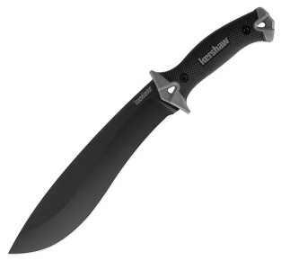
Del Cuchillo se ha dicho que es el mejor amigo del explorador.
El saber usarlo se convierte así en un diario requisito cuando salimos de campamento y excursión. Debe tener su propia funda, debe mantenerse seco para evitar su oxidación y mantenerse afilado. Un cuchillo que no está afilado puede ser muy peligroso, pues al embotarse el filo y estarse usando puede atascarse y hacernos perder el control, hiriéndonos nosotros mismos o a otra persona. Nunca debe golpearse un cuchillo contra una piedra pues maltrataríamos el filo, debemos procurar no enterrarlo, pues puede haber una piedra oculta y también porque la humedad lo maltrata. Por todo esto nunca debemos prestárselo a una persona que no sepa cómo usarlo, quien además puede tener un accidente, derivado de una torpeza en su manejo.
Cuando cortemos con un cuchillo la regla general es cortar "hacia afuera", nunca dirigiendo el filo hacia nosotros o hacia otra persona pues podría escapársenos y suceder una desgracia. Por lo mismo nunca daremos el cuchillo, cuando se lo pasemos a otra persona "aventándolo" y cuando lo pasemos de mano en mano nosotros tomaremos la hoja, con el filo hacia arriba y nuestra mano debajo, con el dedo índice como apoyo del lomo de la hoja (la parte de la hoja contraria al filo) dejando el mango libre para que lo tome la otra persona. Cuando no lo estemos usando no lo dejaremos clavado sino en su funda.
Cuando se trabaje con un cuchillo debe verificarse que la hoja del cuchillo esté firmemente sujeta al mango respectivo y NUNCA DEJARLO EN EL SUELO, alguien podría pisar sobre el filo con los pies descalzos.
Para afilar un cuchillo límalo primero con una lima fina, quitándole las asperezas y muescas si las tuviera, hazlo en el sentido del filo (¡mucho cuidado!). Luego asienta el filo apoyando la hoja sobre la piedra de afilar o piedra de asentar: Apoya la hoja de cuchillo firmemente sobre la piedra con los dedos y deslízala con un movimiento circular sobre la misma. Fíjate que la hoja debe estar ligeramente inclinada y casi horizontalmente, siguiendo el contorno del filo del cuchillo.
En lugar de cargar con una pesada piedra de asentar y una lima podemos preparar un "afilador de campamento" pegando una fina lima de metal (de carbón) sobre una tablita: nos brindará excelentes servicios y será mucho más manejable. Para cerrar este tema mencionaremos que una forma de "afilar" el cuchillo de modo improvisado es con una piedra redonda (de un río), ligeramente áspera. Claro que cerca de una población siempre podemos usar una vereda de cemento como si fuera una piedra de asentar, buscando la superficie más pareja para tal caso.

Figuras de herramientas utilizadas por los campistas:

Navaja multiusos

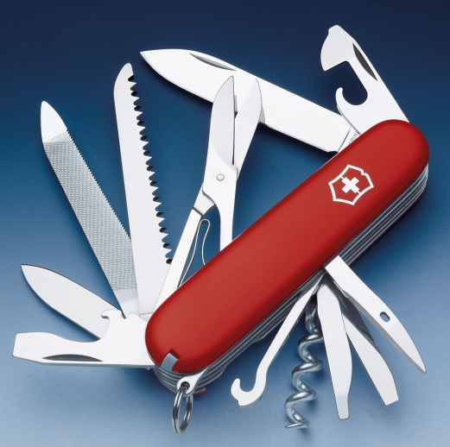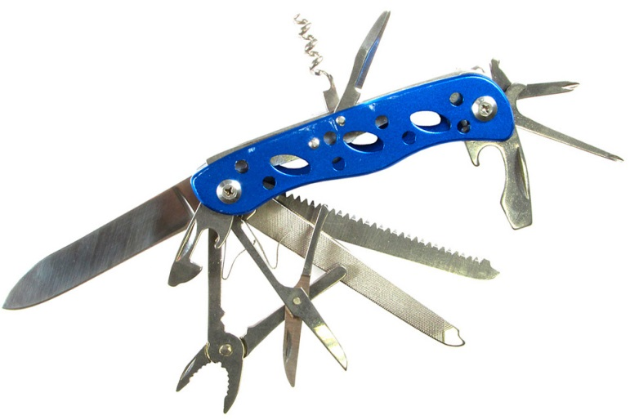

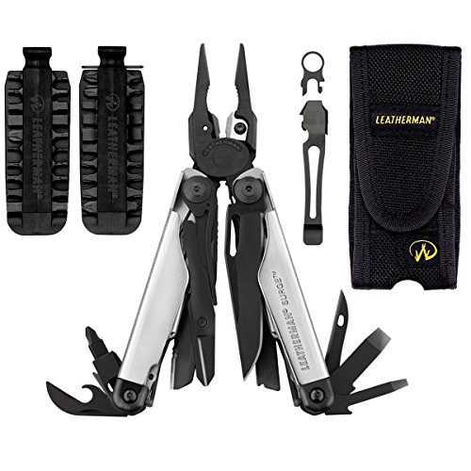
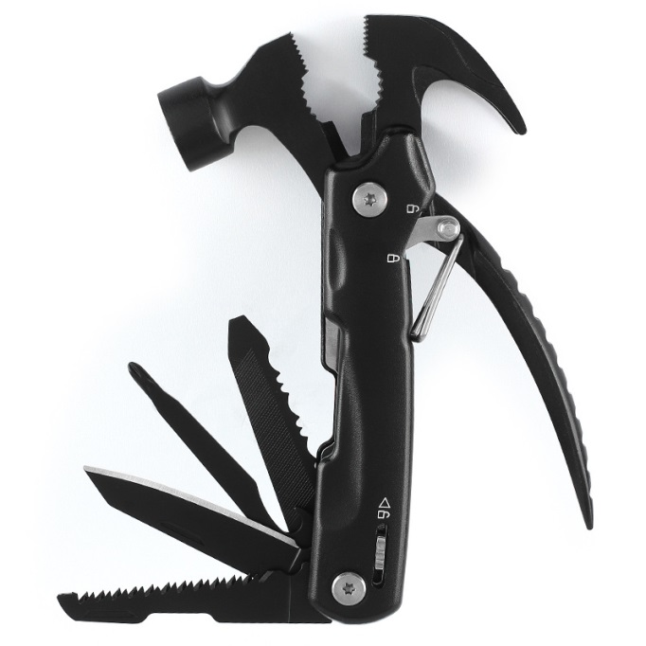
Alicate multiusos.

Cubiertos multiusos

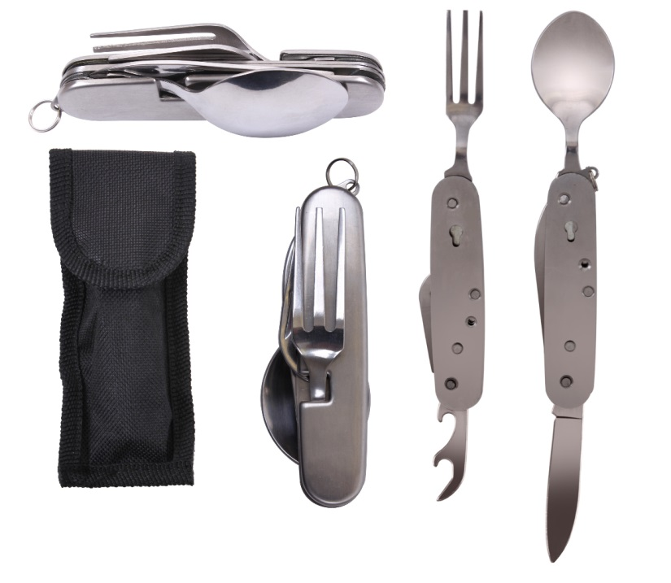

Nivel.

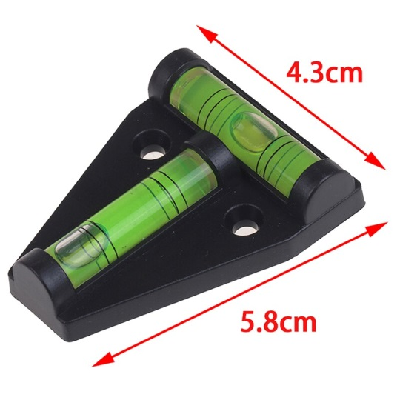

Hacha.
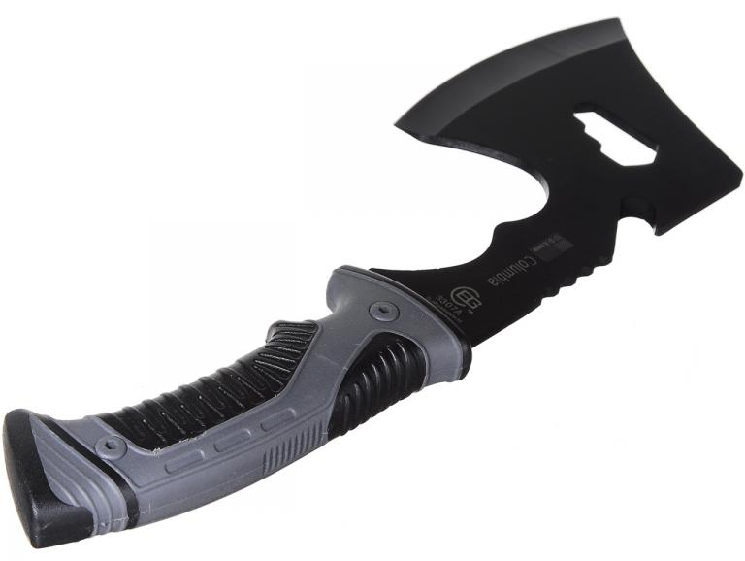

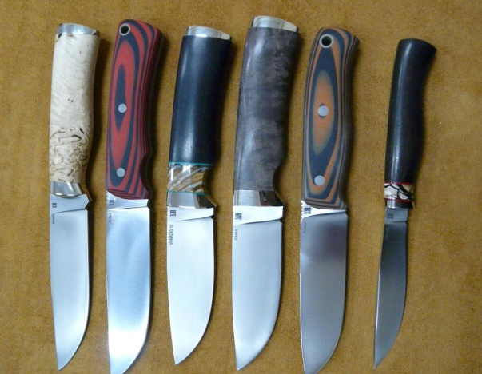
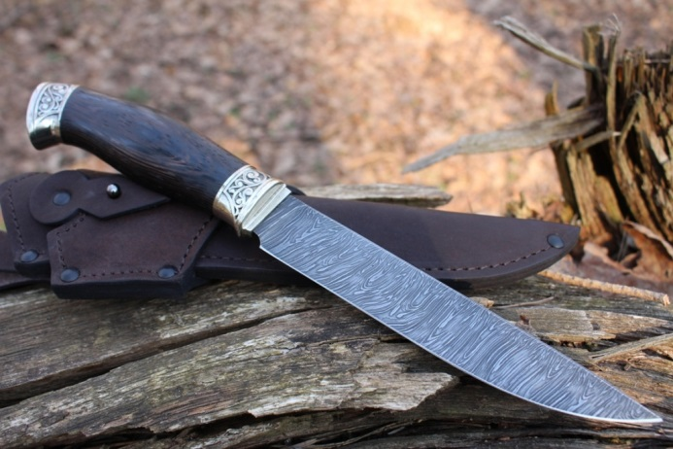
Cuchillos.

Improvisar un filtro de agua.
Durante una larga travesía, podemos de repente quedarnos sin agua potable. Por eso, cuando nos veamos obligados a servirnos del agua del lugar para mantenernos hidratados, y aun antes de potabilizarla (mediante tabletas de yodo o hirviéndola), podemos improvisar un filtro casero para eliminar parte de los residuos que contiene y así mejorar su sabor.
Para esta tarea necesitamos una botella plástica cortada o una bolsa en la cual ubicar una sobre otra las capas de tela, carbón vegetal, arena, ceniza, piedras y algodón. Luego, colgamos el dispositivo y vertemos el agua en su interior. Dejamos que decante lentamente y obtendremos un fluido más libre de impurezas, que una vez potabilizado será más agradable de tomar.
Es importante recordar que filtrar el agua no reemplaza el paso de potabilizarla: los cursos de agua que podemos encontrar en el camino, aun cuando se vean cristalinos y corrientosos, contienen bacterias que pueden poner seriamente en riesgo de la salud.
Ejemplo de un filtro de agua artesanal improvisado.
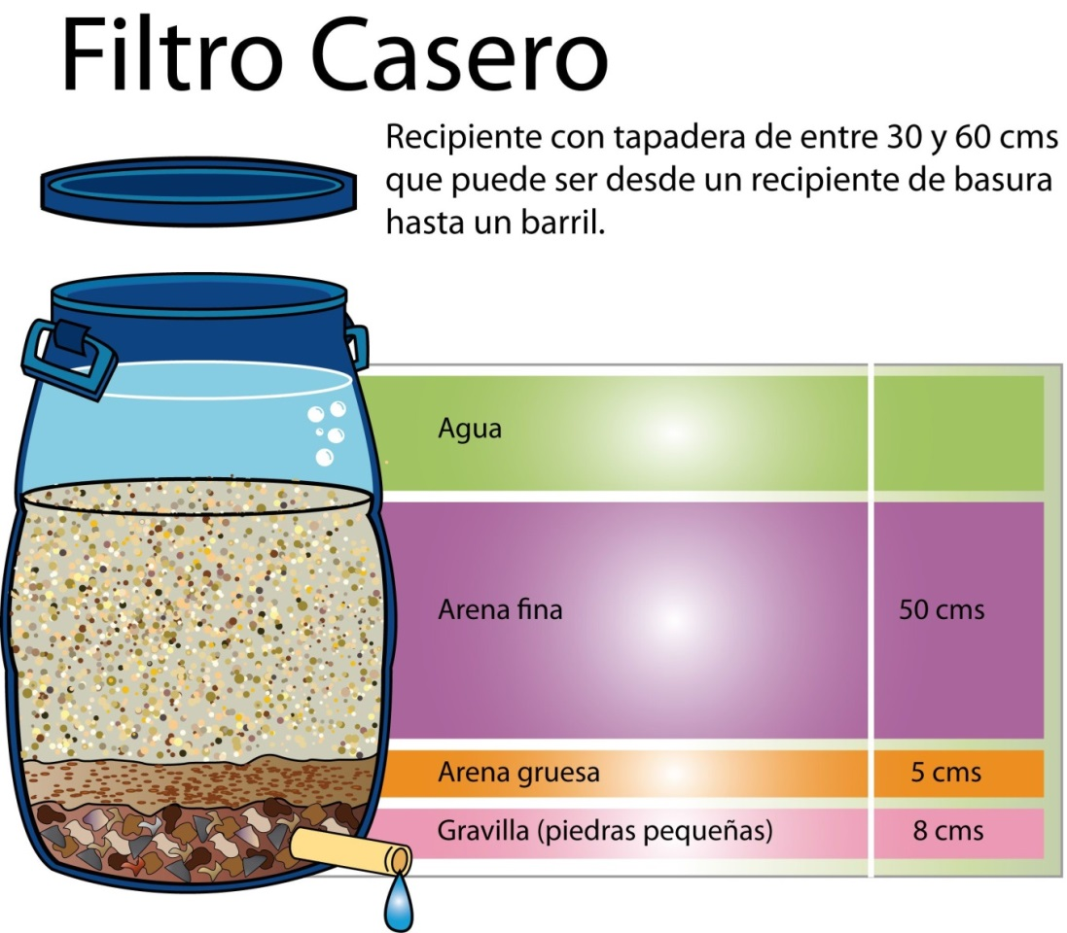

Capítulo VI: FUEGO, FOGONES Y FOGATAS.

- El fuego
- Tetraedro del fuego
- Técnicas para encender un fuego
- Utilidad del fuego
- Haciendo tú fuego
- El fogón: Tipos de Fogón
- La fogata: Tipos de Fogata
- ¿Cómo se construye una fogata?
- Seguridad En Las Fogatas
- Actividades Recreativas en las fogatas

El fuego
Fuego: Del lat. focus 'hogar', 'hoguera', fenómeno caracterizado por la emisión de calor y de luz, generalmente con llama.
Según indica un viejo adagio, es un buen servidor pero un mal amo, la prudencia que contienen estas palabras demuestran demasiado, frecuentemente en los informes de los incendios que se traducen en pérdidas de vidas o en daños a las propiedades. El fuego, el mal amo, es un riesgo constante en el trabajo, como en el hogar, y en nuestras actividades de ocio.
El fuego es consecuencia del calor y la luz que se producen durante las reacciones químicas, denominadas estas de combustión. En la mayoría de los fuegos, la reacción de combustión se basa en el oxígeno del aire, al reaccionar este con un material inflamable, tal como la madera, la ropa, el papel, el petróleo, o los solventes, los cuales entran en la clasificación química general de compuestos orgánicos; por ejemplo los compuestos de carbono.
Una reacción de combustión muy simple es la que ocurre entre el gas metano (CH4) y el oxígeno (O2) , para dar dióxido de carbono (CO2) y agua (H2O).
Lo anterior es una reacción completa y muestra que una molécula (unidad) de metano, requiere de dos moléculas (unidades) de oxígeno para dar una combustión completa, si la reacción se realiza sin el oxígeno suficiente, se dice que es incompleta. La combustión incompleta de compuestos orgánicos producirá monóxido de carbono y partículas de carbono, las que con pequeños fragmentos de material no quemado, causan humo. La formación de bióxido de carbono en la atmósfera hará más difícil la respiración.
La mayoría de las personas que mueren en incendios, mueren a consecuencia del efecto toxico del humo y de los gases calientes, y no como consecuencia directa de las quemaduras.
La combustión de la gasolina en el motor de un automóvil constituye un buen ejemplo de una reacción de combustión incompleta, el monóxido de carbono, el bióxido de carbono, el agua y el humo, todos son emitidos por el tubo de escape, depositándose una buena cantidad de carbono u hollín. Para lograr que la mezcla de aire y gasolina se "enciendan" se debe contar con una bujía eficaz como fuente de ignición.
La combinación de combustible, oxígeno y calor, suministran los tres componentes de la reacción de combustión que puede dar origen al fuego.
A través del tiempo el hombre se ha relacionado con el fuego para suplir muchas de sus necesidades. De igual forma este elemento que es uno de los cinco reconocidos como básico para nuestra subsistencia, encierra un aspecto místico, que nos ayuda a realizar y crear un espacio propicio para la integración y espíritu campamental.
La historia nos relata varios sucesos que el hombre tubo y tendrá con el fuego:
- La Grecia de Esquilo, el dios Prometeo roba el fuego a Zeus y se lo da al hombre para que salga de la oscuridad, por lo tanto este dios pagara una larga condena.
- La Biblia nos relata como Dios se presentaba ante el hombre en forma de llamaradas en varias situaciones como es la purificación.
- Nuestros indígenas y en general los de todo el mundo desde las épocas prehistóricas tienen al fuego como símbolo de poder, unión, comodidad y progreso.
En la actualidad el fuego sigue teniendo la gran importancia que ha tenido durante la historia, esta vez más industrializado pero manteniendo la gran tarea de ser el centro de unión, como lo es en nuestros campamentos a través de la técnica de cocinar y la gran fogata.

Triángulo y Tetraedro del fuego
Conjunto de elementos con los cuales se conforma un fuego.

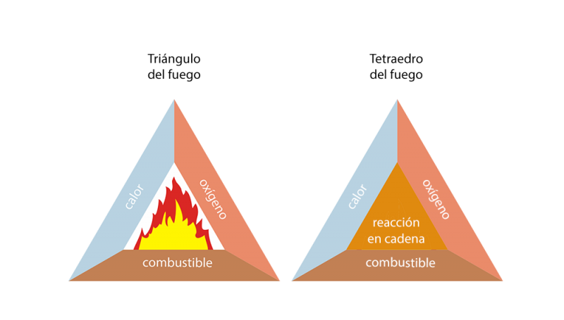
Oxigeno:
- Está presente en nuestro ambiente, / es el aire que respiramos y es el que logra avivar el fuego, / es el agente de la respiración y de la combustión.
Combustible:
- Acción y efecto de quemar 1 material que arde, que mantiene el fuego, ejemplo: Madera, carbón, elementos derivados del petróleo etc.
Calor:
- Del latín calor, fenómeno físico que eleva la temperatura y dilata, funde, volatiliza o descompone un cuerpo.
Reacción en cadena:
- Acción que produce unos cuerpos sobre otros uniéndolos o combinándolos para producir el fuego.
Al unir estos elementos el hombre obtiene el fuego, pero al retirar alguno este se extinguirá.
Técnicas para encender un fuego
- Vela: colocando un pedazo de vela de 2 centímetros de altura encendida en todo el centro, colocando poco a poco la yesca se va encendiendo
- Papeles livianos: tomando como base papel liviano como (Higiénico, periódico, empaquetadura de huevos etc.) obtendremos un combustibles iniciador de fuego.
- Lupa: a través de vidrios con caras cóncavas o convexas que se emplean en instrumentos ópticos, atravesando rayos de sol estos se aumentaran y causaran calor, dirigiéndolo a una yesca o paja previamente establecida.
- Chispa y carbolitas: compuestos químicos de venta en almacenes, donde su combustión es de fácil utilización, ubicándolo en el centro y prendiéndolo, con una duración de 5 minutos.
- Cera parafina: aplicando una capa de este elemento a ramas y hojas secas obtendremos una iniciación de fuego más rápida.

Nota: Hay que tener en cuenta la seguridad, para no causar incendios forestales.
Utilidad del fuego.
1. Cocción de alimentos: todo lo referente a cocina
2. Seguridad: se utiliza en sitios donde hay animales salvajes y también se emplea como ubicación en lugares apartados.
3. Luz: muchas veces el grupo realiza caminatas nocturnas y cuando no hay linternas el fuego nos ayuda a guiarnos por intermedio de antorchas.
4. Ceremonial: En los campamentos en las noches realizamos actividades culturales, ceremoniales y espirituales y el fuego se convierte en un complemento esencial y transformador.

Prevención
En todos los casos se debe tener: un extinguidor o como mínimo un recipiente grande con agua a dos metros del fuego.
Limpiar el terreno antes para detectar elementos que causen un accidente como son: vidrios, elementos inflamables, químicos etc.
Haciendo tu fuego.
Pasos para encender el fuego:
Primer paso: limpiar el lugar que hemos escogido para hacer el fuego en un diámetro de unos tres metros limpiar el terreno de materiales que puedan causar un incendio ya sea con una chispa que puede caer.
FUEGOS: En los campamentos es necesario destinar un lugar para ubicar allí la zona de cocinas y así poder preparar los alimentos, esto implica la necesidad de saber preparar y obtener la leña, cortarla con un hacha o machete, hacer el fuego y cocinar una comida sencilla sobre él y después como limpiar el lugar correctamente.
YESCA: La yesca es un tipo de Material que se enciende rápidamente al ser tocado por la llama de un fósforo, tiene una duración aproximadamente entre 1 a 4 minutos. En algunos lugares donde es posible encontrar pinos. Podrás obtener pequeñas ramitas muy delgadas pegadas aún en el tronco de los árboles. Si no hay más a la mano, los arbustos secos proveerán material para obtener yesca. Sin embargo, la hierba o las hojas secas serán de poca ayuda porque se encenderán con una gran llamarada, produciendo muy poco calor.
LEÑA LIGERA O CHAMIZO: Los Chamizos agarran la llama que produce la Yesca y a su vez. Inflama las ramas más grandes puestas como combustible, tiene una duración aproximadamente entre 5 a 9 minutos. .
En los bosques, podrás usar las ramas que encuentres en el suelo. Pero aún mejor que esto, son las ramas secas que aún se encuentran pegadas al árbol y que son fáciles de obtener.
COMBUSTIBLE (LEÑO O TRONCO): Se usa cualquier tipo de leña que se pueda obtener de algún tronco caído o alguna rama muerta. Rómpela o cortarla en pedazos de un tamaño aceptable al fuego que se quiere. En regiones donde no abunda la madera, se tendrá que llevar el combustible, o utilizar otros recursos.

Fogón: Del lat. focus 'hogar', 'hoguera', sitio adecuado en las cocinas para hacer fuego y guisar.

El Fogón
En la casa se preparan los alimentos en la estufa, la cocina de gas o eléctrica y en el campamento el campista cocina sus alimentos en fogones.
Tipos de Fogón:
- Fogón Grúa: tiene como base un fuego de cazador pero se le añade un palo cruzado con dos horquetas de apoyo.
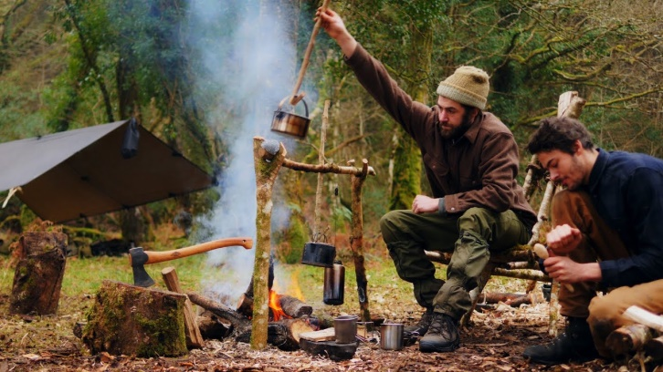

- Fogón de Trinchera: en un lugar abierto, lo mejor es usar un fogón de trinchera. Escarba un agujero lo suficientemente ancho para que tus ollas no se caigan en el hueco. Ensancha el lado por donde sopla el viento para que este penetre y tenga tiro. El fogón de trinchera consume poco combustible y es más seguro en los días de mucho viento.

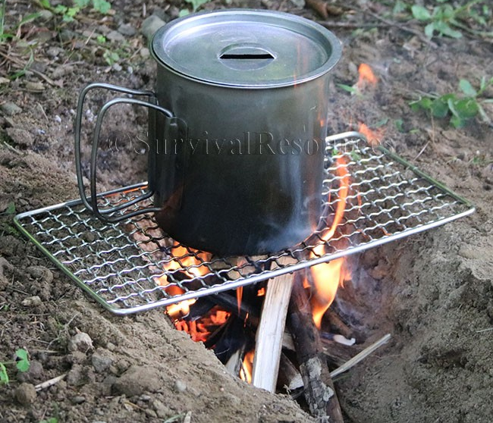
- Fogón Cazador: en el bosque puedes hacer un fogón de cazador. Para ello necesitas dos troncos de madera dura, colócalos a ambos lados del fuego y coloca a cada lado dos palos con horqueta y una percha para sostener la olla de cocina.

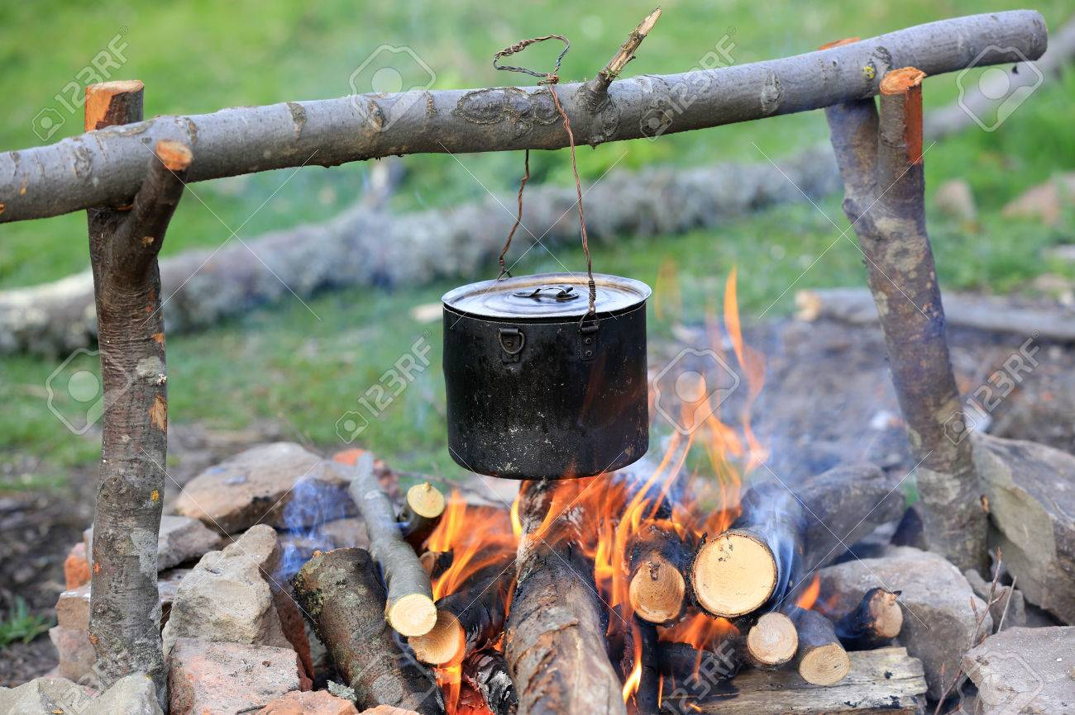

- Fogón Reflector: el fogón reflector, como bien dice su nombre sirve para reflejar el calor de la fogata hacia un lugar específico, la pared puede ser hecha de troncos o piedras y barro. Los alimentos pueden asados en ella o ser calentada una carpa.
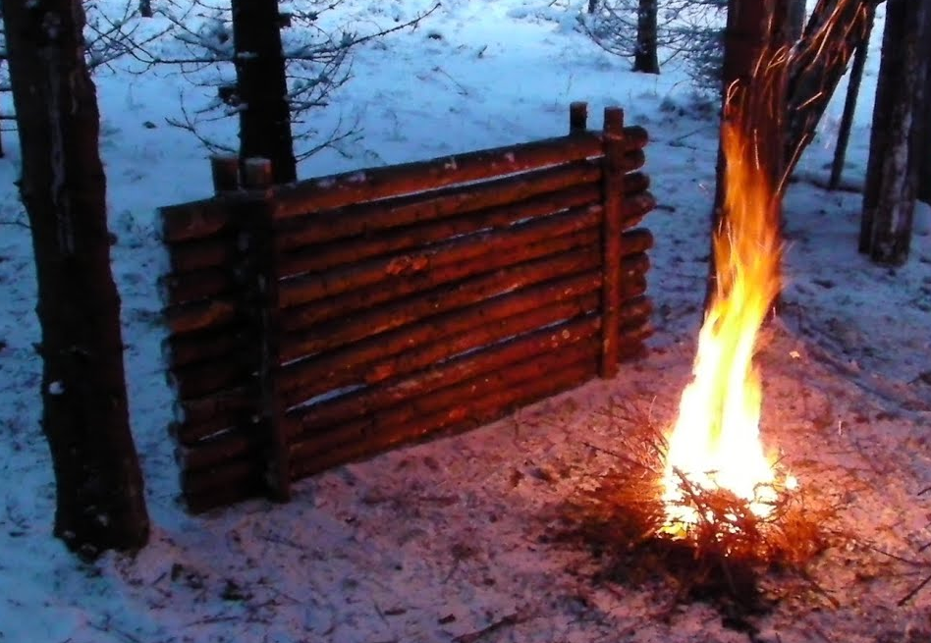

Clasificación del Fuego
Se han clasificado los fuegos, en cuatro tipos de acuerdo a los elementos extintores necesarios para combatir cada uno de ellos.
Clase A.- Fuegos de materiales combustibles sólidos comunes, tales como: madera, papel, textiles, cauchos y plásticos termoestables (plásticos que no se deforman por la acción de la temperatura, como resultado se obtiene un material muy duro y rígido que no se reblandece con el calor por lo cual no se puede reprocesar, ejemplo: poliéster, poliuretano).
Su principal agente extintor es el agua.
Clase B.- Fuegos de líquidos inflamables y/o combustibles, gases, grasas y plásticos termoplásticos (plásticos que se deforman por la acción de la temperatura y se puede moldear repetidamente, ejemplo: PVC, Nylon).
Generalmente para su extinción se utilizan polvos secos comunes, polvos secos multiusos anhídrido carbónico, ESPUMA E HIDROCARBURO HALOGENADOS.
Clase C.- Esta categoría incluye los fuegos sobre instalaciones eléctricas, motor, etc. Requieren de una sustancia extintora que no sea buena conductora de electricidad .
Clase D.- Fuegos de metales relativos tales como Magnesio, Sodio, Potasio, Circonio, Titanio, etc.
Se puede extinguir con cloruro de sodio y grafito granulado.

FASES DEL FUEGO
Los fuegos pueden comenzar en cualquier momento del día y de la noche si el peligro existe. Si el fuego ocurre cuando las áreas están ocupadas existe la probabilidad de que pueda ser descubierto y controlado en su fase inicial. Pero si ocurre cuando el edificio está cerrado y desierto este puede avanzar sin ser detectado hasta que alcanza mayores proporciones.
Cuando el fuego se encuentra confinado en una edificación o habitación, la situación que se genera requiere de procedimientos de ventilación cuidadosos y previamente calculados si se desea prevenir mayores daños y reducir los riesgos. Este tipo de fuego se puede entender más fácilmente mediante la investigación de sus tres (3) etapas de progreso.
Fase incipiente
En la primera fase, el oxígeno contenido en el aire no ha sido significativamente reducido y el fuego se encuentra produciendo vapor de agua (H2O), bióxido de carbono(CO2), monóxido de carbono (CO), Pequeñas cantidades de Bióxido de Azufre (SO2) y otros gases
Fase de libre combustión
La segunda fase involucra las actividades de libre combustión del fuego, durante esta fase el aire rico en oxigeno es lanzado hacia la llama, a medida que la elevación de los gases calientes se expanden lateralmente desde el techo hasta abajo forzando el aire frío hacia niveles inferiores y facilitando así la ignición de materiales combustibles. Este aire caliente es perjudicial para los las vías respiratorias.
Fase latente
En la tercera fase, la llama puede dejar de existir si el área confinada es cerrada suficientemente. A partir de este momento la combustión es reducida a ascuas incandescentes. El local se llena de humo denso y gases hasta un punto que se ve forzado a salir al exterior por el aumento de la presión. Se producirá hidrógeno y metano de los materiales combustibles que se encuentran en el área, estos gases combustibles serán añadidos a aquellos producidos por el fuego y posteriormente se incrementará el peligro para los Bomberos y creará la posibilidad de Explosión de Flujo de Aire en Retroceso (BACKDRAFT).
Explosión de flujo de aire en retroceso (backdraft).
Debido a que en la tercera fase del fuego (latente), la combustión es incompleta ya que no existe suficiente oxígeno para alimentar el fuego. Sin embargo, el calor generado en la fase libre de combustión se mantiene y las partículas de carbón que no se han quemado o cualquier otro producto de la combustión están esperando para entrar en una rápida combustión cuando se le suministre más oxígeno, una adecuada ventilación superior liberará humo y los gases calientes no consumidos, pero una inadecuada ventilación en este momento proveerá el oxígeno suficiente y la combinación casi terminada se reiniciará de forma violenta.
Características del (backdraft).
- Humo bajo presión
- Humo denso
- Temperatura excesiva y confinada
- Llama muy escasa o poco visible
- El humo sale a intervalos
- Ventanas ahumadas
- Sonido estruendoso
- Rápido movimiento del aire hacia el interior cuando se hace una abertura

Formas de transmisión del calor:
Conducción: a través de la moléculas de un cuerpo sólido sin el desplazamiento de estas.
Difusión: Es el método por el cual el calor es transmitido en los fluidos (líquidos y gases). Las moléculas fluidas que gozan de cierta libertad al recibir el calor disminuirán su densidad y subirán por lo que las más frías irán a ocupar los lugares vacantes estableciéndose así una corriente.
RADIACION: Es la transmisión del calor en forma de ondas debido a rayos emitidos por cuerpos calientes, en forma similar a la radiación solar.
CONTACTO DIRECTO: El contacto directo con la llama es el cuarto medio de transferencia calórica. Cuando una sustancia empieza a quemarse y se inicia la reacción en cadena, cualquier material en contacto directo con las llamas aumentará su temperatura rápidamente
LA LLAMA.- Es una masa gaseosa en combustión que se eleva de los cuerpos que arden y desprenden luz. La labor fundamental en un combate de incendio consiste en extinguir el fuego pero sobre todo eliminar las llamas.
Tipos de fuego:
.. Pirámide: por su forma es muy conveniente para iluminar y para cocinar.
.. Pagoda: lleva su nombre porque su forma se asemeja a la de las pagodas japonesas. Se utiliza para cocinar, brindar calor y es fuego típico de los fogones. Debe ubicarse a la leña gruesa debajo y la leña fina arriba para evitar que se rompa al quemarse.
.. Estrella o fuego indio: se utiliza en zonas de poca leña, puesto que su llama se concentra solo en el centro de la estrella y no desperdicia madera. Es muy cómodo porque no hace falta cortar los leños, a medida que se van quemando los vamos empujando hacia adentro. Este fuego se utiliza preferentemente para cocinar.
• Fogones: el fogón crea un ámbito para la comunicación interior, simboliza la fraternidad, permite una comunicación que facilitará la convivencia en el campamento.
Tipos de fogones:
.. Fogón de bienvenida: se realiza la primera noche del campamento. Tiene por objetivo dar la bienvenida y la presentación de los distintos grupos conformados. Cada grupo deberá exponer, por ejemplo: nombre del grupo, una canción o sketch. Todas las actividades tienen características recreativas.
.. Fogón espontáneo: la orientación de este fogón la marcará el grupo, de acuerdo a los intereses y necesidades del mismo, pudiendo ser reflexivo o recreativo.
.. Fogón de corazones abiertos: se ubica en la última noche del campamento, la orientación es reflexiva, donde cada uno expresa lo vivenciado a lo largo de todo el campamento. También determina una evaluación para los docentes y los alumnos.
.. Fogón cancionero: se caracteriza por la presentación de canciones creadas por los grupos.
.. Fogón teatralizado: aquí los grupos deben representar un acontecimiento de lo sucedido en el campamento. Este fogón se utiliza muchas veces para saber que está pasando con las relaciones interpersonales, dar a conocer necesidades e intereses y lo que más impactó del campamento hasta el momento.
.. Fogón ecológico: se realizan representaciones con un contenido ambientalista.
.. Fogón literario: se trabaja con cuentos, con relatos, historias, leyendas. Sirve para desarrollar la imaginación, la fantasía, la inteligencia y la creatividad.
Prevención y extinción de incendios
Planeamiento Previo: Es el proceso de planificar el ataque a un medio con conocimientos adquiridos por la experiencia previa, conocimiento de condiciones, relaciones de causa y efecto.
Objetivos del planeamiento previo.
- El planeamiento previo aumentará la eficiencia, coordinando los esfuerzos del personal.
- Utilizando los vehículos de combate en su posición más favorable
- Utilización de la mejor manera de los Hidrantes disponibles y su suministro de agua.
- Utilizando en la mejor forma los equipos de las edificaciones.
- Asignando los vehículos de combate para la primera alarma.
- Ubicando los vehículos de combate en la posición más efectiva para el ataque, aun en ausencia del Jefe de la Zona.
- Eliminando la demora en el tendido de líneas.
- Familiarizando oficiales y bomberos con los edificios y las propiedades de su propio distrito.
Para realizar el planeamiento previo deberán seguir los siguientes pasos.
1) Inspección de reconocimiento.
Deberá determinar los siguientes factores:
- Tipo de ocupación.
- Vidas en peligro.
- Edificaciones expuestas a propagación.
- Zonas prioritarias a proteger.
- Tipo de construcción.
- Salidas y rutas de escape.
- Aberturas verticales y horizontales.
- Abastecimiento de agua (Hidrantes).
- Equipo de protección del edificio (Rociadores, gabinetes de manguera, Siamesas, etc.)
- Acceso (Tráfico, calles, avenidas, etc.)

FOGATAS
Fogata: fuego que levanta mucha llama, hornillo superficial o de pequeña cavidad que, cargado con escasa porción de pólvora, sirve para vencer obstáculos de poca resistencia en la nivelación de terrenos, así como para defensa de las brechas.
Los indígenas al conocer el fuego aprenden a manejarlo creando en primera instancia la fogata sitio en el cual se reunían para dar calor, luz y unión de sus comunidades. En nuestra época actual estas situaciones no han cambiado por lo contrario le hemos complementado más aspectos sociales como son: actos culturales, presentaciones artísticas, mística, ceremonias y es un punto eje de integración y socialización de los integrantes de un campamento.
Como se construye una fogata:
- Ubicación del terreno: Este debe ser plano, en sitios abiertos para evitar incendios forestales y alejados de cuerdas eléctricas, sin ningún elemento que nos puedan causar un accidente (inflamables, vidrios etc.).
- Delimitar zona de fogata: Para que no sé extienda y evitar accidentes se debe hacer barreras de contención como son: círculos de zanjas, piedras, troncos verdes y un tabú para mantener una distancia prudente entre la fogata y el público.
- Clasificar los tipos de leña que se utilizarán. (ver clasificación de leña)
- Armado de la fogata: Se empieza a estructurar la fogata teniendo en cuenta todos los elementos que se involucran en el armado.
Seguridad en las fogatas:
- Tener un extinguidor o como mínimo un balde con agua a dos metros del fuego.
- Limpiar el terreno antes para detectar elementos que causen un accidente como son: vidrios, elementos inflamables, químicos etc.
- Delimitar la zona de fogata para que no se extienda y evitar accidentes se debe hacer barras de contención como son: círculos de zanjas, piedras, troncos verdes y un tabú para mantener una distancia entre la fogata y el público.

Actividades recreativas y espirituales en las fogatas:
1. Bienvenida:
Actividad primordial para motivar a todos los integrantes, estas pueden estar acompañadas con cantos espirituales y/o recreativos o rimas alegóricas al fuego.
Recomendaciones:
- La bienvenida debe ser corta e impactante
- Presentar la actividad, el animador y los integrantes
- Darle un toque de jocosidad si es recreativa y solemnidad si es espiritual

2. Actividades Culturales y Recreativas.
Son actividades que realizan cada una de las delegaciones con el fin de mostrar su trabajo a los demás resaltando las cualidades artísticas de cada uno de sus integrantes.

- Cuentera
- Danza
- Obras teatrales
- Dinámicas
- Juegos
- Presentación de grupos musicales
- Entre otros.

3. Actividad Central:
Es la más importante de esta actividad ya que tiene como objetivo unir e integrar, estas pueden ser:

- Actos ceremoniales " ascensos y méritos"
- Comparsas
- Juegos pirotécnicos
- Obra de teatro
- Entre otros.

Estos se utilizan como preámbulo para el encendido de la fogata llevando un mensaje.
- Actividad de cierre:
Espacio para la reflexión e interiorización de cada uno de los participantes del campamento. Dándole la oportunidad a cada persona de hablar aportando lo que piensa en ese momento a los demás.
Técnicas para Fogatas y Fogones
Un buen Fuego:
- Se construye en un lugar seguro que ayude a controlarlo.
- Se hace del tamaño necesario y no más grande, ya que esto sirve también para ahorrar madera.
- Se mantiene bajo control y se ejerce vigilancia siempre.
- Se apaga cuando ya no se necesita.
La mayor parte de las fogatas se hacen con la madera que se encuentre en los alrededores. En los lugares donde no hay madera se usa carbón o se lleva madera suficiente.
La madera es el combustible más común; a continuación se describe la manera de hacer fuego con ésta.
Primer paso: Acondicionando un lugar Dónde Encenderlo
- Sobre la arena, rocas o tierra. (Nunca al pie de un árbol o tan cerca de las raíces que permitan que el calor las mate): Si no vas a encender la fogata sobre la roca, quita todas las hojas, pasto, ramas, etcétera, hasta encontrar tierra firme, sobre un espacio bastante grande. Esto es especialmente importante en los bosques. Quita la tierra vegetal, etcétera, para prevenir que el fuego se esparza por debajo de ésta.
- En un hogar o chimenea, temporal o permanente. Los hogares temporales se hacen en zanjas o agujeros, rocas, ladrillos, barro o latas vacías.
- Con el viento soplando a tu espalda, al pararte frente al fuego. Esto hará que una corriente de aire pase a través del fuego.
Segundo paso: Materiales apropiados
- Para encender un fuego se usan tres clases de materiales: yesca, varas y combustible.
- Yesca: Todo material que se enciende al acercarle un fósforo. Debe ser en pedazos no más grueso que un fósforo, pero más largos. Virutas, ramitas delgadas (especialmente de coníferas), mazos de arbustos o maleza secos, pedazos de corteza delgada, etcétera. (Desde luego el papel, pero desdéñalo a menos que se trate de una emergencia.) No confíes en las hojas o el pasto seco, encienden rápidamente pero se acaban demasiado pronto, antes de que puedan hacer que otros materiales más durables enciendan.
- Varas: Varas y ramas secas de tamaños que van desde la que es un poco más grande que la que se usa cómo yesca, hasta pedazos tan gruesos cómo un pulgar y desde quince hasta treinta centímetros de largo. Los pedazos más gruesos se pueden rajar para ser usados en vez de varas.
- Combustible: El material que mantiene el fuego. Se trata de piezas de madera firme que van desde las que son un poco más grandes que las varas hasta troncos de buen tamaño, dependiendo del uso que se les vaya a dar. El carbón es usado a menudo cómo combustible.
- ¿Qué madera usar? Probablemente comenzarás usando cualquier cosa que encuentres. A medida que vayas progresando, aprenderás acerca de ciertos tipos de madera y cuáles son los mejores para ciertos propósitos. Enseguida encontrarás algunos consejos para ayudarte a hacer una leñera que te sea muy útil.
- Las varas deben romperse con un chasquido. En general, las ramas que están en la parte baja de los árboles son las mejores. Las ramas que están en el suelo pueden estar húmedas, y por lo tal, no son muy útiles.
- La yesca puede ser cualquier material muy ligero y seco - no más grueso que un fósforo -. Haz pequeños manojos de ramitas.
- Las varas que se doblan y no se parten están verdes; puedes usarlas hasta que el fuego haya prendido bien.
- La madera que se desmorona está podrida (vas a encontrar mucha, pero no la uses.), ha perdido toda su vida y sólo humeará sin dar calor.
- La madera rajada arde muy bien; la parte interna de un tronco siempre la encontrarás más seca que la externa.
- En tiempo de lluvias, cuenta solo con la madera seca que aún está en los árboles; se secará más rápido que la que está en el suelo, pues el aire circula a su alrededor.
- La Madera Suave es producida por árboles de crecimiento rápido: pinos, abetos, cedro, abedules, álamo, entre otros más. Esta madera es conveniente para iniciar un fuego, o para fuegos intensos. Se quema rápidamente y necesita reponerse constantemente, no deja buenas brasas.
- La Madera Dura es producida por árboles de crecimiento lento: roble, nogal, abedul amarillo, alerce, fresno, algarrobo americano, eucalipto, entre otros. La madera dura es compacta, firme y pesada, cuando se compara con una madera suave del mismo tamaño. Esta madera arde lentamente y deja brasas duraderos. Necesita un buen fuego vivo para encender y después arde muy bien durante largo tiempo.

Tercer paso: Manera de iniciar el fuego básico
- Antes de empezar, acondiciona el lugar para la fogata.
- Ten listos, a la mano: una buena cantidad de yesca, una doble cantidad de varas todo el combustible que necesites, a menos que haya recolectores de leña trabajando al mismo tiempo que tú, y por lo tanto no tengas que dejar el fuego ya encendido.
- Con el viento soplando a tu espalda, arrodíllate; toma pequeñas varas y colócalas formando un ángulo; atraviesa una rama sobre las otras dos a para formar cómo una A. Coloca una buena cantidad de yesca compacta en el ángulo de las varas o sobre la vara atravesada, de manera que no toquen el piso, para que el aire circule. Deja un hueco en el centro y abajo, para meter el fósforo.
- Recuerda: El fuego necesita aire. La flama arde hacia arriba. Sólo el material que se encuentre sobre la llama arderá. Prende el fósforo, volteándolo hacia abajo para que la madera encienda (si es necesario con las manos). Una vez que haya prendido bien, mételo en el hueco, bajo el centro de la yesca. Si el fósforo se apaga, úsalo cómo yesca. Si es necesario, sopla suavemente sobre la base del fuego.
- Una vez que la yesca empiece a prender, comienza a añadir varitas, poniéndolas suavemente sobre la flama, a formar una pequeña pirámide, hasta que tengas un fuego vivo.
- Empieza a añadir varas una por una, colocándolas suavemente en dónde la flama está mejor; comienza con varas delgadas y gradualmente agrega piezas más gruesas, siempre en forma de pirámide. No hagas cambios súbitos en el tamaño de las varas, sino siempre agrega varas un poco más gruesas que las anteriores hasta que llegues a las del grueso de un pulgar.
- Recuerda: Hazlo poco a poco. Mantén tu fogata compacta, que cada vara toque a otras en la mayor parte de su longitud.
- Coloca un palo pequeño en la base del fuego y levántalo un poco para darle más aire.
- Cuando el fuego este ardiendo satisfactoriamente, comienza a añadir los leños y troncos gradualmente, empezando a construir algún tipo de fogata.

Clases de fogatas
Pirámide o Tepe
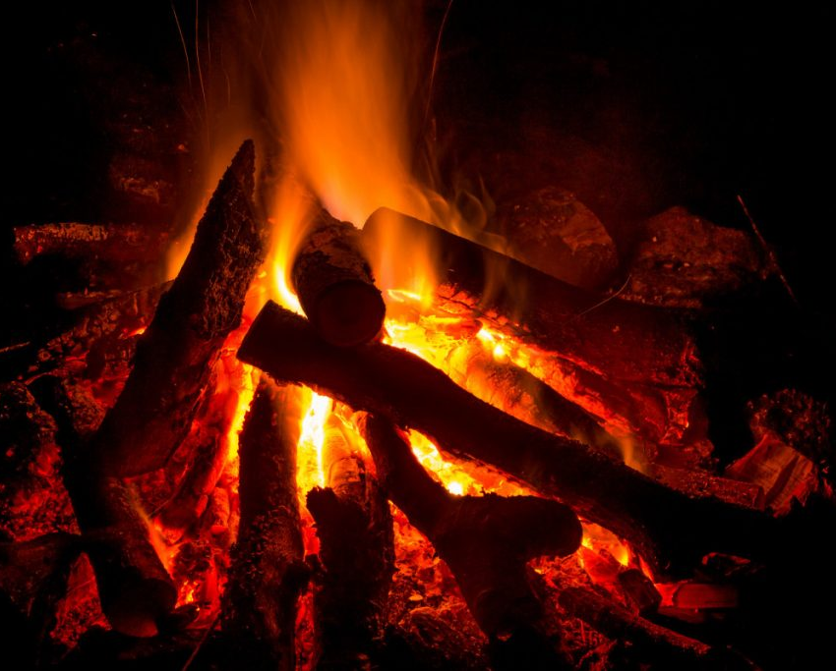

Produce un fuego vivo que sirve para hervir, etc. Concentra el calor en un punto pequeño, en la parte superior. Comienza con el fuego básico, continúa hasta comenzar a añadirle combustible, formando siempre una pirámide manteniéndola tan vertical cómo sea posible.
Construcción: se construye en forma de cono sobre el suelo. Se clava una rama verde en forma vertical al piso, en caso de no tener se colocará una rama de 2° clase bastante mojada (esta será la columna que sostendrá nuestro fuego), rodeándola con abundante yesca. Se comenzará colocando ramas de 1° clase para luego continuar con las de 2° clase y así sucesivamente con las de 3° clase (colocarlas cuando el fuego este prendido y poco a poco ya que podemos ahogarlo y no encenderá) haciendo que sus puntas se toquen entre sí en la parte superior, hasta llegar a una pirámide. Para poder encenderlo se debe dejar un pequeño espacio entro la leña (puerta), para poder introducir un fósforo.
Utilidad: Es la base de todos los fuegos ya que enciende con gran facilidad.

Fuego Polinesio
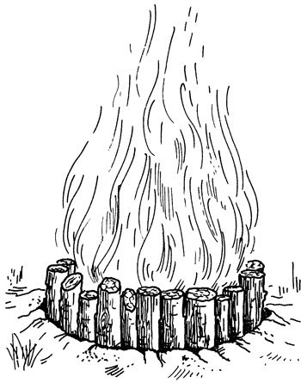
Construcción: se construye en forma de vaso enterrado en el suelo. Se cava un pozo de aproximadamente unos 35 cm. de diámetro en su parte superior y 25 cm. en su parte inferior, y 50 cm. de profundidad. Sobre las paredes del pozo se colocan leños de 2° clase y sobre el fondo se hace, un piso de piedras, para evitar que pase la humedad y se moje la leña. En la base, dentro del pozo, se construye un fuego pirámide, el cual encenderemos para comenzar el fuego.
Utilidad: este fuego es especial para cocinar ya que concentra el calor y disminuye el tiempo de cocción ayudándonos también a ahorrar leña donde esta puede llegar a ser escasa. También es bueno para zonas donde hay mucho viento.

Fuego en Estrella
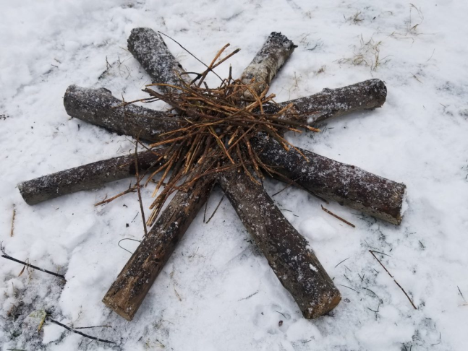
Construcción: se construye en forma de estrella. Es una variación del fuego en cruz se colocan leños de 3° clase en forma de estrella y en el centro se arma un fuego pirámide, el cual encenderemos para comenzar el fuego. A medida que los leños de 3° clase se van quemando hay que arrimarlos para mantener el fuego.
Utilidad: es adecuado para lugares donde hay vientos variables y la leña sea escasa.

Fuego en Cruz
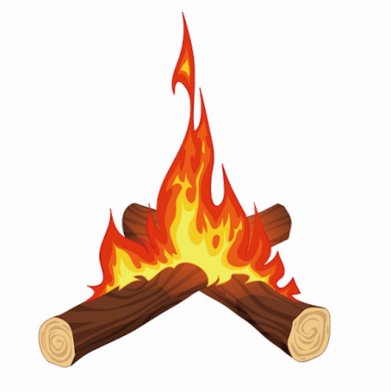
Construcción: se construye en forma de cruz. Se cavan dos zanjas que se cruzan en ángulo recto en las que se colocarán leños de 3° clase uniéndose en el centro. Sobre la unión de estos se arma un fuego pirámide, el cual encenderemos para comenzar el fuego. A medida que los leños de 3° clase se van quemando hay que arrimarlos para mantener el fuego.
Utilidad: es adecuado para lugares donde hay vientos variables y la leña sea escasa.
Fogata de reflector
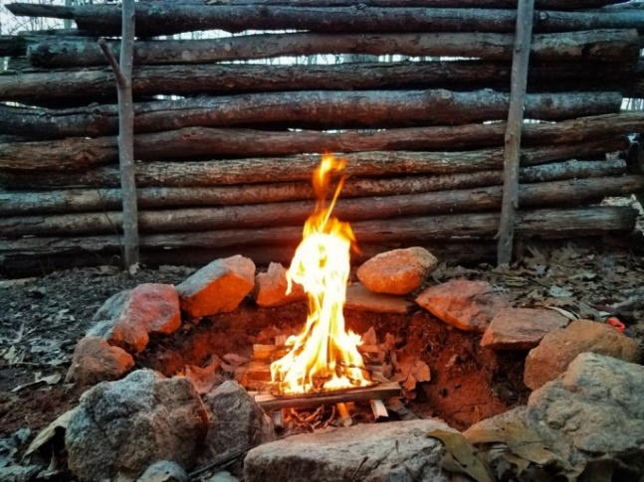
Produce un fuego alto y uniforme, sirve para hornear, asar, etc. Cerca de una roca grande o reflector hecho de troncos, haz una fogata de consejo, déjala hasta que haga brasas. Para horneo rápido, aviva el fuego.
Utilidad: Nos sirve para esas noches de frío y para noches sin luna, ya que la pared reflejará el calor y la luz.
Fuego Capi Pagoda
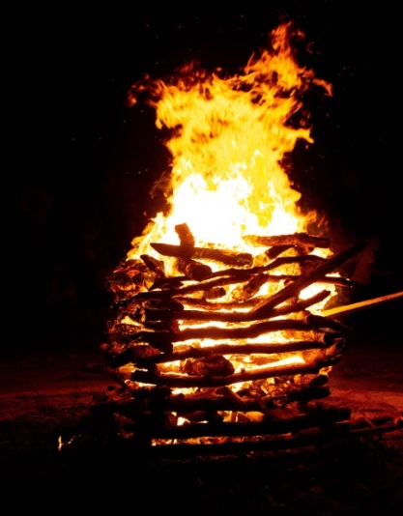
Construcción: se colocan sobre el suelo dos troncos de 3° clase paralelos entre sí a cierta distancia y sobre estos se van cruzando otros dos troncos un poco más finos y así sucesivamente hasta cierta altura, para terminar en la punta con leños de 2° clase. En el centro se arma un fuego pirámide, el cual encenderemos para comenzar el fuego.
Utilidad: este fuego se utiliza generalmente en los fogones de campamento ya que proporciona bastante luz y calor para poder reunirse alrededor de él.
Fuego Corredor o Zanja
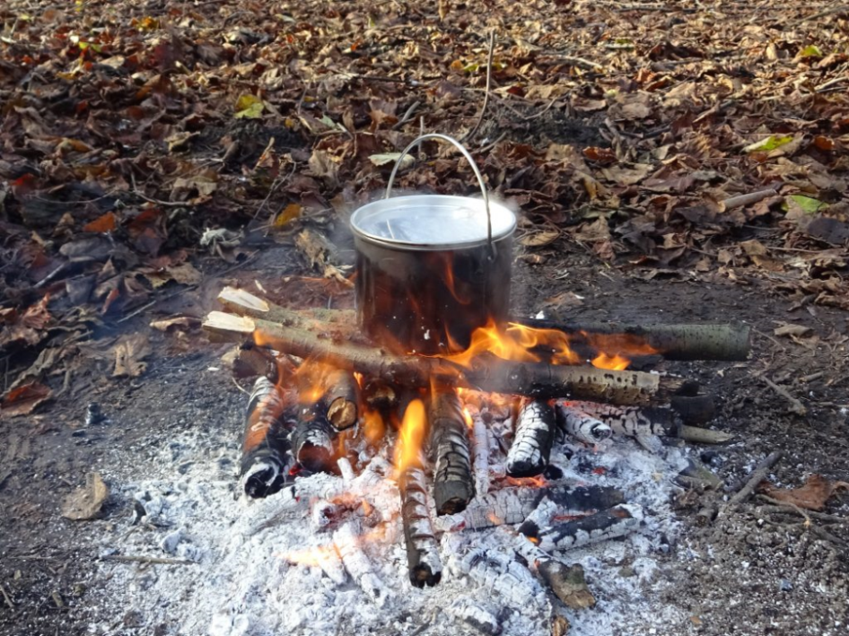
Construcción: en el fuego corredor se colocan dos paredes (troncos verdes y húmedos o ladrillos) paralelas y a la menor distancia posible colocando entre ellos el fuego pirámide. En el fuego en zanja es idéntico al otro con la diferencia de que en vez de levantar las paredes se cava una zanja a lo largo del fuego y se enciende en su interior el fuego pirámide.
Utilidad: es bastante útil ya que se pueden cocinar varias cosas a la vez ahorrando tiempo.

Fogata dentro de una lata
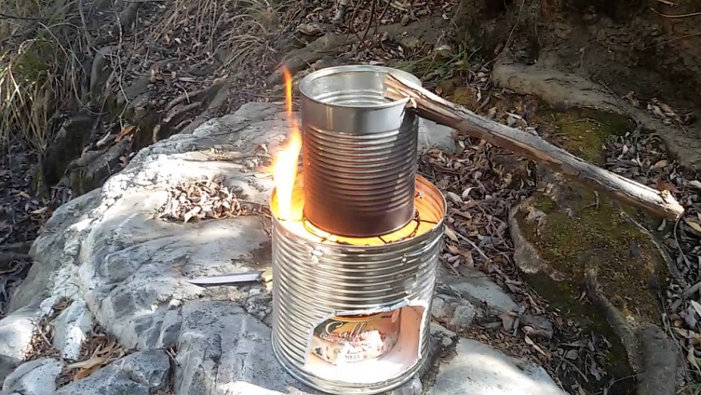
Se trata de una fogata pequeña pero de un fuego uniforme que va adentro de una estufa hecha con una lata grande. Comienza con un pequeño fuego básico de yesca. Ten lista una cantidad regular de varas no más gruesas que un pulgar. Mantén un fuego pequeño y aliméntalo regularmente con ramas pequeñas. Necesita mucho aire. ¡Ten a la mano un poco más de yesca para reforzar! Coloca la lata sobre la fogata una vez que el fuego este ardiendo bien. La cocina con lata necesita de dos personas, una para alimentar el fuego y la otra para cocinar.
Fogata de consejo
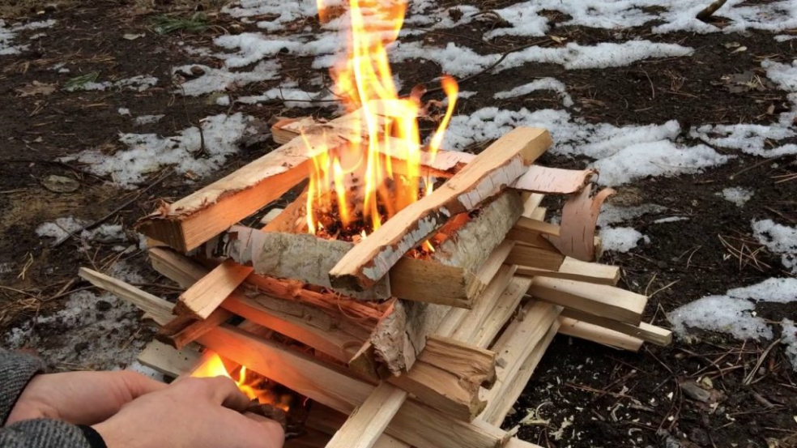
Es un fuego sólido especial para brasas o para un fuego que vaya a durar largo tiempo. Comienza con el fuego básico. Coloca los leños, empezando con dos leños grandes y rellenando el espacio entre éstos con una hilera de leños un poco más pequeños y este, a su vez, con otra de leños más chicos, y así sucesivamente
Fogata de trinchera
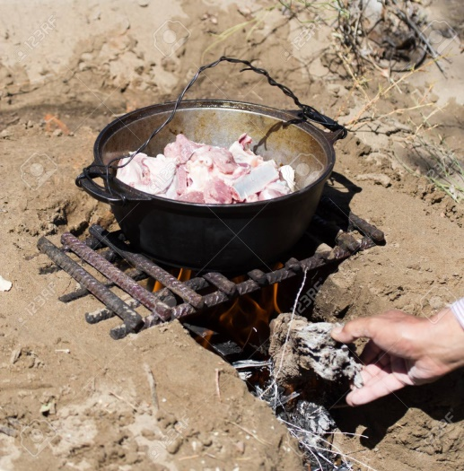
Haz una zanja larga y coloca piedras en sus bordes. Comienza con uno o más fuegos básicos: una vez que hayan prendido bien, acuéstalos. A todo lo largo de la trinchera y no muy juntos, atraviesa troncos delgados; sobre éstos coloca troncos gruesos del tamaño de la trinchera. Después, otra hilera de troncos atravesados, otra, a lo largo etcétera. Los troncos delgados permiten la circulación del aire. Si el fuego no arde bien, asegúrate de que bastante aire puede penetrar por el frente; si es necesario, levanta los troncos un poco más en el frente.
Seleccionando un lugar para realizar nuestro fuego
El lugar donde se hará el fuego depende de dónde nos encontremos, el tipo de fuego que se necesite, el estado meteorológico del tiempo y la disponibilidad de leña. Se puede hacer fuego en casi cualquier lugar, que este permitido (parques nacionales, campos, camping, etc.) y en caso de lluvia o mal tiempo es conveniente buscar un refugio natural.

Cosas para tener en cuenta en el momento de encender un fuego:
- Es importante cuidar de que no haya árboles ni maleza en las cercanías del lugar elegido.
- Colocarlo lejos de la carpa o cualquier tienda.
- Antes de comenzar a armarlo, se debe limpiar el área de hojas y pastos secos que puedan llegar a encenderse y propagarse.
- Es conveniente rodear la zona con piedras o hacer una pequeña zanja (nos va a proteger de que se vuele alguna chispa).
CLASIFICACIÓN DE LA LEÑA
La leña se divide en varias clases:
Hojarasca o yesca
Es cualquier material que se enciende rápidamente al ser tocado por la llama de un fósforo. Pueden ser ramitas muy delgadas, malezas o yuyos secos, corteza delgada, etc. (se deja el papel de diario para una emergencia). Las hojas y el pasto seco encienden pronto pero se consumen muy rápido, no permitiendo que los otros materiales se enciendan.
Leña de 1° clase
Ramas no más gruesas que un pulgar. Las ramitas que están en la parte baja de los árboles son las mejores se rompen con un chasquido. Las que están en el suelo pueden estar húmedas. Las varas que se doblan y no se pasen están verdes, se pueden usar una vez que el fuego esté bien encendido.
Leña de 2° clase
Ramas un poco más gruesas que las de 1° clase casi del tamaño del brazo. Estas nos van a permitir que el fuego pueda encender y durar hasta que se prenda la leña de 3° clase.

Leña de 3° clase
Troncos gruesos de la medida de la pierna. Estos nos van a permitir que una vez encendido se pueda mantener con el mantenimiento sin estar constantemente encima del fuego
Leñero
Siempre es conveniente tener una buena cantidad de leña ya juntada (la cual mantendrá encendido nuestro fuego), de modo de poder cocinar o disfrutar de un fogón sin tener a cada rato que salir en busca de ella. El tenerla ordenada y separada por tamaño, facilita su uso. Para esto se construye, el leñero, colocando dos ramas en forma de tabique para conformar un sector divisorio. Con tres divisiones tendremos toda la leña en su lugar, evitando accidentes como por ejemplo que alguien se enrede y caiga sobre el fuego.

Como apagar un fuego
Para que un fuego se considere que está bien apagado se deben tener en cuenta ciertos requisitos indispensables pasa la seguridad:
- Rociar con bastante agua las brasas (no echársela de lejos ya que pueden empezar a saltar las brasas para cualquier lado).
- Remover los brasas con un palo y dar vuelta los troncos que hayan quedado encendidos y echar otro poco de agua.
- Cubrir el lugar con tierra.
- Regresar a los 15 minutos y revisar el lugar para ver que el fuego este bien apagado ya que en muchos casos quedan encendidas raíces y puede llegar a revivir con el viento.

Leñas, poder calórico
Alto | Medio | Bajo
Quebracho | Pino | Sauce
Caldén | Cedro | Ceibo
Algarrobo | Alerce | Álamo
Acacia | Coníferas en general | Kiri
Espinillo | Eucalipto

CAPÍTULO VII. CABUYERÍA.
Un nudo es la unión en una línea, cuerda o trozo de cabo, pudiendo realizarse en el mismo cabo, entre dos líneas, o puede también servir para sujetar cualquier objeto a una línea. Se ejecuta pasando el extremo de trabajo (el chicote) de la línea a través del bucle y tirando del mismo o entrelazándolo con otra línea o líneas. Aprender cómo se ejecuta un nudo limpiamente y conocer el nudo que debe usarse para un propósito determinado es esencial para la seguridad y la diversión en muchas ocupaciones al aire libre, y puede significar también la diferencia entre la vida y la muerte.
Existen distintos grupos de nudos, cada uno de los cuales se utiliza para diferentes fines: nudos fijos, nudos deslizantes, bucles, gazas, vueltas y uniones, así como nudos de pesca para sujetar líneas finas. Dentro de cada grupo pueden existir diferentes variantes, pero no es necesario conocer cada uno de ellos; cuatro o cinco serán suficientes. Lo más importante es seleccionar el nudo adecuado para el trabajo, y realizarlo con rapidez y limpieza bajo cualesquiera condiciones.
Pasemos a los nudos decorativos o de "fantasía", tienen una fascinación y encanto especial, ya que en ellos se combina la utilidad con una especie de placer estético. Muy pocos nudos incluidos en esta categoría son puramente decorativos. La mayor parte de ellos tienen aplicaciones prácticas y se derivan o se basan en los bien conocidos nudos estándar o clásicos, pero todos ellos permiten una creatividad individual a través del ingenio personal de la inventiva y, en la complejidad y precisión de su ejecución, pueden ser tan absorbentes y satisfactorios como la resolución de un complicado "puzle".
Los nudos decorativos disponen de una larga y notable historia, y es uno de los más antiguos y más ampliamente distribuidos entre los artes populares o tradicionales, ya que su práctica está muy generalizada. Durante años, han mantenido una atracción y fascinación muy popular, gozando actualmente de la situación de una reconocida forma de arte.
En el pasado, la intrincada formación de uno de estos nudos, podía tomar bastante tiempo en dominarse; el conocimiento de su realización solía pasar de una persona a otra, y con frecuencia bajo la promesa del secreto.
Los nudos meticulosamente explicados y descritos, no son solamente decorativos y atractivos por sí mismos, sino que tienen una gran cantidad de modernas aplicaciones en cualquier aspecto de la vida, tanto en navegación, pesca, caza o simplemente en la vida al aire libre, como en el mundo de la moda o el diseño interior.
Consejo práctico
Nunca trate de realizar un nudo complicado en una sola operación o terminarlo con un simple movimiento. Un nudo debe ejecutarse flojo, y después trabajarse, apretarse y moldearse cuidadosamente hasta que vaya adquiriendo su aspecto final. El trabajo debe hacerse despacio y con orden. Esto, en los nudos decorativos, es de importancia vital, y requiere paciencia y práctica.
Tipos de nudos
Para poder realizar los nudos, presentaremos los nudos más ampliamente usados, están clasificados según el uso que se le da a cada uno, desde los nudos utilizados para tope, hasta los utilizados para decoración. Campistas, senderistas, escaladores, navegantes, pescadores y cualquiera que se aventure en la naturaleza tiene debe aprender a realizar muchos de estos nudos. Aquí describimos gran número de nudos utilizados en estas ocupaciones, precisando el nudo que debe utilizarse para cada situación específica.
Tal como su nombre indica, se utilizan para evitar que los extremos de una cuerda, cabo o línea puedan deslizarse a través de una anilla, bucle o agujero. Se utilizan también para ligar el final de una cuerda y evitar que se deshilache, o también como decoración. Los nudos de tope se utilizan por los escaladores, campistas y pescadores. En el mar se utilizan para añadir peso al extremo de una cuerda o de cualquier aparejo. El nudo más importante de este tipo es la malla o medio nudo. Es el nudo más simple, y tal vez el nudo más antiguo conocido por el hombre, y se utiliza como base de innumerables nudos. Los marineros suelen usar el nudo en ocho como nudo tope para gran variedad de usos, y múltiples medios nudos para añadir peso al final de un cabo o como decoración.

- Barrilete o puño de mono.
- Nudo en ocho, doble nudo o lasca.
- Culo de puerco.
- Pata de conejo.
- Medio nudo con gaza.
- Piña acollador.
- Medio nudo, malla o simple.
- Vuelta guirnalda o medio nudo múltiple.

Nudos de empalme y ayustes
Los empalmes se utilizan para unir dos longitudes de cabos o cuerdas por sus extremos para formar un cabo más largo. Es muy importante, si desea que las uniones sean seguras, que los cabos a unir sean de la misma clase y de igual diámetro. El empalme de escota, es la excepción a esta regla. Es muy seguro, aun cuando se utilice para unir cabos de diámetros diferentes de estacha, tope, franciscano o guía.

- Cazador
- Nudo de pescador.
- Costura cuadrada o corta.
- Nudo del cirujano.
- Costura larga.
- Nudo del ladrón.
- Costura mixta cabo - cable.
- Nudo hunter.
- Costura mixta con cabo trenzado.
- Nudo ordinario.
- Empalme de escota o tejedor.
- Nudo rizo o llano.
- Grupo eslabón.
- Nudo rizo vuelto hacia abajo.
- Nudo calabrote doble, carrick o carraca.
- Nudo vaca
- Nudo calabrote.
- Sevillana.
- Nudo de boza sobre cabo.
- Unión del ocho.
- Nudo de pescador doble u ocho corredizos.

Gazas
Los nudos ejecutados al final de un cabo, replegándose hacia atrás y formando una anilla o bucle sobre los que se realiza el nudo son conocidos con el nombre de gazas. Estas gazas son fijas y no se deslizan. Al contrario que las vueltas, que se forman alrededor de un objeto fijo siguiendo su perfil, se efectúan de forma independiente, en la mano, para asegurarlas posteriormente a cualquier objeto. Las gazas son usadas con mucha frecuencia por campistas, escaladores, y pescadores. Son muy importantes para los marinos y navegantes, que consideran algunos de estos nudos, especialmente el as de guía, como indispensables.

- As de guía de escalador.
- Gaza de pescador.
- As de guía español.
- Gaza en ocho trenzada.
- As de guía por conexión.
- Gaza en ocho.
- As de guía por seno o doble.
- Ligada cosida.
- As de guía, cabo bajo tensión
- Ligada simple.
- As de guía.
- Nudo de calafete.
- Corona de tres partes.
- Nudo de sangre o tonel.
- Costura de gaza.
- Nudo mariposa.
- Encapilladura triple o nudo de encapillar

Nudos corredizos
Los nudos corredizos, también conocidos como nudos deslizantes, se aprietan alrededor del objeto sobre el que se han hecho, aflojándose en el momento en que la tensión disminuye. Se encuentran entre los nudos más antiguos conocidos por el hombre, habiéndose utilizado en tiempos prehistóricos para hacer armas y trampas para capturar animales. Cazadores y furtivos los utilizan actualmente para construir trampas y cepos. Campistas y escaladores los usan para asegurar accesorios o en el caso de que una cuerda pueda estar sujeta a una tensión repentina. Uno de los más famosos, el "nudo del ahorcado" o "nudo de Jack Ketch", tiene una utilidad más siniestra. No son utilizados, sin embargo, con gran frecuencia en el mar, ya que se aflojan si no están bajo una tensión permanente.
Este grupo de nudos se divide en dos clases: los formados por una lazada o gaza fija al final de la cuerda a través de la cual se pasa el chicote, y los formados por una gaza al final de la cuerda a través de la cual se pasa el chicote, y los formados por una gaza al final del cabo o en cualquier parte del mismo. Los nudos corredizos importantes pertenecen al primer grupo, como el "as de guía corredizo"; en el segundo se encuentran el "nudo del ahorcado" y el "tarbuck".

- As de guía corredizo o ahorcaperros.
- Nudo del ahorcado.
- Lazo corredizo.
- Nudo Tarbuck o de Fricción

Nudos para acortar, acortamientos
Los acortamientos constituyen nudos de gran valor. Tal como su nombre sugiere, se utilizan para acortar longitudes de cuerdas o cabos sin necesidad de cortarlos. Las cuerdas son caras y no deben cortarse sin necesidad. Una cuerda acortada por medio de nudos puede siempre recuperar su longitud original, y una cuerda sin empalmes será siempre más segura que dos cuerdas unidas por un nudo. Los acortamientos pueden utilizarse para variar la longitud de una cuerda de acuerdo con su uso. Pueden utilizarse para remolcar coches, arrastrar pequeñas embarcaciones, levantar pesos, poner otras cuerdas bajo tensión -en cualquier situación donde se requiera una corta longitud de cuerda-. Puede servir también para eliminar trozos gastados de cuerda. Las secciones gastadas se incorporan en el interior del nudo y no están sujetas a esfuerzo. Los acortamientos más importantes son la "margarita", utilizada por los marinos, y el "bucle", usado por los conductores de camiones.
- Margaritas.
- Nudo por seno o bucle
Ligadas, cotes y vueltas
Las ligadas son nudos utilizados para asegurar una cuerda a cualquier objeto (tal como un palo, poste, anzuelo, anillo, mástil), o a otra cuerda que no forma parte del nudo actual. Se utilizan ampliamente en acampadas y escalada, y en náutica para remolcar botes, asegurar cabos y amarres. Deben ser capaces de mantener y resistir un esfuerzo paralelo sin deslizarse.

- Ballestrinque doble.
- Nudo de aferrar.
- Ballestrinque sobre anilla.
- Nudo de cuadernal
- Ballestrinque sobre un poste.
- Nudo de yugo o travesaño.
- Ballestrinque.
- Nudo prusik
- Boca de lobo.
- Vuelta de braza.
- Briol.
- Vuelta de carretero o pico de pájaro.
- Cote al palo.
- Vuelta de forajido.
- Cote de guardiamarinas
- Vuelta de gancho.
- Cote escurridizo.
- Vuelta de killick.
- Cote pescador con burel.
- Vuelta de maniobra.
- Cote pescador
- Vuelta de poste.
- Cote.
- Vuelta de rezón o rizón.
- Ligada de vaquero.
- Vuelta italiana.
- Medias ligadas.
- Vuelta redonda y dos medios cotes.
- Nudo constrictor.
- Vuelta rodante.

Nudos de pesca
Desde los tiempos más antiguos, en todas las sociedades humanas se han descubierto diversas formas de asegurar los anzuelos a una línea, por lo que no es de extrañar que existan una gran cantidad de nudos para este propósito. La mayor parte de ellos son el producto de la imaginación, la ingenuidad y la búsqueda de la perfección, y anuqué técnicamente podrían clasificarse en la forma en que ya han sido descritos (nudos de tope, gazas, vueltas, etc.), no son conocidos por estos nombres, ya que para los pescadores todos son simplemente nudos, y normalmente no están agrupados por la forma en que se hacen, sino más bien por su función. Los nudos de pesca se efectúan en línea monofilamento, normalmente muy fina, y los anzuelos que se sujetan mediante ellos pueden ser muy pequeños. Deben realizarse correctamente y con seguridad, cualquiera que sea su uso, y ello requiere práctica y una considerable habilidad manual. La ribera fría de un río, con luz escasa y las manos húmedas o heladas no son las condiciones más adecuadas cuando se realiza un nudo de pesca por primera vez. Parece tener sentido, sin embargo, practicar en casa hasta haber dominado la forma de hacerlos, para poder ejecutarlos después en el exterior con rapidez y fácilmente. Hay una gran cantidad de nudos, pero si domina los que se exponen a continuación, podrá hacer frente a la mayor parte de las situaciones. Los nudos utilizados por los pescadores son bastante diferentes de los utilizados por los marinos, alpinistas montañeros o campistas. El monofilamento es resistente, fuerte, y la línea de nylon flexible puede tener resistencias de rotura superiores a 45 kg., pero a causa de esto, una vez que el nudo se ha hecho es muy difícil deshacerlo. Son en general abultados, ya que pueden incorporar varias vueltas; pero, a pesar de su volumen, el pequeño diámetro de la línea hace que tengan un aspecto rectilíneo, y las vueltas aumentan su eficacia. De algunos nudos se dice que mantienen una eficiencia del cien por cien: son tan fuertes como la propia línea sin anudar. Cada uno de los nudos que el pescador utiliza sirve para una función diferente, y el que es perfecto para un trabajo determinado no sirve para otro. Un nudo puede utilizarse para unir dos líneas, otro para unir la línea al bajo, otros para sujetar un anzuelo, anilla o emerillón: al menos ocho nudos diferentes pueden ser necesarios. Lubricar un nudo ejecutado en monofilamento, bien con agua o saliva, ayuda a apretarlo con una fricción mínima y hace que permanezca más seguro. No debe utilizarse un lubricante químico, tal como la silicona, que puede permanecer en el interior del nudo y aumenta el riesgo de deslizamiento cuando la línea está sometida a esfuerzo. Cuanto más apretado esté el nudo, más fuerza será necesaria para hacerlo deslizar. Por esta razón, y especialmente con monofilamentos gruesos, es una buena idea utilizar unos alicates para el apretado final, ya que es imposible conseguir el mismo grado de apriete con las manos desnudas. Cuanto más fino sea el diámetro de la línea utilizada para realizar el nudo, más fácil será apretarlo y asentarlo con seguridad. El diámetro de la línea es otro factor a considerar en el momento de elegir el nudo. Un nudo que trabaja bien con un monofilamento fino no se apretará ni se asentará perfectamente con uno grueso. Una idea que se debe mantener en la cabeza cuando se unan dos líneas es que con dos líneas de la misma marca se realiza un nudo más seguro. Esto es cierto tanto para líneas de igual como de diferente diámetro. Las líneas de distintos fabricantes difieren en su grado de rigidez, y esto puede afectar a la seguridad del nudo. Una vez el nudo ejecutado, apretado y asentado firmemente, los extremos deben cortarse en un ángulo aproximado de cuarenta y cinco grados, y tan próximo al nudo como sea posible; es importante que los rabos no se queden fuera, ya que engancharán siempre cualquier cosa, desde el anzuelo hasta las hierbas. Utilice un cortaúñas, pequeñas tijeras, tenacillas de corte o cualquier herramienta especialmente diseñada para ello. No trate de quemar el extremo final, puede dañar la línea o el propio nudo. Los nudos se diferencian por la forma de comportarse cuando están sometidos a distintas claves de esfuerzo. Algunos nudos son muy resistentes en tan que la tensión aplicada es constante, pero si se someten a tirones intempestivos pueden fallar. Si desea comparar la acción de nudos diferentes puede hacer la siguiente prueba. Pida a un amigo que mantenga el extremo de la línea y, utilizando y un par de guantes para proteger las manos, someta a la misma a diferentes grados de tensión, constantes e intermitentes, así como a tirones, de esa forma puede determinar y comprobar el comportamiento del nudo bajo distintas circunstancias.

- Lazo de sangre con bucle o nudo de ojal.
- Nudo de sangre o tonel.
- Medio nudo de sangre.
- Nudo de turle.
- Nudo de agua. Nudo doble UNI.
- Nudo de aguja.
- Nudo para anzuelo.
- Nudo de doble lazo.
- Nudo UNI.

Varios
Aquí se incluyen algunos nudos con algunas utilidades como para alfombras, posavasos, para hacer marcas, o adornos.

- Botones decorativos.
- Tirador de cortina en cabeza de turco Macetero.
- Libélula china.
- Escala de cuerda.
- Falcaceados.

Nudos decorativos
Los nudos decorativos o nudos de "fantasía", y el trabajo de los nudos que se realizaba en el pasado, tal como puede hacerse actualmente, tienen una fascinación y encanto especial, ya que en ellos se combina la utilidad con una especie de placer estético. Muy pocos nudos incluidos en esta categoría son puramente decorativos. La mayor parte de ellos tienen aplicaciones prácticas y se derivan o se basan en los bien conocidos nudos estándar o clásicos.

Nudos de lazada o traílla
Una traílla se coloca normalmente alrededor del cuello o se sujeta al cinturón y sirve para llevar una gran variedad de objetos: desde cuchillos o navajas y silbatos hasta relojes o anteojos. Como la cuerda queda normalmente a la vista, es con frecuencia decorada mediante el uso de los nudos de lazada o traílla, y también con trenzas o cajetas.
Los nudos de traílla ilustrados en este capítulo se dividen en dos grupos, los de un simple cordón y los de dos cordones.

- Corona con lazos sencillos.
- Nudo doble traílla para navaja.
- Medio nudo múltiple corredizo.
- Nudo doble Wall.
- Medio nudo múltiple o guirnalda.
- Nudo Matthew Walker de dos cordones.
- Nudo chino de mariposa.
- Nudo plano de traílla.
- Nudo de cuatro pliegues.
- Nudo tope de dos cordones.
- Nudo de traílla de un cordón.
- Torcido doble.
- Nudo de traílla para cuchillo o diamante.
- Trenza plana de cinco vueltas.
- Nudo de traílla.

Nudos de lazo o corbata
La característica común de los nudos de lazo o corbata, llamados con frecuencia nudos de fantasía, es la armoniosa y simétrica forma que se consigue mediante lazos, curvas y coronas. Se utilizan regularmente para dar el "toque final" cuando se hacen paquetes o regalos. Los ejemplos siguientes pueden realizarse en una gran variedad de materiales, teniendo siempre presente que si se utilizan cintas o materiales de este tipo que disponen de una cara definida, será necesario retorcer y arreglar el nudo para que sea ese lado el que se muestre.

- Corona de cuatro lazos.
- Nudo japonés de paquete.
- Nudo de corbata.
- Nudo japonés.
- Nudo de los enamorados.
- Nudo margarita.
- Nudo de trébol.
- Nudo mariposa.

Nudos de botón
Los nudos de botón o nudos de pijama, son exactamente lo que su nombre sugiere -nudos redondos y simétricos utilizados para formar botones para asegurar o abrochar prendas, especialmente de ropa interior y ropa de dormir-. Botones de este tipo se utilizan a través de toda China y se ven como accesorios de moda en cualquier parte del mundo. A la vez que son altamente decorativos, son suaves y blandos, más confortables que los botones de plástico o hueso, disponiendo de la ventaja de ser prácticamente irrompibles.

- Botón chino - Método traílla de cuchillo.
- Nudo chino de botón.
- Nudo chino de botón doble.
- Nudo de botón de ocho partes.

Nudos de puño de mono o barrilete
El "puño de mono" o "barrilete", es un nudo decorativo que tiene también varios usos prácticos, siendo el más común el de utilizarlo al final de un cabo para darle peso y hacer una "línea pesada", la línea que se puede lanzar desde un barco a tierra o a otro barco. El objeto de la línea pesada es arrastra después una línea más gruesa atada a ésta. Para dar al "puño de mono" más peso se suele hacer sobre un objeto esférico, como una bola o una piedra, los nudos pequeños pueden realizarse alrededor de bolas de golf o canicas. Decorativamente, constituye un final atractivo para cualquier cuerda, utilizándose muchas veces como tirador.
- Puño de mono - Método 1.
- Puño de mono - Método marinero.
- Puño de mono - Método 2.

Nudos de cabeza de turco
Los "nudos de cabeza de turco" se han conocido desde hace tiempo por sus características altamente decorativas. Leonardo da Vinci los dibujó en el siglo quince y todavía se usan por todas partes en la actualidad. Se realizan normalmente alrededor de objetos cilíndricos -en la mayoría de los casos como simple decoración, aunque sirven para otros usos prácticos, como empuñaduras o servilleteros-. Existen diversas variantes en este tipo de nudos, sin embargo los ejemplos mostrados en este capítulo son los más comunes, y en ellos las primeras fases del nudo se ejecutan alrededor de los dedos de la mano con un simple cabo de cordón o cuerda, y después se terminan alrededor de cualquier objeto cilíndrico.
- Cabeza de turco - 3 cordones, 4 vueltas.
- Cabeza de turco - 4 cordones, 3 vueltas.
- Cabeza de turco - 3 cordones, 5 vueltas.

Trenzados
Los trenzados son uno o más cordones entrelazados y que pueden hacerse con una gran variedad de materiales. Tienen un campo muy vasto de aplicaciones decorativas -desde cinturones o pulseras hasta adornos de cualquier tipo-. Existen tres modelos fundamentales de trenzados: trenzas, cadenetas y coronas. Dentro de estos grupos existen diferentes modelos; este capítulo muestra algunos de los ejemplos más decorativos y comunes.

- Cadenetas.
- Trenzado de 4 cordones.
- Trenzado corona.
- Trenzado de 5 cordones.
- Trenzado de 4 cordones lateral.
- Trenzado plano.

Nudos planos
El aspecto decorativo que ofrecen los nudos de dos dimensiones puede parecer complicado, pero si se siguen las instrucciones no son realmente demasiado difíciles en su ejecución. Los usos más comunes para este tipo de nudos es la confección de esterillas, pero pueden utilizarse para proteger cualquier cosa contra el roce o el desgaste. Para hacer alfombrillas redondas o posavasos utilice la "cabeza de turco de tres cordones, cinco vueltas", en su forma plana.

- Esterilla cuadrada.
- Esterilla redondea.
- Esterilla cubierta o plano océano.
- Nudo chino.

La cabuyería surge del término cabuya el cual fue empleado para definir a una cuerda delgada que se utiliza en las actividades de la marinería y el camping.
Al respecto Rolando Mosquera (1986), define la Cabuyería "como el arte del campismo y la marinería. Que nos permite hacer correctamente nudos, amarres, gasas, empalmes, y piñas".
De esta forma, intentando resumir esta definición hecha por Mosquera, sin que se pierda el sentido de tal significado planteamos: Cabuyería no es más que el arte de realizar correctamente las distintas labores con las cuerdas.

Estructura de la cuerda:

La cuerda consta de una parte interna. Alma y una externa camisa, la cual está encargada de proteger el alma del rozamiento.
En la parte interna o alma de la cuerda intervienen ciertos elementos que se entrelazan, constituyendo conjuntos que van de lo simple a lo complejo. El elemento más simple que forma parte en dicha estructura es la fibra y de su conjunto resulta la filástica que es la unión de varias fibras, con su colchado hacia la derecha, obteniéndose con este una mayor longitud y elasticidad, permite además que la misma no se deshaga. La unión de la filástica conforma el cordón o estacha que posee un colchado de derecha a izquierda. Por último la unión de los cordones o estachas originan la cuerda donde es colchada de izquierda a derecha.
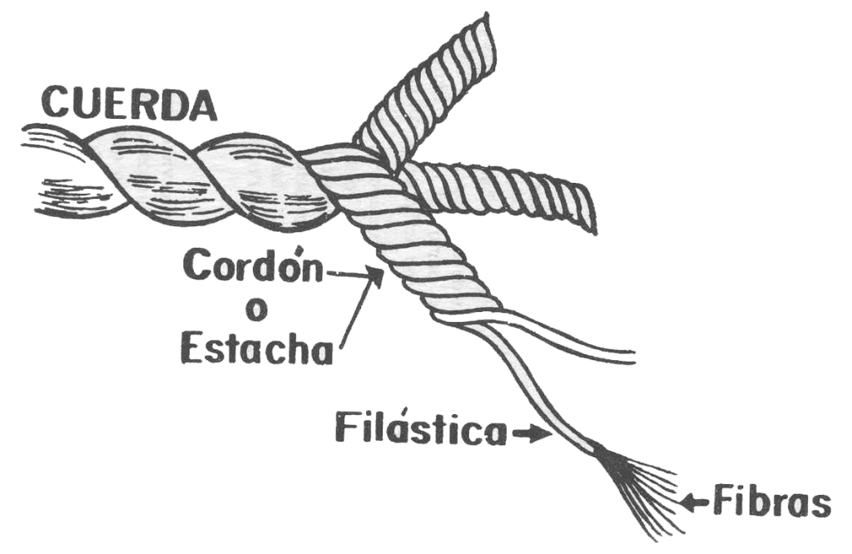

Figura. Estructura de la Cuerda.

Existen diferentes clases o tipos de cuerdas las cuales se diferencian de acuerdo al material con que fueron creadas a su finalidad.
Según plantean Guerreros y Cuevas (1981) las cuerdas se constituyen con diversos tipos de materiales, las cuales pueden tener diferentes orígenes:
Origen | Materiales
Vegetal | Abacá, cáñamo, manila, algodón, fibra de coco, fibra de plátano, henequén.
Mineral | Acero, Cobre.
Animal | Cuero, seda.
Sintética | Nylon, pepipropileno, Kaprón.

Para su trabajo la cuerda se divide en partes estas se las mostramos en la figura
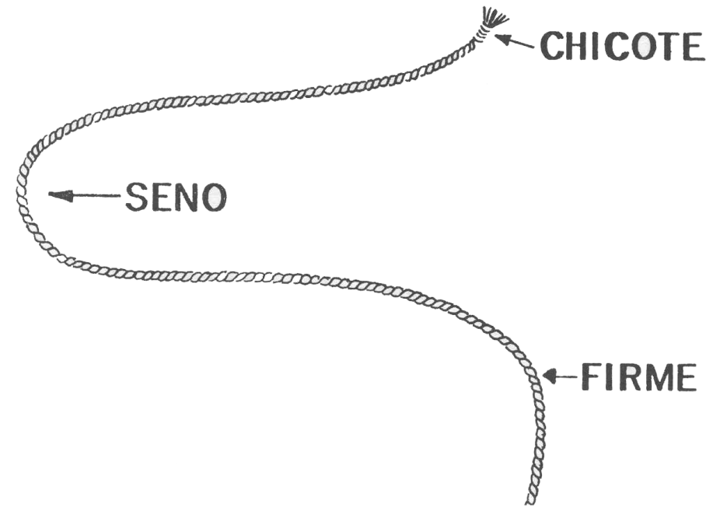

Labores que se realizan con las cuerdas.
Todas las acciones que se pueden realizar con las cuerdas las agrupamos bajo la palabra labores y estas se dividen en tres fundamentales.
- Nudos
- Empalmes
- Amarres

- Nudo: es aquella labor que se realiza en una cuerda para atarla a otra o así misma, sin que para esto sea necesario trabajar con elementos que le constituyen.
- Amarre: es aquella labor que se realiza con una cuerda para atarla a un objeto o cuando se aten dos o más objetos por medio de una cuerda. En este caso tampoco se utilizan los elementos constituyentes de la cuerda.
- Empalme: es la labor que se ejecuta con una cuerda para unirla a otra o sí misma, por medio de los elementos que la constituyen

Tipos de nudos

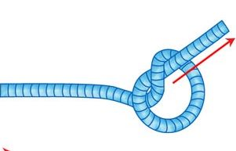
SIMPLE:

- Se utiliza para evitar que los chicotes de las cuerdas se descorchen.
- Para ayustar cuerdas de igual mena por su chicote.
- Nudo básico que sirve para la confección de otros nudos.

OCHO SIMPLE:
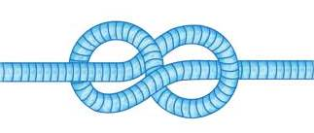

- Se utiliza para evitar que se desplace una cuerda del montón.
- Para evitar que descorchen los chicotes

LLANO, PLANO, CUADRADO O DE RIZO:
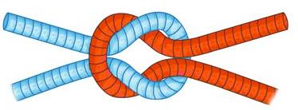

- Sirve para ayustar dos cuerdas de igual mena.
- Para unir los extremos de la venda triangular en los primeros auxilios.
- Para rizar las velas en los buques y botes
.
PESCADOR:
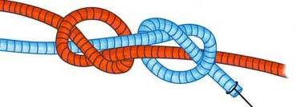

- Para ayustar cuerdas delgadas de igual mena.
- Los pescadores la usan en los sedales de la pesca.

TEJEDOR, VUELTA DE ESCOTA SIMPLE:
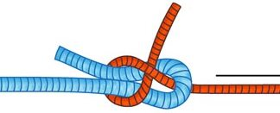

- Se utiliza para ayustar cuerdas de igual o de diferentes menas siempre que estas sean delgadas para atar una cuerda a una argolla.
- Es utilizado por los tejedores para unir los hilos de urdimbre.

MARGARITA:


- Para evitar la tensión a una parte de la cuerda que amenaza romperse.
- Para reducir la longitud de la cuerda.

VUELTA DE UN COTE:
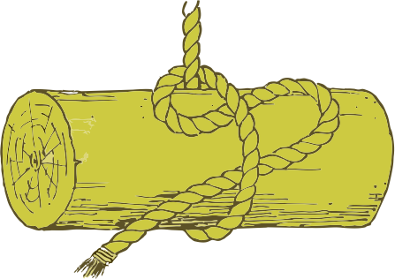
- Se desata fácilmente.
- Solo sirve cuando la cuerda está en tensión.

DOS COTES SIMPLES

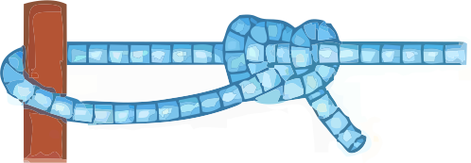

- Se emplean para atar una cuerda a un tronco o argolla
- Para atar los vientos de las tiendas.

PRESILLA DE ALONDRA:
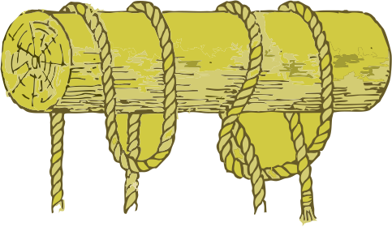

- Se utiliza para sujetar una cuerda o una cinta a un objeto.
- Para fijar a un poste una cuerda cuando no va sufrir fuertes sacudidas.
- Para suspender un objeto por medio de una argolla a la que se aplica el nudo.

VUELTA DE BRAZA o LEÑADOR

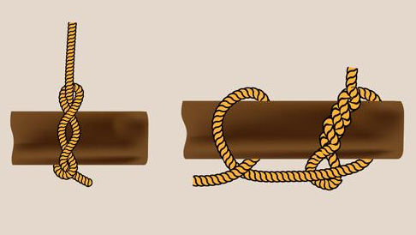

- Para atar una cuerda momentáneamente a un objeto o cuando la cuerda va sometida a una tensión constante.
- Sirve para arrastrar o levantar troncos.

ARNÉS O DE ARTILLERO;
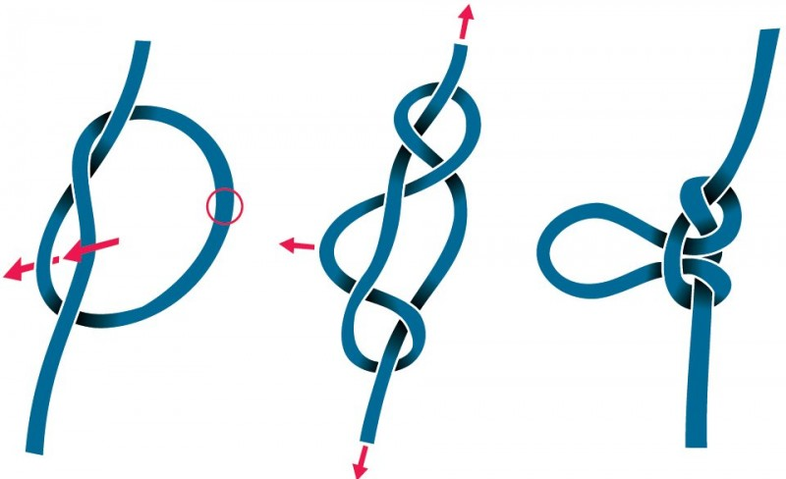
- Sirve para mantener un cabo en tensión.

AS DE GUÍA:
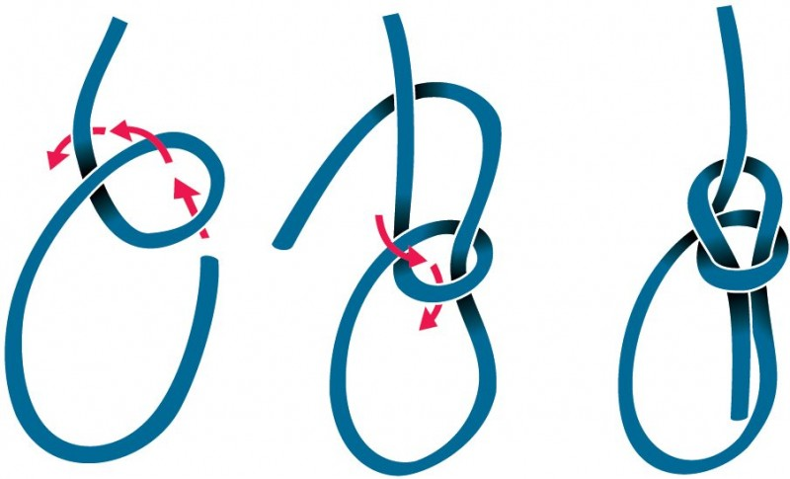
- Se utiliza en caso de salvamento para subir o bajar personas conscientes

BALLESTRINQUE
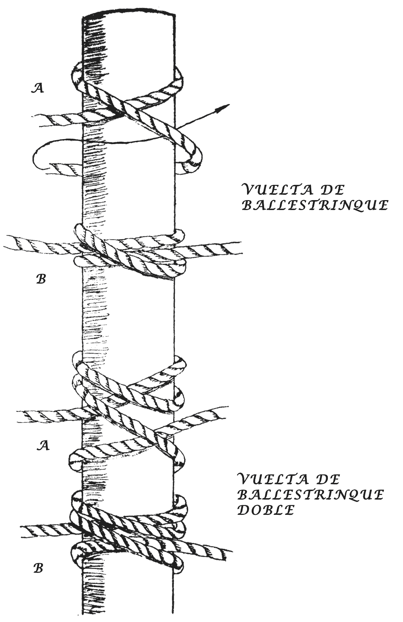
- Esta vuelta se utiliza para hacer firme un cabo, especialmente si no va a sufrir socollazos o si la tracción va a ser de ambos chicotes a la vez.
- Se comienza dando una vuelta alrededor del objeto a donde se asegura, mordiéndolo por encima y dando una segunda vuelta que de nuevo es mordida al pasar el chicote por debajo de la primera vuelta (A). Para finalizar se hala del chicote y del firme y queda azocado (B). También puede hacerse realizando dos cocas iguales superpuestas y pasando por su interior el objeto donde se asegura.
- La vuelta doble es más segura que la anterior, permite hacerlo aunque esté cobrado el seno, ya que se muerde la primera vuelta dos veces y mientras se hala, se da la segunda por debajo sin que se desazoque la primera (A). Luego se hala de igual modo que la anterior y listo (B).

Tipos de amarres.
CUADRADO
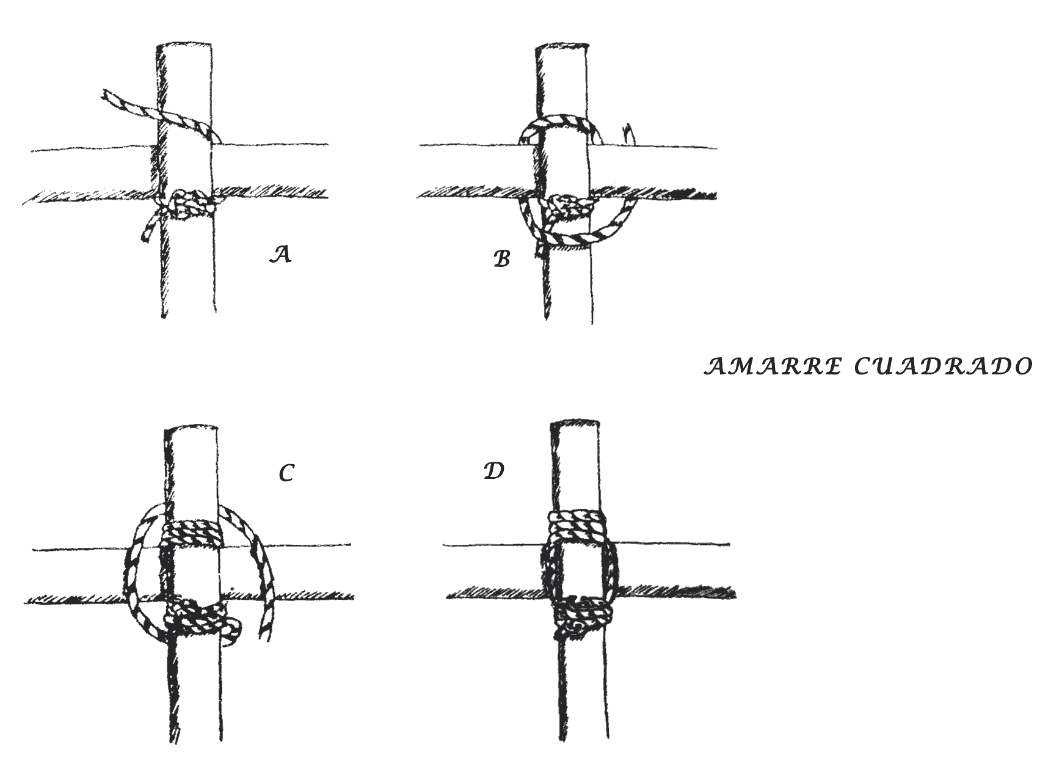

- Este amarre se utiliza para unir dos maderos que, por las fuerzas que soportarán, tenderán a deslizarse uno del otro. Una vez presentados los maderos en su posición definitiva se hace firme el cabo en uno de ellos (A), por medio de un Nudo Llano o de una Vuelta de Dos cotes, dejando un chicote suficiente para finalizar el amarre. Una vez hecho firme el cabo éste se pasa por debajo del otro madero, por encima del siguiente, y así unas tres veces completas (B). Terminadas las vueltas se cambia el sentido de las mismas, de forma que ahora la misma cuerda aprieta las vueltas anteriores unas dos o tres veces (C). Solo quedar unir los dos chicotes, el que quedó al principio y este último por medio de un nudo llano (D).

DIAGONAL.
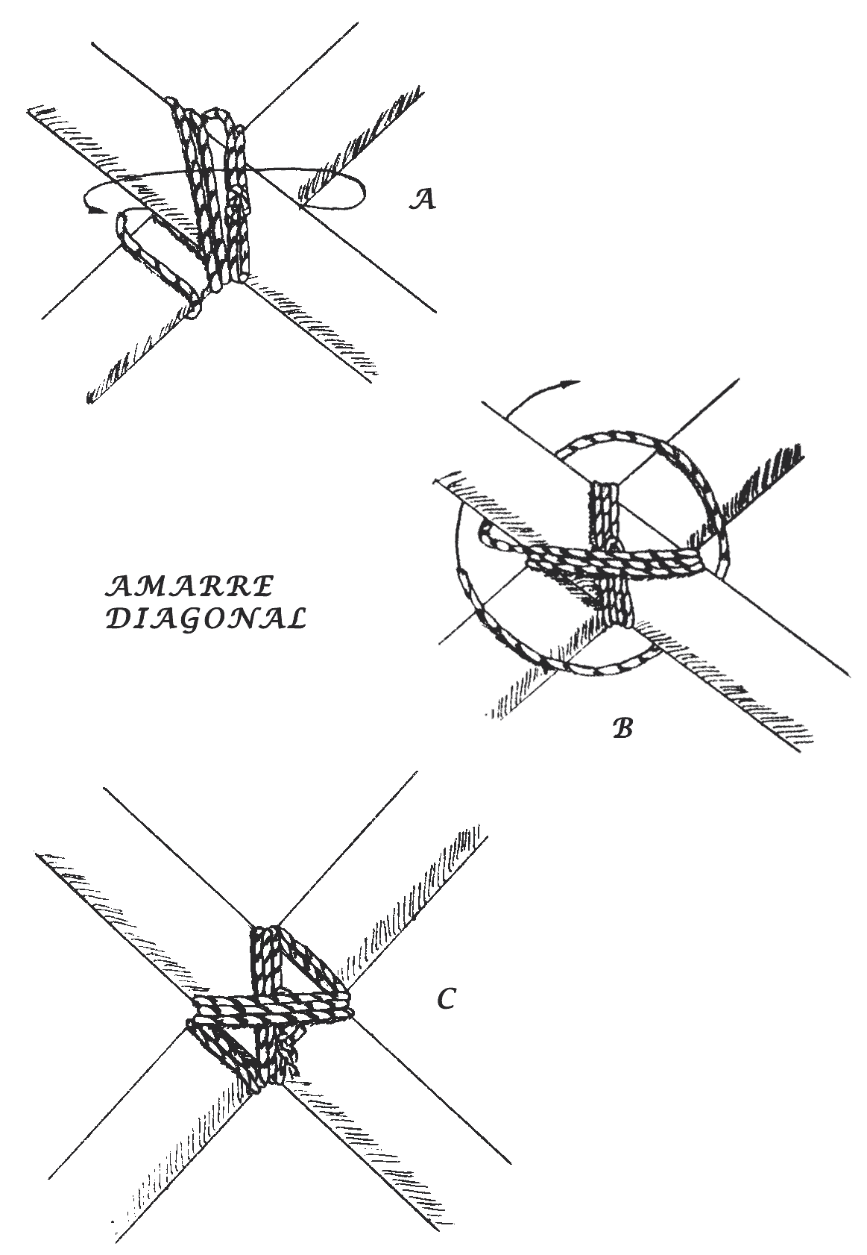
- Es el apropiado para unir dos piezas que, por los esfuerzos a que se verán sometidas, tienden a separarse. Una cruceta para un andamio o de una plataforma podría ser su utilidad.
- Se inicia abrazando a ambos maderos por el centro de la cruz con un Nudo Llano, si pueden presentarse juntos. En caso contrario es mejor comenzar con una Vuelta de Dos Cotes, pues así se puede ir azocando desde el primer momento. Luego se continúa dando otras vueltas por el mismo lugar, antes de cambiar de sentido. Este cambio hay que hacerlo cuidando de que el cabo quede en tal posición que, posteriormente, se oculte bajo las vueltas de azoque (A). Ahora se dan otras tres vueltas por los otros ángulos del cruce y es el momento de iniciar las vueltas de freno (tres son suficientes) (B), antes de terminar con un llano efectuado con el cabo sobrante y el chicote inicial que se quedó al efecto.
- En todos los amarres básicos hay que cuidar el azoque en todo momento para evitar posibles holguras y que las vueltas de un mismo sentido sean paralelas, sin cruzarse (también puede producir holguras), pues sólo así los amarres quedan con el aspecto del trabajo bien hecho.

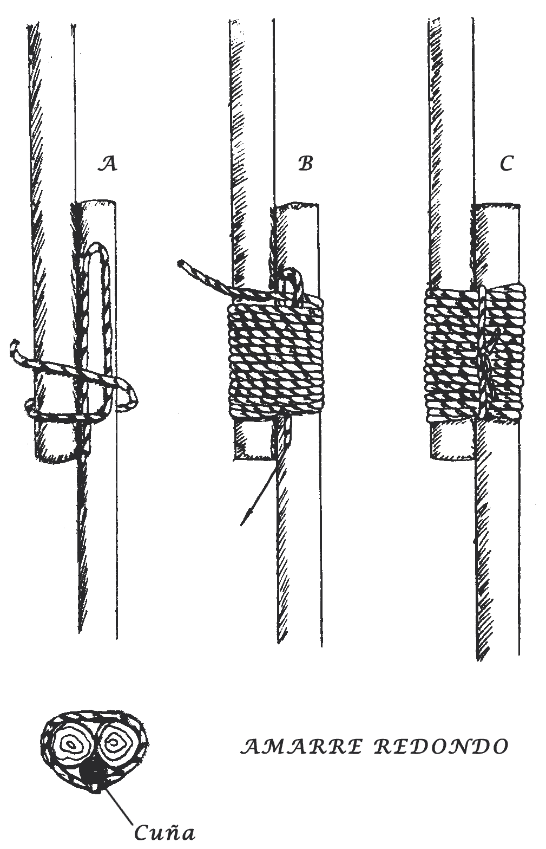
REDONDO.

- Cuando se desean unir dos piezas en el mismo sentido, es muchísimo más práctico y seguro hacer dos pequeños amarres, cerca de los extremos, que uno sólo, por largo que se haga en el centro. Sin embargo para mayor claridad en las ilustraciones se ha optado por representarlos con un amarre único.
- Este amarre se utilizará cuando las dos piezas a unir tengan una buena superficie de contacto entre sí, es decir, haberlas preparado con un rebaje o cajeado previo que las haga tener mayor ensamble.

- Una vez presentadas las piezas, se toma el cabo y se extiende con un seno, algo más largo que la longitud que pensemos dar al amarre en sí (A). Hecho esto, se pasa el firme sobre el chicote y se sigue envolviendo y azocando como se muestra en (B). Cuando se han dado las vueltas que se consideren suficientes, se pasa el chicote por el extremo del seno, que ahora asomará a modo de gaza, y se hala del chicote inicial, de forma que se introduzca dicha gaza y parte del firme bajo las vueltas del amarre. Sin azocar demasiado para no deformar el amarre, se unen ambos chicotes por encima con un Nudo Llano (C).
- Como al estar las piezas muy juntas no hay forma de dar vueltas de azoque, el problema se soluciona introduciendo una cuña redonda con un mazo, entre el amarre y las piezas a todo lo largo. El forzar las vueltas con un mayor volumen interior da mucha fuerza al amarre.

Trípode
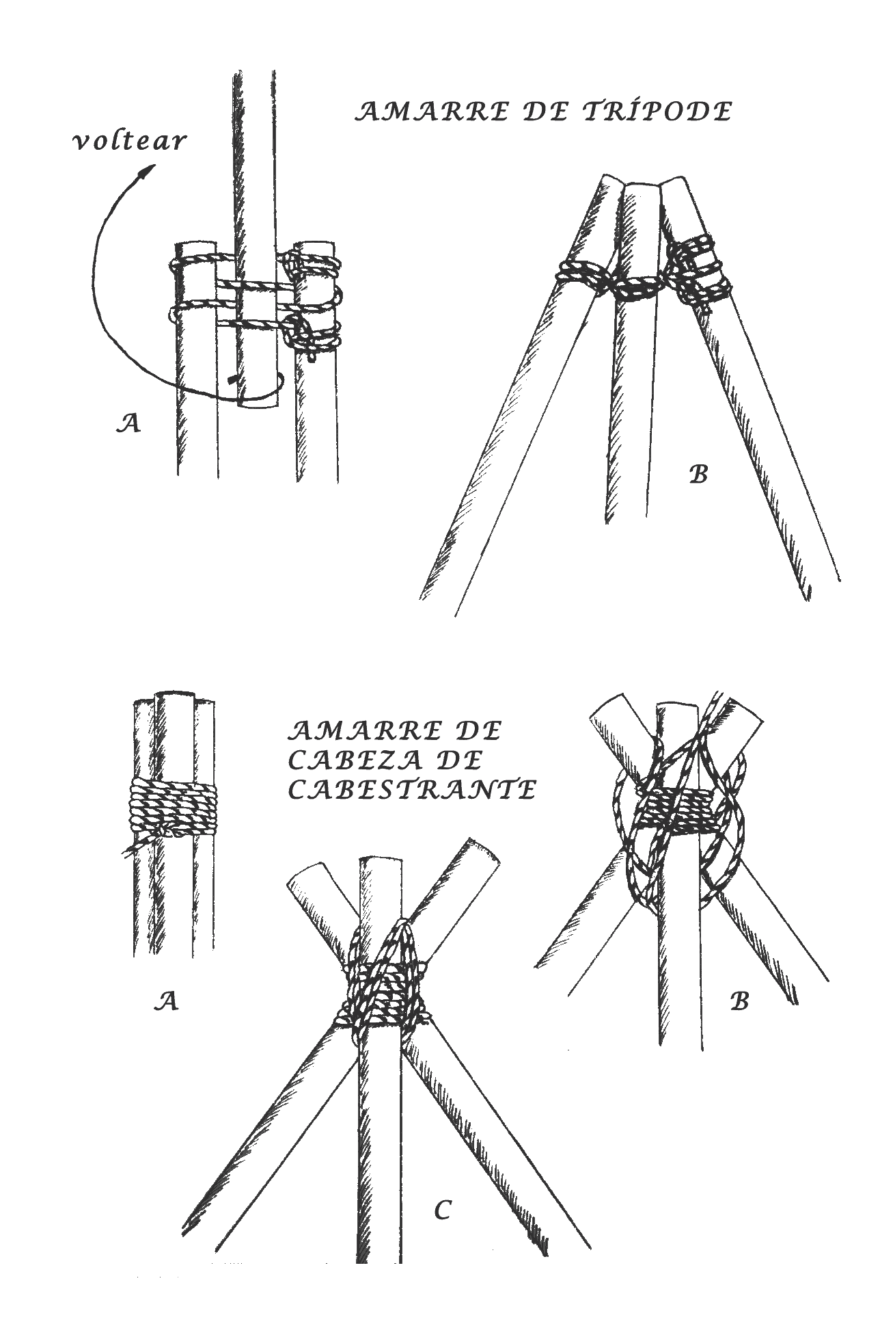

- Como el nombre indica, para hacer trípodes, cuando las patas de estos van a poder hundirse parcialmente en el terreno, dándole estabilidad.
- Se inicia tendiendo en el suelo las tres patas, dos paralelas y separadas y la tercera también paralela, pero en sentido contrario y entre las dos primeras (A). Hecho esto, se anuda un chicote del cabo en una de las patas exteriores, y sin azocar, se tejen tres vueltas de la forma que se señala en (A), para terminar anudando el otro chicote en la misma pata inicial con la vuelta apropiada (en este caso una Vuelta de Leñador). Seguidamente hacer girar, una o dos veces, la pieza central entre las otras dos retorciendo el cabo, y quedando muy seguro el amarre una vez que las patas se afirman en el terreno (B).
- El segundo amarre se utiliza cuando el trípode va a ser utilizado en terrenos duros que no permiten que las patas se hundan en él, o cuando por el uso al que va a ser destinado, debe ser movido varias veces.
- Se inicia disponiendo las tres patas juntas verticalmente y pasando el cabo varias veces alrededor sin azocar demasiado, sujetando la primera vuelta con un Nudo Llano sobre su firme y dejando un chicote suficientemente largo (A). Después se abren las patas a su posición definitiva (B) y con el cabo se dan un par de pasadas muy azocadas en la forma que indica la misma figura, es decir, que el cabo tire hacia arriba de las patas (que tienden a cerrarse a efectos de las primeras vueltas) asegurando siempre el azoque en la pata de al lado, lo cual contribuye a asegurar también esa otra pata. Cuando el amarre está firme, se finaliza uniendo el chicote sobrante con el chicote inicial por medio de un llano (C).

Ángulo
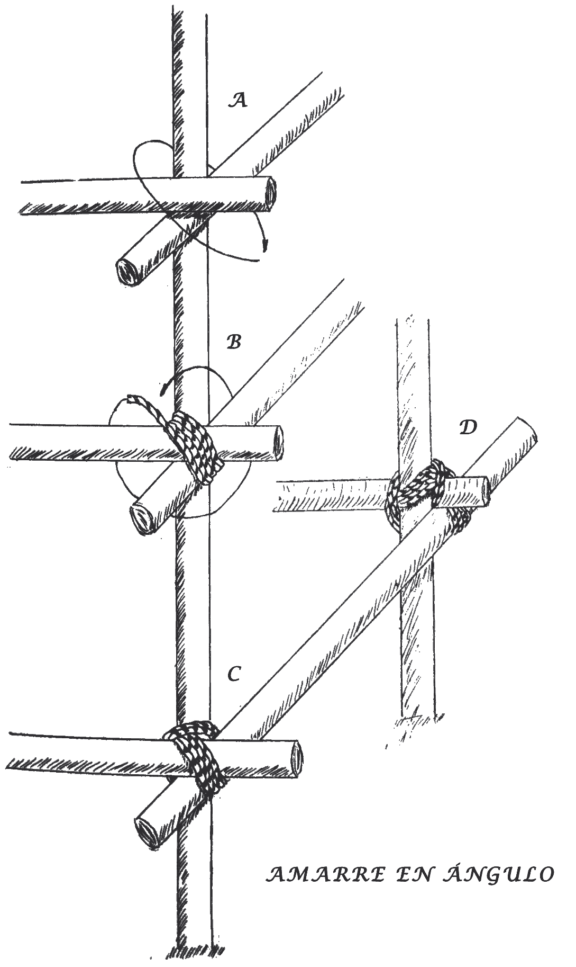

- Este amarre se utiliza normalmente para asegurar dos travesaños en ángulo a un pie firme, lo cual es bastante frecuente en torres, plataformas, andamios y otras construcciones similares.
- Presentadas las piezas en su posición definitiva, se abrazan las tres con el cabo en la forma que se muestra en la ilustración (A), asegurando la primera vuelta con un Nudo Llano sobre su firme, y dando las demás muy azocadas (B). Una vez que se han dado tres o más vueltas, se lleva el cabo entre los travesaños y el palo firme, y se dan otras dos o tres vueltas de azoque muy apretadas, terminando con un llano aprovechando el chicote inicial (C).
- En la figura (D) se muestra el amarre por su parte posterior, siendo capital el detalle de las vueltas de azoque, que sólo aprietan el cabo sin tomar ninguna de las piezas de madera.

Paralelo
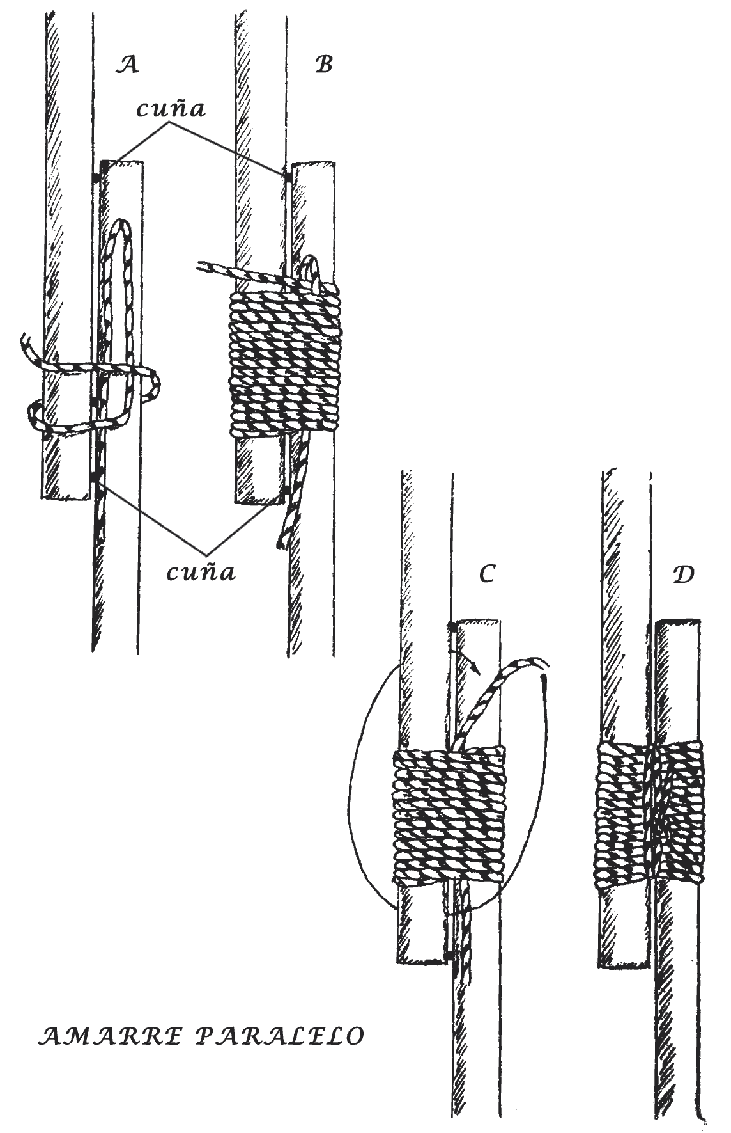
- Cuando se desean unir dos piezas en el mismo sentido, es muchísimo más práctico y seguro hacer dos pequeños amarres, cerca de los extremos, que uno sólo, por largo que se haga en el centro. Sin embargo para mayor claridad en las ilustraciones se ha optado por representarlos con un amarre único.

- Este amarre se utilizará cuando las dos piezas a unir no tengan una buena superficie de contacto entre sí, como la preparación de una pértiga provisional o similar.
- Una vez presentadas las piezas comprobaremos si son necesarias cuñas de madera para dejar espacio entre ambas, que no siempre se necesitan dependiendo de la rugosidad que tengan a veces dejan suficiente hueco. Se toma el cabo y se extiende con un seno, algo más largo que la longitud que pensemos dar al amarre en sí (A). Hecho esto, se pasa el firme sobre el chicote y se sigue envolviendo y azocando como se muestra en (B). Cuando se han dado las vueltas que se consideren suficientes, se pasa el chicote por el extremo del seno, que ahora asomará a modo de gaza, y se hala del chicote inicial, de forma que se introduzca dicha gaza y parte del firme bajo las vueltas del amarre. Se introduce el cabo sobrante entre ambas piezas y se dan dos o tres vueltas de freno azocando mucho, para terminar uniendo los chicotes con un Nudo Llano (C).
- Como al estar las piezas muy juntas no hay forma de dar vueltas de azoque, el problema se soluciona introduciendo una cuña redonda con un mazo, entre el amarre y las piezas a todo lo largo. El forzar las vueltas con un mayor volumen interior da mucha fuerza al amarre.

Yugo
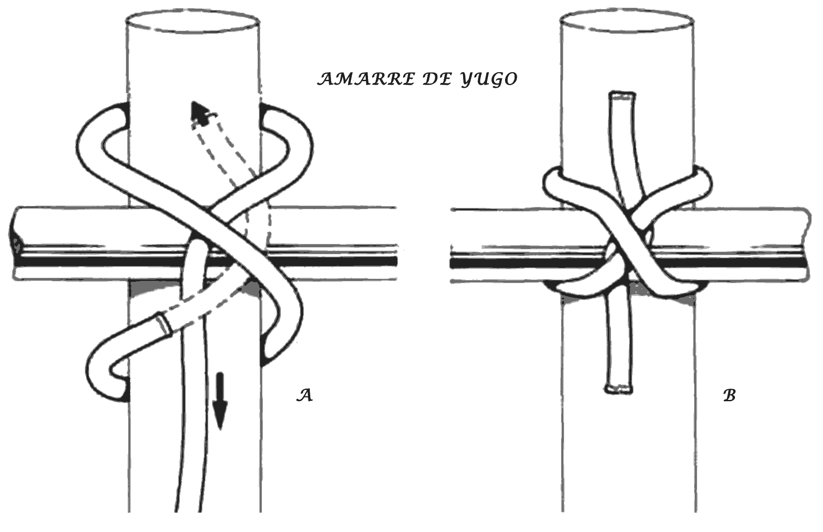
- Se utiliza para unir piezas cruzadas de material rígido y tiene muchas aplicaciones en el campo. Pueden utilizarse para asegurar remos de canoas, esquís y bicicletas a los bastidores de almacenamiento. Los jardineros usan este nudo para hacer arriates y espalderas, donde atan los tallos de algunas plantas, como las judías.
- Los chicotes pueden guarnecerse, presentando un aspecto más limpio; aunque pueden ser pasados por debajo para poder deshacer el nudo, resulta más simple cortarlo en diagonal.

CABECEO DE CABO
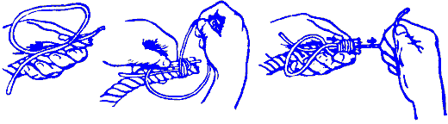
Utilizando una cuerda delgada nos es posible rematar el extremo o cabo de una cuerda para evitar que se deshaga. El refuerzo de cabo tiene la ventaja de ser más resistente que el nudo de ocho, por lo que es recomendable usarlo cuando a la cuerda rematada se le va a dar un uso más rudo.
Tipos
Piña
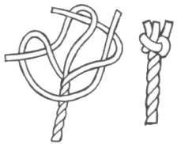 | Es un nudo terminal, útil para rematar cuerdas de tres o cuatro cordones. Se hace una presilla con cada cordón, y se pasa la punta de cada uno por debajo de la presilla adyacente (ver figura). La característica de las piñas es que los cordones salen siempre hacia arriba
Corona
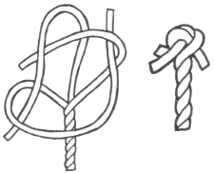 |  | Al igual que la Piña, también es un nudo terminal. Se hace de la misma manera que el anterior, pero en vez de que los cordones pasen por debajo de las presillas, se pasan por arriba (ver figura). La característica de este nudo es que los cordones salen siempre hacia abajo.
http://www.geocities.ws/pioneros13/campismo/remates.html
ENTALINGADURA
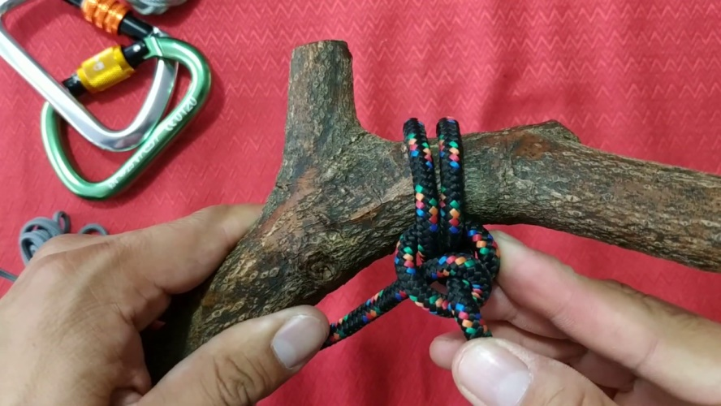
- Sirve para atar una cuerda al ojo de un ancla o de un cubo.
- Para atar los vientos de las tiendas.

La estimación y la observación
Durante las salidas a las actividades de la naturaleza, tenemos la necesidad de apreciar y a la vez calcular la altura de un árbol, la profundidad de un barranco, la distancia de un camino en la que a veces es imposible calcularla de otra forma que no sea por los métodos rústicos en los que se emplean una serie de medidas comparativas que permiten fácilmente resolver esta situación.
Ahora como nos indica la bibliografía consultada, apreciar no es lo mismo que medir, siempre existirá una cantidad de errores que para nuestro objetivo no representan gran dificultad.
Medidas que debemos conocer.
Para este trabajo de apreciación de altura o distancias es importante conocer las diferentes partes del cuerpo que en un momento determinado pueden utilizarse como:
- Talla con zapatos y sin ellos.
- Altura hasta los ojos.
- Altura con el brazo derecho levantado y los dedos extendidos.
- Altura desde el suelo hasta la rodilla.
- Longitud de ambos brazos extendidos horizontalmente, con los dedos extendidos.
- Longitud de la cuarta ( distancia entre el pulgar y el meñique)
- Longitud del paso (talonamiento del paso)
El Talonamiento del paso.
Es importante que los excursionistas conozcan la longitud de su paso medio desde el talón del pie que está detrás, hasta la punta del que va delante. Esta medida es una unidad aproximada, que se puede utilizar cada vez que la ocasión lo requiera (la misma debe ser rectificada por lo menos cada seis meses)
La utilidad práctica del talonamiento se detalla a continuación:
Sirve para medir la distancia que existe entre dos puntos cercanos o lejanos, sin necesidad de emplear cuerdas o cintas métricas, sólo contando los pasos.
Permite calcular los pasos que deben darse para caminar una distancia, cuando se sigue un itinerario de señales, esta medida servirá para colocar y buscar los indicios dejados a determinada distancia de algún sitio.
También se aplica para la confección de instalaciones deportivas primarias como las medidas de terrenos de fútbol, baloncesto, voleibol etc.
¿Cómo se averigua el Talonamiento del paso?
Primeramente se escoge un lugar plano y se medirán 100 metros en línea recta, marcándose visiblemente sus extremos. Se camina a paso ordinario cuatro veces esa distancia de un extremo a otro, contándose el número de pasos en cada ocasión.
Obtendremos el promedio de la longitud de cada paso (talonamiento) si se divide 400 entre la suma de pasos obtenidos.
Teniendo el resultado de la longitud del paso de nuestro paso o talonamiento, nos resulta fácil apreciar la distancia en metros para lo cual basta multiplicar el número de pasos empleados en un lugar determinado, por el talonamiento de nuestro paso.
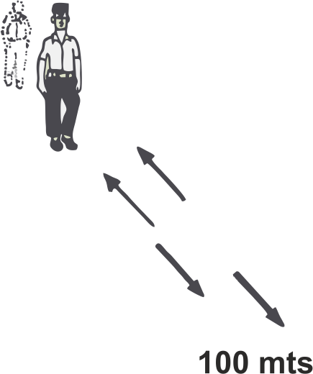

Entre otros métodos de medir distancia tenemos también:

A simple vista: este método consiste en habituar la vista a tener la habilidad necesaria para calcular (en caso de que se requiera) distancias, para ello debemos ir practicando con diferentes distancias como: 10, 20, 30, 50, 100 y 200 metros, esto lo gramos buscando objetos que se encuentren separados entre sí por dichos espacios. Estos espacios se recorrerán caminando para acostumbrarse a ellos y a la vez comprobar con el talonamiento su exactitud.
Por el sonido: en este método la dificultad es que tiene que estar a la vista la causa que lo produce, con él se pueden calcular distancias y profundidades, se basa en la velocidad del sonido en el aire que es aproximadamente 333 metros por segundo.
Se multiplicarán los segundos que nosotros contamos de ver el efecto del sonido a cuando ya oímos el sonido y se multiplican por 333 esto nos dará como resultado la distancia que hay entre la causa del sonido y nosotros. (Se pondrán ejemplos de este método).
El hecho de la dirección y la velocidad del aire influyen en la utilización de este método porque esto influirá en la velocidad de las ondas sonoras.
Vemos el relámpago y luego de unos segundos oímos el trueno, debemos contar los segundos que hay entre la luz del trueno y cuando nos llega el sonido, estos segundos los multiplicamos por 333 y nos dará la distancia a la que se produjo el fenómeno.

Método para determinar anchura.
Entre los métodos de determinar anchura, están el Napoleón, Napoleónico, o el del Sombrero y el de Triangulación o de los Pasos, veamos:
Método Napoleón o del Sombrero.
Para aplicar este método debemos situarnos en uno de los extremos del lugar que vamos a medir, nos llevamos la mano a la frente en forma de visera si no poseemos sombrero o gorra y buscamos un punto de referencia en el otro extremo u orilla contraria (en el caso de un río o depresión), trazamos una visual desde donde estamos situados que coincida con el punto de referencia ya indicado y realizamos un giro de 90 grados hacia un lugar lo más llano posible, (puede ser a la derecha o a la izquierda), marcamos otro punto de referencia donde corte la visual con la superficie de la tierra y contamos los pasos entre ambos puntos, o sea, desde donde estamos situados a el punto de referencia marcado y utilizando el talonamiento se puede hallar la anchura del lugar a medir, es decir multiplicando el número de pasos por el talonamiento.
Con esta acción lo que hemos realizado es transportar visualmente la distancia a medir a un lugar con posibilidades de aplicar el método de Talonamiento.

Método de triangulación o de los pasos.
Para calcular la anchura de un río, barranco, paso o cualquier otro lugar no accesible, se escoge un punto de referencia A sobre la orilla contraria (puede ser un árbol, un poste, una piedra), partiendo de B que es donde nos situamos como observadores y en ángulo recto con la visual A, B se mide una distancia de 90 metros, al recorrer los primeros 60 metros se coloca una estaca (punto C) y se caminan 30 metros más, para completar los 90 metros (punto D). De este último punto D, se sigue en ángulo recto hasta el punto E, donde el punto C y el A se cortan en línea recta. El doble de la distancia de D a E será la longitud de A B, que corresponde al ancho del río.

MÉTODOS PARA APRECIAR LA ALTURA.

Método de la Vara o de Cálculo visual.

El observador sitúa junto al objeto una vara verticalmente de altura conocida, o en su lugar un compañero; posteriormente él se retira a una distancia equivalente al doble o más de la altura que se estima tenga el objeto.
A partir de ahí visualmente calcula cuántas veces cabe dicha vara en el objeto que quiere medir, para ello, debe utilizar en la mano un lápiz o algo parecido, con el que determina la altura de la vara con el objetivo de facilitar el cálculo.
La altura a medir será la multiplicación de la longitud de la vara por el número de veces que está contenido el lápiz en dicha altura.

Método de la sombra.

El Método de la sombra es otro de los utilizados para medir altura, tiene el inconveniente que debe ser utilizado en días muy soleados.
Su aplicación consiste en tomar una vara de longitud conocida por el observador o un compañero y se coloca al lado del árbol de forma vertical separada de la altura que queremos conocer, para que proyecte su sombra al igual que el objeto a medir. Posteriormente se miden en la tierra ambas sombras planteando la proporción siguiente:
Altura de la vara
Sombra de la vara
2 metros
X =
Altura del árbol
Sombra del árbol
X

Método de proporción de uno en diez.

Este método se utiliza también para calcular alturas, se aplica de la siguiente manera:
El observador se coloca en la base del árbol que desea medir, a partir de ese punto , marca en línea recta sobre el terreno nueve veces una cantidad arbitraria cualquiera, como la longitud de una vara , un trozo de cuerda o el paso talonado, al llegar a la cifra 9 (nueve), se clavará una vara de longitud en metros conocida. En esa misma dirección se vuelve a medir una unidad más, que completará las diez unidades. Luego, en este punto se pone la cara junto al suelo y se lanza una visual que vaya desde el ojo hasta el vértice del árbol, a la vez que otro compañero marca en la vara el punto por donde se cortan ambas, o sea, la visual y el extremo superior del objeto a quien queremos hallarle la altura.
La altura finalmente será cuando multiplicamos 10 (diez) por la longitud que marca desde el suelo a la marca en la vara.

Método del Leñador.

Este método es muy empleado por los leñadores de muchos países con el objetivo de conocer qué espacio ocupará el árbol al ser derribado
Se aplica de la siguiente forma, el observador se coloca en posición vertical y a una distancia prudencial de la altura a medir, con una varita o lápiz en la mano, se extiende el brazo completamente, sosteniendo la varita a la altura de la cara, de forma que la varita esté dentro del árbol de extremo a extremo, o sea, la parte superior de la varita coincida con el vértice del árbol a medir y el borde superior de la mano con la base del mismo.
Sin movernos, se realiza un giro con la mano y la varita de 90 grados, teniendo como eje el punto inferior de referencia. En esta posición se señala el sitio exacto donde la varita parece tocar el suelo. La altura estimada se obtiene midiendo con el paso talonado la distancia que hay entre la base del árbol y el punto marcado en el terreno, longitud que corresponde a la altura buscada. Para marcar el terreno podemos utilizar un compañero como punto de referencia o una estaca, que nos indique bien el lugar de coincidencia.

Observación para aplicar todos estos métodos.

A veces, la utilización de estos métodos se realiza en circunstancias difíciles, las cuales pueden llegar a influir en la exactitud de los cálculos, esto ocurre con frecuencia cuando queremos estimar una distancia y el nivel no es el mismo o el objeto que tomamos como referencia esta sobre el agua, entonces puede haber una equivocación en los datos y las distancias pueden parecer mayores o menores.
Veamos algunos ejemplos de cuándo las distancias pueden aparecer diferentes a la realidad:
- Cuando el objeto de nuestra medición se encuentra sobre un fondo de su mismo color, o es visto parcialmente.
- Si el objeto se observa arrodillado, acostado, o en cuclillas.
- Si se interpone un barranco o un terreno quebrado.
- Cuando el objeto está rodeado por sombra, niebla, polvo, expuesto a una luz intensa o cuando el calor es muy fuerte.
- Si la luz del día es muy viva y la atmósfera está despejada.
- Si se observa de noche.
- Si es demasiado pequeño en comparación con los demás que están a sus alrededores.
- En todos estos casos puede parecer menores los objetos y las distancias más largas
- Las distancias pueden parecer menores y los objetos más cercanos cuando:
- Si se observa sobre una superficie de agua, o también si el terreno nos parece completamente plano.
- Si el sol está a nuestras espaldas.
- Si el objeto es muy grande comparado con sus alrededores

CAPÍTULO VIII. SEÑALES Y CÓDIGOS DE RESCATE

Al aventurarnos en rutas o senderos debemos respetar los caminos marcados y señalizados. Pero a veces si no tenemos mucho conocimiento de la zona o si elegimos otro recorrido, podemos terminar perdiendo el rumbo.
En una situación así, el uso de señales de auxilio es un método muy fácil de realizar para pedir rescate y además es reconocido mundialmente.
Distintas formas de hacer SOS
Detallamos aquí algunas de las más importantes:
- Tres fuegos
- Códigos de tierra/aire
- Espejos u objetos brillantes
- Vestimenta
- Señales por sonidos o luz
- Materiales naturales

Tres fuegos.
El fuego es una de las mejores formas de señalar la posición para un rescate. Hay que tener en cuenta que tres señales iguales serán siempre interpretadas como un mensaje de SOS; por lo tanto es recomendable hacer tres fogatas. Lo ideal es que sean colocadas en un triángulo de una manera espaciada equivalente entre sí.
Códigos de tierra/aire.
Hay varios símbolos que se pueden usar para mostrar que se necesita ayuda. Por lo general, se intentarán hacer estas señales lo más grandes y notables que se puedan, usualmente con un color que contraste con el entorno. Por ejemplo, una señal con forma de “X” significa imposible continuar avanzando o una “F” indica la necesidad de alimento y agua.
Espejos u objetos brillantes.
En un día soleado, un espejo es un buen dispositivo para realizar señales. También puede servir un jarro de metal, la hebilla del cinturón o un objeto similar que refleje los rayos del sol.
Vestimenta.
La ropa extendida en la tierra o en la cima de un árbol, es otra manera de señalizar. Hay que colocarla formando un modelo geométrico grande, para que llame más la atención.
Señales por sonidos o luz.
Con un silbato, una de las señas más conocidas de SOS, se deben realizar seis silbidos por minuto. Si se posee una linterna, seis destellos de luz.
Señal SOS en código morse:


Materiales naturales.
En el caso de no disponer de los elementos mencionados anteriormente, se pueden usar materiales naturales para formar un símbolo o mensaje que pueda verse desde el aire: montones de tierra, cualquier tipo de follaje, piedras, etc. En áreas cubiertas de nieve, se puede hacer un hueco con la forma de un símbolo y llenarlo con ramas o algún tipo de vegetación. En la arena, hay que usar piedras grandes, vegetación o algas marinas.
En caso de supervivencia se debe tener conocimiento sobre los distintos métodos para enviar señales de auxilio a los grupos de rescate. Por eso recomendamos cargar con alguno de los siguientes elementos:
Espejo
Durante el día podrás hacer señales utilizando un espejo, un CD, papel de aluminio, un cinturón, el filo de una navaja o cuchillo, o cualquier artefacto que refleje los rayos del sol. La forma para hacer señales es la siguiente: Localiza tu objetivo (al cual desees enviar la señal) utiliza tu mano como apuntador (con la señal de paz o victoria, en “V”) trata que el reflejo pase por aquí. Así te aseguraras de enviar de manera correcta la señal.
Linterna
Utilizando una linterna podrás hacer señales muy visibles durante la noche. Para enviar una señal de auxilio en código morse, el S.O.S se hace de la siguiente manera: Tres destellos cortos, tres destellos largos y tres destellos cortos. Repetir después de un minuto. Si el mensaje es recibido, te contestaran con 3 destellos largos.
Silbato
A gran distancia es más fácil que la gente identifique el sonido de un silbato que los gritos. Por eso es importante que siempre lleves uno en tu mochila. Al igual que con la linterna, la secuencia para enviar un SOS en código morse consiste en 3 pitidos cortos, 3 largos y 3 cortos. Si el mensaje es recibido, te contestaran con 3 pitidos largos.
Radio de frecuencia VHF
Los radios te ayudaran a mantener comunicación con tu equipo (en caso de ir acompañado) con autoridades del parque nacional o del área que estés visitando. De esta forma se podrá comunicar cualquier emergencia en lugares donde los teléfonos no tienen cobertura.
Señales de humo
Las señales de humo son visibles a grandes distancias. Siempre se aconseja buscar un área alta y totalmente despejada de árboles pues las ramas bloquearan las señales. Algunas recomendaciones: Cuando se haya encendido la fogata coloca una gran cantidad de ramas y hojas verdes, esto creara suficiente humo como para llamar la atención.
En caso extremo, se puede quemar la tienda de campaña o el saco de dormir para aumentar el humo, pero esto debe hacerse como última alternativa.

CAPITULO IX. PRIMEROS AUXILIOS

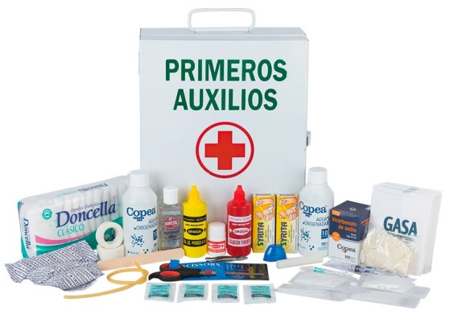

Los primeros auxilios son los cuidados inmediatos, adecuados y provisionales prestadas a las personas accidentadas o con enfermedad antes de ser atendidas por un centro asistencial.

Sus objetivos son:
- Conservar la vida.
- Evitar complicaciones físicas y psicológicas.
- Asegurar el traslado de los accidentados a un centro asistencial.

Cómo atender Primeros Auxilios en un Campamento
En un campamento o viaje en carpa, estando en lugares alejados de los centros asistenciales, es importante conocer de primeros auxilios y saber cómo actuar ante un problema de salud o daño físico.
Cómo actuar ante problemas de salud en un campamento
Saber actuar adecuadamente y a tiempo es imprescindible en casos de emergencias médicas. Los primeros auxilios pueden, literalmente, desde salvar una vida hasta mejorar la comodidad de los viajeros, en particular los que están en carpa, ya que quedan expuestos a picaduras y accidentes de lo más variados, desde raspones y cortes hasta serios problemas de salud.
Antes de salir en un viaje en carpa, al menos uno de los integrantes del grupo puede asistir a un entrenamiento de primeros auxilios. Revisen Internet en busca de páginas especializadas que expliquen los procedimientos de salvataje básicos para acampantes, como curación de heridas, entablillado de fisuras y quebraduras, o cómo actuar en casos de ahogo, técnicas de respiración cardiopulmonar (RCP) u otras.
Detección de síntomas
En viajes en carpa, especialmente, no se debe subestimar las señales de deterioro de salud o bienestar. Leves fiebres, dolores y malestares son señales de alarma que debemos atender sin demoras, pues es probable que no tengamos hospitales cerca en casos de urgencia. Consulta los centros de salud más cercanos antes de salir del viaje, tan sólo para tener la prevención y el conocimiento, en caso de necesitarlo.
Si ocurriera un accidente, una herida o un problema de salud, actúa rápidamente, con cuidado y lógica. Si no sabes cómo actuar, estabiliza a la persona y dirígete de inmediato a un centro de salud o destacamento de policía, guarda parques, brigadistas u otro similar.
Presta atención a la persona, sin subestimar sus síntomas, cualquiera sea la condición de salud. Observa su respiración, si se nota agitada o interrumpida, y controla su presión o circulación sanguínea, al menos escuchando los latidos de su corazón. Si notas taquicardias o cambios del ritmo, acompaña al afectado a un centro asistencial. Si se observa fiebre, ronchas o reacciones de tipo alérgica o demás, acompaña a la persona afectada al centro asistencial.
Curar heridas, raspones y golpes
El primer paso es lavar la herida con agua limpia, embotellada o mineral, para evitar agravar el problema. Vierte suficiente agua como para evaluar la profundidad de la herida. Luego, lava la zona con jabón o sanitizante (o desinfectante) y aplica presión para detener las hemorragias. Puedes usar apósitos femeninos o gasas y telas limpias. Si la herida requiere de sutura, ve al centro asistencial de inmediato.
Los golpes fuertes pueden presentar heridas internas no visibles. Se debe prestar atención al comportamiento de la persona afectada y revisar la zona en busca de abultamientos, zonas demasiado sensibles, hinchadas, magullones o moretones y demás. Puedes ofrecer un analgésico que aliviane la sangre, como aspirinas, para facilitar la circulación sanguínea y prevenir la inflamación. Dale abundante agua a la persona afectada.
Primeros auxilios para fracturas, fisuras, luxaciones
En este caso, evalúa el daño. Si fuese una fractura expuesta, estabiliza la herida limpiándola con agua y lleva a la persona al centro asistencial, sin realizar peso ni presión a la herida, cubierta con un paño limpio. En casos de fracturas, luxaciones o fisuras internas, fija la zona con tablillas y vendas y lleva al afectado al centro de salud más cercano.
Recuerda que ante cualquier caso, lo mejor es acudir a un centro asistencial y solicitar atención médica. No subestimes síntomas ni eventos, por leves que sean, pues podrían ser síntoma de males mayores. La prevención es siempre mejor que la cura.
Consejos generales.
- Mantenga la calma. No grite a menos que sea imprescindible.
- Consiga ayuda profesional.
- Una vez tomada una decisión realícela.
- Diga a los demás que deben realizar de una forma clara y concisa.
- Proteja a las víctimas o al personal de rescate contra nuevos accidentes
- Una persona herida está preocupada y con miedo, por lo tanto debemos tranquilizarla y no dejarla sola.
- No mover al accidentado, es peligroso.
- Nunca dar de beber a un paciente sin conocimiento.
- Es preferible no hacer nada antes de intentar todo tipo de intervención sin tener real conciencia del tema.
- Ante un accidentado con múltiples heridas, deben tratarse en orden según su gravedad.

Qué hacer si usted o su compañero se encuentran envueltos en llamas
Si usted resulta envuelto en llamas:
- Deténgase
- Tírese al suelo
- Revuélquese en el piso
Esto apagara las llamas y le puede salvar la vida. Siempre recuerde estos tres pasos ya establecidos.

Normas generales para prestar primeros auxilios:
Ante un accidente que requiere la atención de primeros auxilios, usted como auxiliador debe recordar las siguientes normas:
- Actúe si tiene seguridad de lo que va a hacer, sin duda, es preferible no hacer nada, porque es probable que el auxilio que preste no sea adecuado y que contribuya a agravar al lesionado.
- Conserve la tranquilidad para actuar con serenidad y rapidez, esto da confianza al lesionado y a sus acompañantes. Además contribuye a la ejecución correcta y oportuna de las técnicas y procedimientos necesarios para prestar un primer auxilio.
- De su actitud depende la vida de los heridos; evite el pánico.
- No se retire del lado de la víctima; si está solo, solicite la ayuda necesaria (elementos, transporte, etc.)
- Efectúe una revisión de la víctima, para descubrir lesiones distintas a la que motivo la atención y que no pueden ser manifestadas por esta o sus acompañantes.

Ejemplo:
Una persona quemada que simultáneamente presenta fracturas y a las cuales muchas veces no se les presta suficiente atención por ser más visible la quemadura.
Haga la valoración de la víctima, de acuerdo con:
- No olvide que las posibilidades de supervivencia de una persona que necesita atención inmediata son mayores, si está es adecuada y si el transporte es rápido y apropiado.
- Haga una identificación completa de la víctima, de sus acompañantes y registre la hora en que se produjo la lesión.
- Dé órdenes claras y precisas durante el procedimiento de primeros auxilios.
- Inspeccione el lugar del accidente y organice los primeros auxilios, según sus capacidades físicas y juicio personal.
- "No luche contra lo imposible".

Ejemplo:
En un accidente de tránsito, una persona está aprisionada por el peso del vehículo, físicamente usted no puede moverlo, pues sus fuerzas físicas no son suficientes; otras personas requieren su ayuda inmediata.
- Evite el saqueo hasta donde sea posible, sin descuidar la salud de los accidentados.
- Delegue este tipo de funciones a otras personas.

Soluciones para diferentes casos
Para colocar a la víctima en la posición de recuperación, túmbela primero boca arriba en el suelo. Aflójele la ropa, sobre todo en el cuello y cintura. Póngale los brazos a lo largo del cuerpo y gírele la cabeza hacia el lado derecho. Coloque el brazo derecho bajo las nalgas y el izquierdo sobre el pecho. Dóblele la pierna por la rodilla y cruce la izquierda sobre la derecha, de forma que el muslo haga ángulo recto con el cuerpo. Tire suavemente del brazo derecho situándolo debajo del cuerpo.
Arrodíllese al lado derecho de la víctima. Coloque las manos sobre el muslo y el hombro izquierdos, y tire suavemente de la víctima hacia usted.
Para adoptar la posición de recuperación, coloque el brazo izquierdo de la víctima sobre el suelo, con la palma hacia abajo y doblado por el codo. Eleve suavemente la cabeza hacia arriba y hacia atrás. Al tener la cabeza vuelta hacia un lado, las vías respiratorias permanecerán libres incluso si se producen vómitos.

Desvanecimiento
El desvanecimiento es una pérdida temporal del conocimiento que se produce cuando el cerebro no recibe la sangre suficiente. Hay muchas causas de desvanecimiento, aunque la mayoría suelen ser de poca importancia, a veces el desmayo es el síntoma de una enfermedad subyacente. Si la víctima no ha recuperado la conciencia a los pocos minutos, solicite asistencia médica y aplique el tratamiento de la conciencia. Afloje toda la ropa del cuello y la cintura. Cuando haya vuelto en sí, no deje que la víctima se ponga inmediatamente de pie, levántela gradualmente hasta sentarla y dele sorbos de agua.

Paro respiratorio: respiración boca a boca
La reanimación boca a boca es el método más eficaz de respiración artificial. Cuando una persona deja de respirar, cesa la oxigenación de la sangre y puede producirse al cabo de 4 a 6 minutos una lesión cerebral irreversible que conduce a la muerte.
Si la respiración se ha detenido, la víctima estará inconsciente e inmóvil, no habrá movimientos del tórax y la piel tendrá un color pálido y algo azulado.
La reanimación puede llevar horas enteras. Una vez lograda, debe observarse cuidadosamente a la víctima hasta la llegada de los auxilios médicos. Es necesario que la examine un médico.
Antes de practicar la respiración boca a boca, incline hacia atrás la cabeza de la víctima y compruebe si la respiración ha cesado realmente, escuchando cerca de la boca y nariz de la víctima y observando si existen movimientos del tórax. Es importante asegurarse de que las vías respiratorias de la víctima estén libres.
El paro respiratorio puede estar causado también porque la lengua empuja hacia atrás a la epiglotis obstruyendo el paso del aire.
- Coloque a la víctima boca arriba si es posible, pero no retrase su intervención si no puede darle la vuelta. Afloje los vestidos del accidentado alrededor del cuello. Gire la cabeza hacia a un lado. Elimine con los dedos cualquier obstáculo para la respiración, sin olvidar, en su caso, la dentadura postiza, que pueda haberse aflojado.
- Vuelva la cabeza de la víctima hacia arriba. Inclínele la cabeza hacia atrás y coloque debajo de los hombros alguna prenda de vestir doblada, o su propia mano. Esta posición de la cabeza abre la garganta y permite el libre paso del aire a los pulmones.
- Cierre con los dedos las fosas nasales. Haga una inspiración profunda y coloque su boca sobre la boca de la víctima. Insufle el contenido de sus pulmones en los de la víctima cuatro veces de forma rápida. Si el pecho no se eleva inmediatamente, existe una obstrucción al flujo de aire.
- Cuando haya llenado los pulmones de la víctima, separe la boca y cuando se desinfle el pecho, observe la respiración y el pulso de la víctima. Si no hay pulso puede ser que la víctima sufra de un paro cardíaco.
- Repita la secuencia cada cinco segundos hasta que se reanude la respiración espontánea, una vez restablecida la respiración, coloque a la víctima en posición de recuperación.

Pérdida del conocimiento
La pérdida del conocimiento se produce cuando se interrumpe la actividad cerebral normal. Puede ir desde un estado de estupor al coma. Cualquier sujeto que haya padecido un estado de este tipo debe consultar al médico, ya que puede ser síntoma de una enfermedad subyacente o de una lesión cerebral que no se manifiesta inmediatamente.
Aleje a la víctima de cualquier gas peligroso. Si ha dejado de respirar hágale respiración artificial. Si la víctima ha sufrido paro cardiaco, aplíquele compresión cardiaca externa.
- Asegúrese de que la víctima tiene libres las vías respiratorias. Si están bloqueadas, retire las prótesis sueltas y limpie la boca de moco, vómitos o sangre, empleando un pañuelo si es preciso. Asegúrese de que haya abundante aire fresco. Afloje la ropa en el cuello y en la cintura.
- Coloque a la víctima en posición de recuperación y elévele los pies. Si tiene dificultad respiratoria, inclínele la cabeza hacia atrás y tire hacia delante de la mandíbula, forma que la barbilla sobresalga. Compruebe el pulso y la respiración de la víctima a intervalos regulares.
- Si la persona no tiene lesiones evidentes, averigüe los motivos de la pérdida del conocimiento. Una etiqueta de información médica o una jeringa pueden indicar que la causa ha sido un exceso de insulina; una placa que indique que la víctima toma esteroides puede explicar su colapso en el momento de estrés. Un frasco de tabletas vació puede denunciar una sobredosis de fármacos. Guarde el frasco y las pastillas que queden, pues le será útil el médico.

Exposición al frío (hipotermia)
Si una persona se expone sin protección (ropa) a situaciones climatográficas con viento o humedad, hay peligro de que disminuya la temperatura corporal. Éste afecta al sistema nervioso central y produce síntomas, como dificultad al hablar o confusión; o hasta puede llegar a producir pérdida de conciencia, coma o muerte.
Las personas cansadas, hambrientas, ancianos, niños, enfermos o ebrios tienen mayor tendencia a sufrir hipotermia que otros. La hipotermia aparece de modo gradual.

Ante los primeros síntomas, la persona debe procurarse alimento, calor y refugio.
Los síntomas iniciales son: lentitud a las respuestas físicas y mentales, habla arrastrada, espasmos musculares y escalofríos persistentes y tendencia a calcular mal las propias capacidades, sobre todo la fuerza.
- Localice un edificio o refugio si la víctima está a la intemperie.
- Es importante evitar una nueva exposición, protegiendo a la víctima del frío y el viento cuanto sea posible dele alimentos y bebidas dulces y calientes.
- Aflójele la ropa, botas y guantes que compriman la circulación de la sangre.
- Cámbiele la ropa húmeda por otra seca.
- Mantenga a la víctima consciente y en actividad.

Congelación

Se produce congelación cuando el tiempo frío hace helar partes del tejido. El viento y la humedad favorecen la congelación y, al igual que la piel, pueden resultar afectados los tejidos subyacentes. La congelación puede producir ampollas y úlceras en la zona afectada. Si es grave, puede sobrevenir gangrena.
Las zonas afectadas con mayor frecuencia son la nariz, las orejas, las mejillas y los dedos de las manos y los pies. La parte afectada se vuelve insensible y rígida, y palidece; lo cual no provoca dolor y no se notan síntomas. Entre la zona amarillo-blanquecina congelada y la normal puede haber una franja de piel inflamada y enrojecida. La rigidez de los dedos puede ser un indicio de congelación. Una persona atacada de congelación puede presentar también hipotermia.
- Caliente suavemente la parte afectada. Si están congelados los dedos de los pies, envuélvalos en una manta seca. No los frote, y asegúrese de que no se obstaculiza el riego sanguíneo. Si está congelada una parte de la cara, cúbrala con la mano caliente y seca hasta que recupere el calor y la sensibilidad normales.
- La lesión por congelación se parece a la quemadura y es susceptible de infectarse. Cubra la parte congelada con un apósito estéril. Lleve a la víctima a un hospital cuanto antes sea posible.

Ahogamiento y Tos
La sofocación es una interrupción de la respiración causada por una obstrucción de las vías respiratorias. La causa más frecuente es un fragmento de comida alojado en la tráquea. Cuando este ocurre puede sobrevenir una asfixia mortal en menos de cuatro minutos. Otra causa de ahogamiento son las contracturas musculares por la inhalación de gases venenosos.
Muchos de los signos de ahogamiento se parecen a los de un ataque cardíaco. Un signo inequívoco es la imposibilidad de hablar. Cabe que la víctima tosa también y haga esfuerzos bien patentes por respirar. La falta de oxígeno hace que se le ponga el rostro amoratado y después azulado. También una crisis asmática aguda puede hacer ahogase y toser a una persona.
Si el ahogamiento está causado por gases o humos venenosos, saque a la víctima a respirar aire fresco inmediatamente.
- Para permitir el paso de aire, gire la cabeza de la víctima hacia un lado. Extraiga con los dedos cualquier causa evidente de obstrucción, como una dentadura postiza o restos de comida. Si no puede eliminar la obstrucción con la mano, elimínela por la fuerza.
- Para eliminar la obstrucción de la vía aérea, pruebe golpeando con fuerza la espalda de la víctima tres o cuatro veces. Si no resulta, colóquesele de pie detrás de ella, rodeando con sus brazos la parte inferior del pecho. Cierre una mano en forma de puño y sujétela fuertemente con la otra. Ambas manos sujetarán la zona central y por debajo de las costillas de la víctima.
- La víctima debe inclinarse hacia delante, con los brazos y la cabeza colgando. Aplique un fuerte apretón hacia adentro y arriba sobre el abdomen de la víctima. Puede resultar necesario repetir esta maniobra varias veces para a la víctima a que expulse la obstrucción con un golpe de tos.
- Una vez eliminada la obstrucción, practique la respiración artificial si la víctima no respira. Una vez aliviado el ahogamiento y establecida la respiración normal, sitúe a la víctima en posición de recuperación.

Ahogamiento por inmersión
El ahogamiento por inmersión es la asfixia provocada por agua o cualquier otro líquido. Se produce cuando el líquido impide que el oxígeno llegue a los pulmones y enriquezca la sangre. Todos los años se producen muchas muertes por ahogamiento. Puede ocurrir en una piscina o bañera con igual facilidad que en el mar, sobre todo en los niños pequeños. Hasta los nadadores avezados pueden encontrarse en dificultades al bañarse.
Un ahogado puede estar dominado por el pánico y hacer peligrar la vida del socorrista. Llame a un salvavidas o envíe a alguien en su busca y no pierda de vista la posición del ahogado. Si no se puede contar con la ayuda de un socorrista, arroje una soga o extienda un palo o una rama hacia la víctima. Si la profundidad del agua no es excesiva y hay otras personas en las proximidades, requiera su colaboración para formar una cadena humana y llegar hasta la víctima.
- Inicie la respiración artificial lo antes posible
- Si hay otras personas alrededor, practique la respiración artificial una vez llegada a aguas poco profundas. Una persona sostiene el cuerpo y la cabeza de la víctima, mientras que la otra realiza la respiración boca a boca. Si usted está solo lleve a la víctima a la orilla y realice la respiración boca a boca una vez llegado.
- Una vez en la orilla, elimine con los dedos toda posible obstrucción de las vías respiratorias. Levántele el cuello con la cabeza hacia atrás, para que la lengua no bloquee la garganta
- Si el corazón de la víctima ha dejado de latir, practique la compresión cardiaca externa.
- Una vez establecidos los latidos del corazón y la respiración, pero todavía están débiles, coloque a la víctima en la posición de recuperación. No deje al sujeto solo, pues la respiración puede detenerse de nuevo.

Shock
El shock se produce por una disminución brusca del flujo sanguíneo que afecta adversamente todas las funciones corporales. Suele acompañar a lesiones graves, como hemorragias, ataques cardiacos, infecciones, intoxicaciones, paro cardiaco y respiratorio, enfermedades graves y también en la sobredosis de insulina en los diabéticos. La gravedad es variable, y depende de la gravedad de la causa y la respuesta individual: puede ir desde una sensación de debilidad hasta el colapso total. Los signos del shock son, palidez, piel fría y húmeda, sudoración, nauseas, vómitos, baja temperatura corporal, pulso rápido y débil y respiración irregular.
- Afloje la ropa de la víctima en el cuello, pecho y cintura. Manténgala caliente, con un calor corporal constante. No caliente a la víctima artificialmente, ya que puede ser peligroso.
- Si está consciente, recuéstelo boca arriba con las piernas elevadas. Si sufre alguna lesión en la cabeza, tórax o abdomen, debe elevarle ligeramente los hombros, apoyándoselos. Vuélvale la cabeza hacia un lado.

Hemorragias
La hemorragia de origen arterial se caracteriza por la salida pulsátil de sangre por la herida, y el color rojo vivo. Cuando es una hemorragia proveniente de una vena, la sangre es mucho más oscura y fluye de manera uniforme.
En caso de hemorragia interna, hay que saber reconocer los síntomas generales: palidez, piel fría y viscosa, pulso débil y rápido, respiración rápida y poco profunda. Una hemorragia interna es sumamente grave. Es imprescindible conseguir asistencia médica urgente.
Una hemorragia uterina puede obedecer a varias causas: menstruación, aborto, durante el embarazo, durante o después del parto.
- Si la víctima sangra por una vena localice el punto de hemorragia. Aplique una presión continua durante al menos diez minutos para que la sangre tenga tiempo de coagularse.
- Mantenga la presión sobre la compresa hasta que cese la hemorragia. Si es posible, eleve la parte lesionada al tiempo que mantiene una presión firme. Si la víctima padece de Shock, mantenga las piernas elevadas.
- Lave la herida y extraiga todo cuerpo extraño que salga con facilidad. Si la víctima ha sido apuñalada y el arma todavía está en la herida, no la quite. Aplique una compresa limpia y un vendaje firme. No apriete demasiado el vendaje.
- Si la víctima sangra por una vena varicosa, eleve todo lo posible la pierna afectada. Presione sobre el punto de hemorragia. Cuando deje de sangrar, cubra el área con una compresa limpia. Vendar toda la pierna.
- Si la víctima sangra por una herida profunda, cubra está con una compresa limpia. Presione firmemente durante diez minutos como mínimo, o hasta que haya dejado de sangrar.
- Cuando la hemorragia haya cesado, coloque un vendaje bien sujeto para mantener la compresa en su sitio. Consiga asistencia médica lo antes posible.
Fracturas
Todo paciente fracturado debe ser traslado a un centro hospitalario. Las fracturas pueden ser abiertas o cerradas. Las abiertas presentan heridas en la superficie de la piel, en el lugar de la fractura, o en los extremos del hueso fracturado saliendo de esta. En la fractura cerrada no hay rotura de piel. No vende directamente las fracturas abiertas. No dé a la víctima comida ni bebida en prevención de que después se necesite una anestesia general. Trate la hemorragia antes de la fractura.
- Brazo o Codo: Inmovilice la fractura atando una tablilla a la parte exterior del brazo lesionado. Haga dos lazos, uno por encima y otro por debajo de la fractura. La tablilla debe ser lo bastante larga para cubrir bien la fractura por encima y por debajo. Ate los lazos sobre la tabla, en la cara externa del brazo. Ponga una almohadilla entre el brazo y el tórax.
Si el brazo se encuentra doblado puede doblarse el codo, confeccione un cabestrillo en una tela triangular. Coloque la tela con la punta en el codo de la víctima, una punta sobre el hombro opuesto y el borde más largo siguiendo el eje del cuero. Doble cuidadosamente el brazo lesionado sobre el pecho.
Lleve hasta el cuello la esquina inferior y ate los extremos sobre el lado lesionado. Prende con un alfiler la esquina de la venda para dar más apoyo al brazo. Si la fractura es abierta, siga el mismo procedimiento, pero aplicando un apósito limpio sobre las heridas.
- Mano o Dedos: Cuando se fractura la parte inferior del antebrazo, suele haber una deformación escasa o nula. Es una fractura frecuente y puede confundirse con una luxación de muñeca. La fractura de la mano y los dedos puede complicarse con hemorragia dentro de los tejidos, que ocasiona hinchazón. No vende la zona lesionada si la víctima tiene una fractura abierta. Aplique con suavidad un apósito limpio sobre cualquier herida abierta. No intente enderezar el miembro lesionado si está deformado. Trate la hemorragia antes que la fractura.
Mueva lo menos posible el brazo lesionado. Trate cualquier caso en que sospeche luxación como si fuera una fractura. Quite las joyas, únicamente si el hacerlo no agrava la lesión.
Proteja la mano apoyándola cuidadosamente sobre una tela suave plegada varias veces. Doble el brazo lesionado sobre el pecho. Coloque una tela triangular sobre el brazo, con la punta hacia el codo o la parte media del antebrazo y el lado más largo siguiendo el eje longitudinal del cuerpo. Mientras sujeta el brazo, pase la parte inferior del vendaje por debajo de la mano, brazo y codo.
Pase la esquina inferior de la tela detrás de la espalda y encima del hombro. Prenda con un alfiler la esquina de la venda para dar más sujeción al brazo. Ate ambos extremos en el hombro.
Sujete más firmemente el brazo mediante una venda ancha. Pase esa venda por sobre el cabestrillo, en torno al pecho y al brazo lesionado, y debajo de la axila opuesta. Ate la venda a la espalda.
- Pie, Tobillo o Dedos del Pie: Las fracturas del pie, tobillo o los dedos del pie son lesiones comunes, a menudo producidas por una caída. Son relativamente poco importantes, por lo que antes de tratarlas debe usted comprobar si existen otras lesiones más serias y tratarlas. Muchas veces no se puede distinguir entre fractura, luxación y esguince ya que el signo típico es la hinchazón.
Si sospecha una fractura de la pierna, tienda a la víctima con ambas piernas estirados y la lesionada al lado de la sana. Ponga un almohadillo entre los muslos, rodillas y tobillos: ate las rodillas, con una venda ancha. Ate otra estrecha en torno a los pies.
Cuando sospeche una fractura pie o dedos de los pies, quite el calzado a la víctima. Eleve el pie lesionado. Coloque una tabla almohadillada ancha sobre la planta del pie (puede emplearse una almohadilla o un periódico doblado con un pañuelo de cabeza como almohadillo)
Ate una venda estrecha en torno al pie, en forma de 8, para fijar la tabla. Si sólo se ha fracturado 1 ó 2 dedos pueden emplear como tablilla otro dedo no lesionado. Coloque un almohadillado entre los dedos y una con una venda estrecha el dedo sano con los lesionados.
- Columna o Costillas: Una fractura de columna es una lesión enormemente grave. Si se manipula a la víctima de forma inadecuada, la médula espinal puede recibir una lesión irreversible y producirle una parálisis. Los signos de factura de columna son dolor intenso en la espalda, pérdida de sensibilidad y/o motricidad de las extremidades. Las fracturas costales pueden ser también muy graves. Si las costillas lesionan los pulmones, la víctima puede sufrir un grave shock, con expectoración de flemas rojas y espumosas y dificultad respiratoria. Si las costillas perforan la superficie cutánea, se produce una herida abierta "succionaste". Trate inmediatamente la herida torácica "succionante" mediante un apósito oclusivo. Si la víctima dejara de respirar, aplíquele respiración artificial.
Si dispone de asistencia médica, no movilice a la víctima. En caso contrario prepare a la víctima para el transporte. Con sumo cuidado, deslice una tabla ancha bajo la víctima. Ponga una almohadilla entre los muslos, rodillas y tobillos, ate los muslos y rodillas con vendas anchas y los pies con otra más estrecha. Si la víctima esta inconsciente, no la ponga en posición de recuperación.
Si la víctima tiene fracturas costales y no hay heridas torácicas abiertas ni lesión pulmonar, recueste a la víctima y colóquele un vendaje en torno al tórax. Si las costillas han penetrado en la piel, coloque inmediatamente sobre la herida un apósito que impida la entrada de aire. Sostenga dicho apósito y el brazo del lado presionado con un cabestrillo triangular. Si las costillas han perforado los pulmones, mantenga elevados la cabeza y los hombros de la víctima. No vende las costillas.
Ataque cardíaco
La causa de ataque cardíaco es la disminución del flujo de sangre en los músculos del corazón, debido a una obstrucción de las arterias coronarias. El resultado es que el músculo cardíaco se lesiona temporal o permanentemente. Cuando se interrumpe el abastecimiento de sangre a este músculo, no recibe el oxígeno y el alimento que precisa, por lo que deja de funcionar. Hay dos grados de ataque cardiaco, la forma más leve, llamada angina de pecho que se debe a una obstrucción parcial de las arterias coordinadas. La forma más grave es el infarto agudo de miocardio, que es producido por el bloqueo de una arteria coronaria. Tal bloqueo impide que la sangre llegue al dicho músculo.
Angina de Pecho: La víctima siente un intenso dolor pectoral que se instala en el centro del pecho y puede irradiar a los hombros y parte superior de los brazos, sobre todo del lado izquierdo, así como el abdomen o el cuello.
Puede producirse durante o después del ejercicio físico. El dolor puede ser agudo y repentino, sordo y continuo, leve o intenso pero siempre es de corta duración. Normalmente empieza en el centro del tórax y se extiende hacia el brazo izquierdo. También puede irradiar al cuello, atravesar el pecho y afectar el brazo derecho.
El pulso más fuerte se toma en el cuello. Para tomar el pulso carotideo, apoye los dedos sobre la tráquea, junto al ángulo de la mandíbula. No presione mucho. Si no tiene pulso es un ataque cardiaco agudo de miocardio.
El latido puede notarse en la muñeca al paso de la sangre por el brazo hacia la mano. Ponga los dedos alineados sobre la parte interna del brazo de la víctima del lado pulgar y exactamente encima de la muñeca. El pulso radial puede ser difícil de localizar si el corazón está fallando o la arteria es pequeña.
La víctima de una angina de pecho debe reposar en la posición más cómoda posible hasta que llegue la asistencia médica. Normalmente lo mejor es estar sentado, con la espalda bien apoyada.
- Infarto agudo de miocardio: En estos casos es fundamental hacer circular normalmente la sangre hasta que el corazón pueda hacerlo por sí mismo. La mejor forma de conseguirlo es oprimir el corazón con el tórax hasta que este estímulo mecánico haga que el músculo cardiaco empiece a bombear de nuevo. La compresión cardiaca externa consiste en presionar la pared torácica sobre el esternón para que el corazón se comprima, a su vez, contra la parte posterior del tórax. De esta forma, se mantiene artificialmente la acción de bombeo del corazón.
Los síntomas de un infarto agudo de miocardio son dolor torácico intenso y repentino; palidez grisácea; sudoración; pulso débil y rápido; respiración superficial y rápida, y pérdida del conocimiento.
El corazón está situado en el tórax ligeramente a la izquierda. Si ha dejado de latir es esencial actuar rápidamente. Debe presionarse el tórax sobre el tercio inferior del esternón (que está situado en el centro del pecho), colocando una mano sobre la otra.
La víctima debe yacer sobre el suelo boca arriba, con los brazos a lo largo del cuerpo. Arrodíllese junto a su hombro y coloque las manos con las palmas hacia abajo, con la mano más fuerte bajo la otra, en la región cardiaca. Sus manos deben quedar sobre el centro del esternón de la víctima.
Inclínese hacia delante, con los brazos tan firmes como sea posible, para comprimir el corazón de la víctima en el tórax. Presione a un ritmo de unos 60 impulsos por minuto. Debe hacerlo con firmeza, pero no tanto como para lesionarle las costillas.
Para combinar la compresión cardiaca externa con la respiración boca a boca. Si hay dos personas, la que comprima, debe arrodillarse a la altura del hombro de la víctima, y la otra, al otro lado, debe inclinarle la cabeza hacia atrás, taparle la nariz e insuflarle aire en los pulmones.
El procedimiento completo debe durar unos 15 segundos. Durante este periodo, la persona que aplica la compresión cardiaca presiona 5 veces, y la que practica la respiración ventila 2 veces, a ritmo uniforme.

Electrocución
Los efectos de una descarga eléctrica pueden ser muy graves. Puede producir arritmias o incluso un paro cardiaco, también un paro respiratorio y quemaduras. No intente asistir a la víctima si está aún en contacto con la corriente o muy próxima a la misma. Llame a la policía y solicite asistencia médica de urgencia.
- Desconecte la corriente; quite el enchufe o fusible o arranque el cable. De ser posible, permanezca sobre algún material aislante seco, como lana o un diario.
- Controle cuidadosamente el latido cardíaco y la respiración de la víctima.
- Si la víctima sufre paro cardíaco aplique masaje cardíaco externo y si también sufre paro respiratorio y usted no cuenta con ayuda, alterne con la respiración artificial.
- Si hay paro respiratorio y cardíaco, pero dispone de ayuda, uno se arrodilla junto al hombro izquierdo de la víctima y aplica el masaje cardíaco, mientras la otra se arrodilla al lado derecho para practicar la respiración artificial.
Insolación
El agotamiento por calor no debe confundirse con el golpe de calor. En la primera situación, la víctima presente palidez y la piel fría y húmeda, con colapso y sudoración profusa. Por el contrario la persona que sufre un golpe de calor presenta rubefacción facial, con piel seca y caliente. El cuadro se debe a la combinación de altos niveles de temperatura y humedad, y se produce por fallo del mecanismo de la sudoración. También puede haber confusión mental, delirio, cefalea, vértigo, shock y pérdida del conocimiento.
- Si la víctima sufre agotamiento por calor, sitúela en un ambiente fresco y en penumbra. Dele agua fría con dos cucharaditas de sal por litro. Si está inconsciente, colóquela en posición de recuperación. El agotamiento por calor puede desembocar en golpe de calor.
- Si la víctima sufre golpe de calor, debe reducir a la temperatura corporal cuanto antes. No deje que tirite. Pásele una esponja con abundante agua fría. Envuélvala en una sábana mojada y fría. Recuéstela cerca de una corriente fuerte de aire frió.
- Si esta inconsciente, sitúela en posición de recuperación. Solicite asistencia médica de urgencia.

Si su compañero resulta envuelto en llamas
El fuego en la ropa de su compañero debe extinguirse lo más pronto posible. Haciéndolo caer al suelo y así hacerlo que ruede, o también envolviéndolo con una frazada, manta o alfombra. Esto puede salvarlo de seria quemaduras y hasta de la muerte.
Nota: Jamás extinga al fuego que esta sobre un compañero con agua.

Como dar Primeros Auxilios a alguien que haya resultado quemado
- Retire a la víctima a un área cerca del incendio para evitar mayores lesiones
- Separe ropa en llamas o empapele con agua fría.
- No intente retirar ropa que está pegada a la piel (mejor corte alrededor de las partes pegadas y no la jale, porque esto dañaría la piel).
- Quite piezas de joyería, como anillos, cadenas, esclavas, etc., del área quemada lo más pronto posible, ya que esta conserva calor y la inflamación podría dificultar su remoción tiempo después.
- Sumerja el área quemada en agua fría cerca de 10 minutos, esto es efectiva en un lapso de 30 a 45 minutos inmediatamente después de sufrida la lesión.
- No aplique frío a las áreas quemadas grandes
- No reviente ninguna vejiga acuosa.
- Cubra la quemadura con una gasa esterilizada y seca, las áreas grandes pueden necesitar una tela limpia (por ejemplo, una funda de almohada, una toalla o una sábana). No coloque una gasa húmeda sobre una quemadura, ya que esta se seca rápidamente y se adhiere a la quemadura conforme se va secando. Asimismo, las gasas húmedas sobre un área de tamaño considerable pueden inducir hipotermia. Las compresas húmedas deben limitarse a enfriar una quemadura, no sirven como protección. No utilice una protección oclusiva, (su única ventaja es que no se pega a la quemadura), ya que impide la perdida de humedad y es un lugar óptimo para que se desarrollen bacterias, esto puede ocasionar infección.
- No coloque ninguna clase de ungüento, grasas, loción, mantequilla, antiséptico o remedios caseros en la piel con quemaduras. Estos métodos no son estériles y pueden ocasionar infección. Además pueden encerrar el calor, causando mayor daño. A menudo un medico tendrá que retirarlos raspando a fin de aplicar el tratamiento adecuado.
- Trate a la víctima con choque, levantándole las piernas de 20 a 30 cm y manteniéndola abrigada.
- Las victimas con quemaduras son susceptibles a la hipotermia, porque pierden grandes cantidades de calor y agua a través del tejido quemado. Mantenga abrigada a la víctima.

Capitulo X. Actividades Recreativas en los campamentos.
C.O.
Una brújula es un instrumento que consta de un imán que gira libremente sobre su centro para indicar la dirección de los polos magnéticos y, por tanto, el norte y sur geográficos. Para que sea fácil usarlo, se pinta su extremo de forma llamativa y de esta manera se puede ver incluso por la noche.
Esta aguja imantada se coloca en una caja con una tapa de vidrio para que se puedan observar sus movimientos. Además, en su fondo se inscriben las letras que permitirán a sus usuarios identificar donde se encuentran los puntos cardinales. Estas inscripciones forman lo que técnicamente se conoce como limbo y que está graduado cada dos grados para ser realmente eficaz.
Las características que te hemos mencionado hasta ahora son constantes en todas las brújulas que existen pero se puede decir que, según su forma, existen al menos cuatro tipos principales de estos instrumentos: las de caja de reloj, de reglilla, de mirilla y de espejo.
Las brújulas de caja de reloj están encajadas en un “chasis” que recuerda el que sería de un reloj de bolsillo. Para usarlas tienes que colocarte de frente a la referencia sosteniéndolas a la altura de tu cintura. Entonces, debes girar su caja hasta que la aguja quede en dirección norte-sur. La marca sobre el limbo del instrumento será el rumbo a seguir.

Brújula Caja de reloj
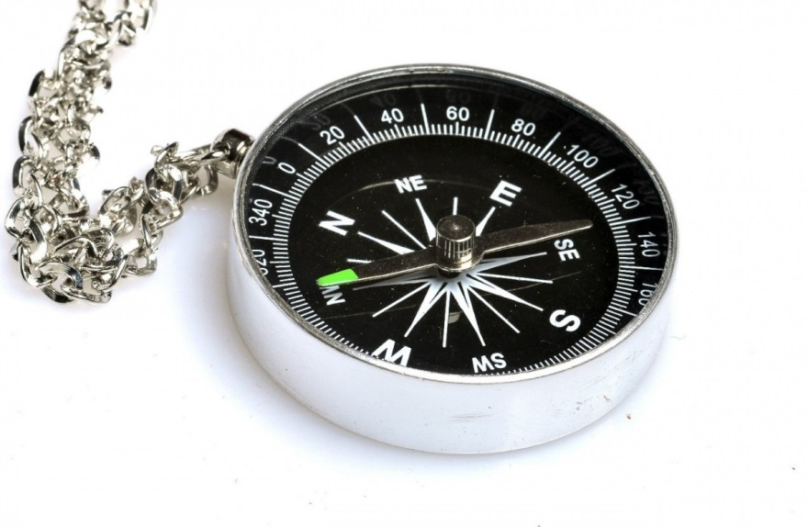
Si tu brújula tiene una regla, se trata de una considerada prácticamente como profesional. Se coloca de la misma forma que la anterior para usarla dirigiendo la flecha de la reglilla en la dirección de referencia. Su ventaja frente a las de caja de reloj es que cada vez que la giramos se registra automáticamente el rumbo.
Brújula Cartográfica
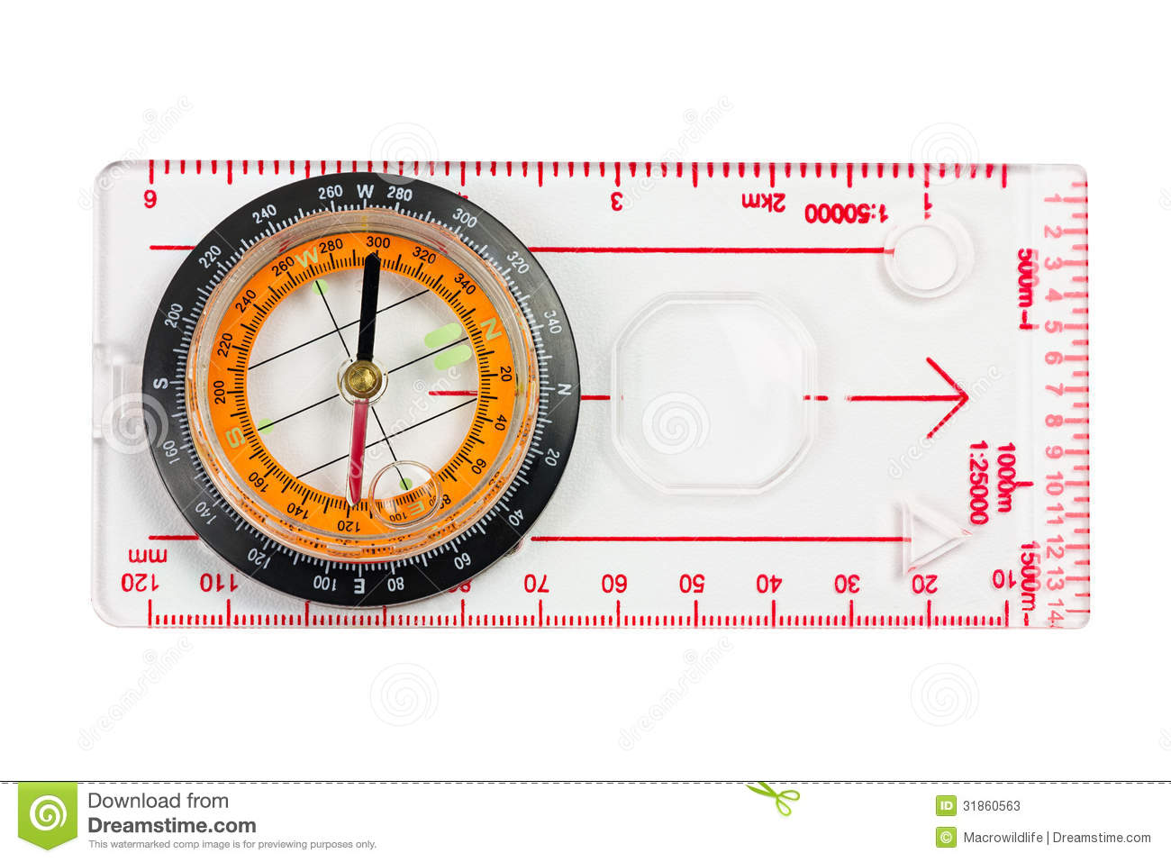

Existen también brújulas con mirilla, como las conocidas Lensática. Se usan, a diferencia de las anteriores, situándolas a la altura de los ojos aunque su aguja no se ve directamente, porque está bajo el limbo. Son más precisas que las de caja de reloj y las de reglilla porque permiten observar a la vez el limbo y la referencia.
Brújula Lensática

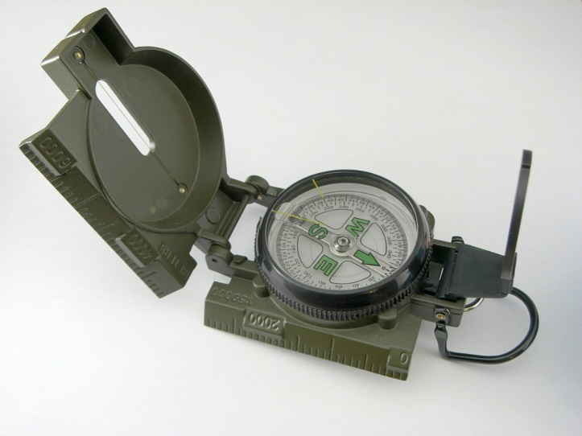

Finalmente, el cuarto tipo destacable de brújulas es el que tiene la tapa de espejo. Se usan colocándolas a la altura de la cintura y permiten observar a la vez la referencia y la mirilla sobre el espejo. Son las más precisas precisamente por esto.
Brújula con espejo

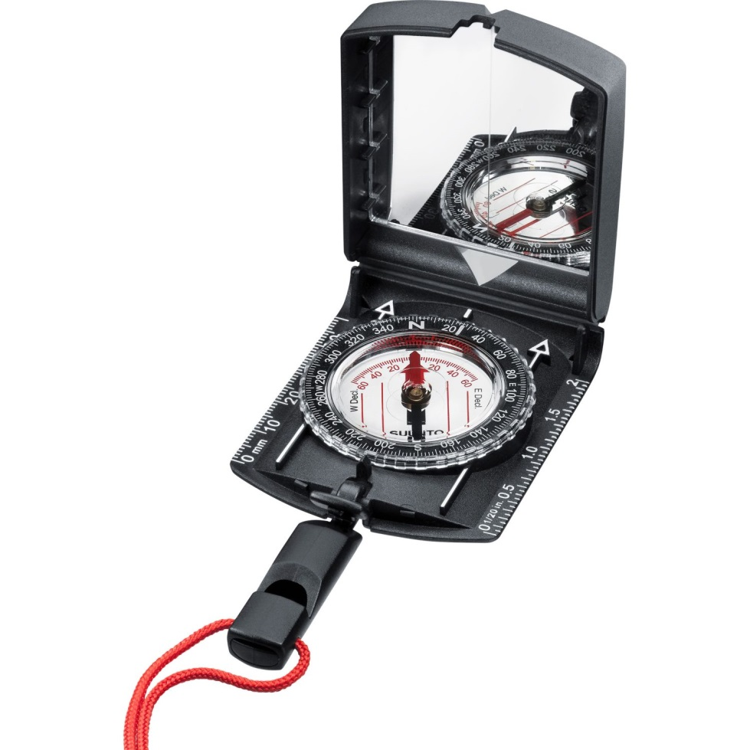

Los que te hemos definido son los tipos básicos de brújulas que existen teniendo en cuenta la forma en que están colocados sus elementos, pero debes tener en cuenta que hoy en día (y en buena parte gracias a su vertiente como regalo o complemento promocional) se producen brújulas que se encajan en mosquetones y lanyards, por poner dos ejemplos. Como fabricantes expertos en este tipo de detalles promocionales podemos informarte de cuáles son las brújulas que se adaptan mejor a tus necesidades. Y te realizaremos este producto completamente personalizado, siguiendo tus directrices para que puedas repartirlo entre tus clientes como obsequio promocional.

La brújula: descripción y tipos
Uno de los instrumentos con más importancia en el mundo de la orientación y que todo el mundo conoce, pero no todos saben realmente como se utiliza, es la brújula. Digo que no todo el mundo sabe utilizarla porque si preguntas a la gente para que sirve la brújula casi todo el mundo te dirá que para indicar el norte, y es cierto, pero a la hora de movernos por la naturaleza usando una brújula, solo con saber dónde está el norte no será suficiente. Debemos tener en cuenta que la brújula es un instrumento con el que realizar una serie de mediciones tales como el rumbo, azimut plano... que son lo que realmente nos ayuda a navegar.
Así pues vamos a adentrarnos en el mundo de la brújula con la intención de que aquellos que nunca la han usado o no tienen claro cómo utilizarla, sepan cómo operar con ella definitivamente y los que ya la utilizan sin problemas dar un repaso o, quien sabe, aprender algo nuevo y valioso. En este primer post sobre la brújula veremos a grandes rasgos qué es una brújula, de donde sale y qué tipos hay. Más adelante, en otros post, nos meteremos de lleno en cómo se usa.
La brújula, como casi todo hoy en día, es un invento chino, eso sí, de hace unos 1800 años.
Es un instrumento que sirve de orientación y tiene su fundamento en las propiedades de las agujas magnetizadas. Utiliza una aguja imantada que al sentirse atraída por el magnetismo terrestre señala el norte magnético. Gracias a esto podemos medir ángulos en el terreno con respecto al norte magnético, lo que conocemos como rumbo, y utilizarlos como referencia a nuestra dirección. Como ya vimos en el anterior post conceptos básicos de topografía, existen tres tipos de nortes, el magnético, el geográfico y el norte del mapa. Así pues, una brújula es un instrumento con el que medir ángulos tomando como referencia el norte magnético que señala su aguja imantada.
Como dije antes, la brújula es un invento chino aunque hay expertos que opinan que tal y como la conocemos hoy en día podría ser de origen europeo, paralelo a la china. La principal prueba que aportan para sostener esta hipótesis es que la brújula china señalaba el sur mientras que la europea señala, como ya he dicho, el norte. Independientemente de quien fuera su inventor, la brújula es un instrumento que ha utilizado la humanidad para mejorar sus navegaciones, ya sea por mar, tierra o aire.

Tipos de brújulas

Aunque todas se basan en el mismo principio, el magnetismo, existen diversos tipos de brújulas en el mercado, desde pequeñas brújulas de limbo, como las que teníamos de pequeños o van en llaveros, con una precisión no muy buena, hasta brújulas electrónicas o digitales, tremendamente precisas y costosas.
En el mundo de la orientación, el trekking, la montaña en general, nos centraremos en tres tipos:

Brújula cartográfica

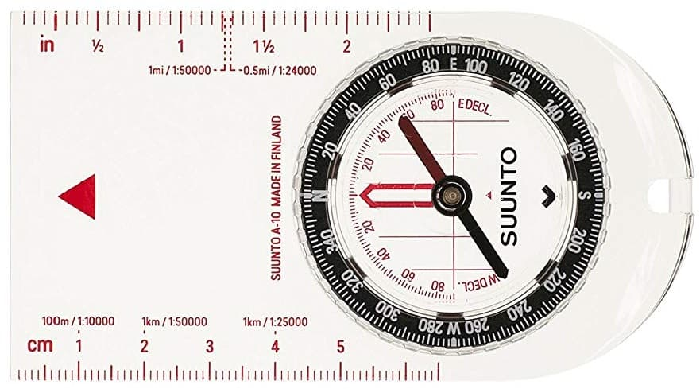

Este tipo de brújula cartográfica se usa en conjunto con un mapa topográfico, de ahí que su base sea transparente, para no dejar de ver el mapa mientras la usamos sobre él. Son bastante precisas y muy usadas en el mundo de la orientación. El tener una base transparente nos facilita el cálculo de orientaciones sobre el mapa.
NOTA: en el siguiente post veremos rumbos, azimut y orientaciones, qué son y cómo se calculan.

Partes de la brújula cartográfica:
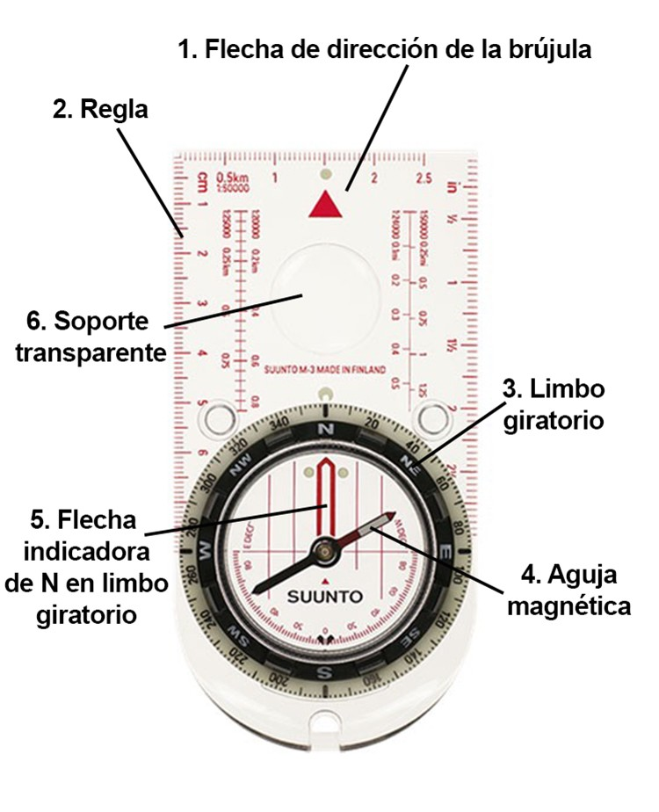
- Aguja imantada: Algo básico en las brújulas, todas tienen una, sino no sería una brújula. Esta aguja se siente atraída por el campo magnético de la tierra por lo que la parte pintada de rojo señala el Norte.
- Limbo giratorio: Anillo giratorio que no deja de ser un transportador de ángulos. Normalmente viene dividido en marcas de dos grados sexagesimales hasta completar los 360º de la circunferencia. Cuanta más pequeña sea esta división más precisa será la medición de ángulos.
- Flecha de Norte: Flecha que señala el norte en el limbo giratorio. Esta fijo a este y sirve para calcular rumbos y orientaciones.
- Líneas auxiliares: Líneas paralelas fijas en el interior del limbo que sirven para trabajar con los meridianos de los mapas topográficos a la hora de orientarlos, por ejemplo.
- Marca de dirección: Marca o flecha, depende del modelo, que sirve para determinar nuestra dirección a la hora de obtener rumbos.
- Base transparente: Es la principal característica de este tipo de brújulas y que la hace perfecta para interactuar con un mapa.
- Escalímetros: Reglas especiales para medir distancias sobre mapas en diversas escalas. En la foto, escalas 1:25000 y 1:50000, las más usadas a nivel de orientación en la naturaleza.
Brújula Lensática
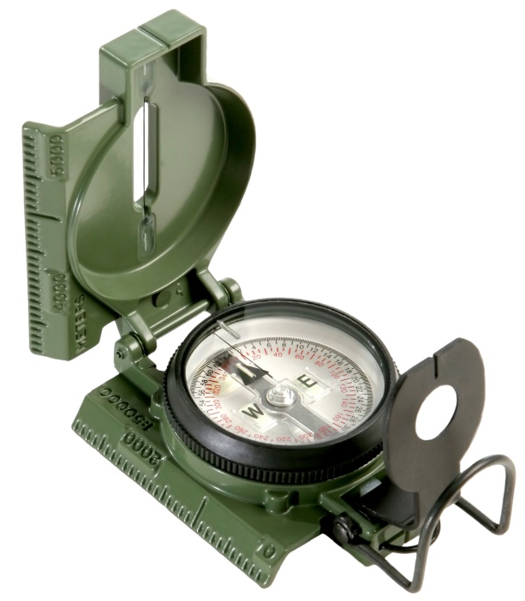
Es la conocida como brújula militar o brújula de marcha debido a que está especialmente preparada para marcar rumbos a puntos distantes y seguir la dirección minimizando el error. Es un modelo muy preciso cuyo error puede variar, dependiendo de la forma de medición, ya sea facial o ventral, entre 3 y 10 grados. Por contra, puede resultar un poco más complicada de usar que la cartográfica, aunque no mucho más.

Partes brújula Lensática Buscar en internet

- Limbo flotante con aguja imantada: A diferencia de otras brújulas, la lensática tiene la aguja imantada integrada en el limbo flotante. El limbo de estas brújulas está dividido en grados sexagesimales y en grados miles males o milésimas artilleras. NOTA: la circunferencia tiene 360º sexagesimales, 6400ºº milésimas o 400^{g} grados centesimales.
- Corona dentada móvil: Es la circunferencia móvil independiente del limbo. Contiene una marca luminosa para mediciones. Tiene 120 dientes o muescas. Si dividimos 360º entre estas 120 muescas nos dice que cada muesca equivale a 3º, cada click de la corona son 3º. Esto nos será útil a la hora de tomar rumbos bajo condiciones de poca o nula visibilidad, como veremos en siguientes post.
- Marca luminosa fija: Marca que determina nuestro rumbo medido en el limbo.
- Alambre y punto de mira trasero: Estas dos partes funcionan en conjunto para lograr apuntar al objetivo de la forma más precisa y así determinar el rumbo con más exactitud.
- Lente: Nos facilita la lectura de los grados de nuestro rumbo en el limbo.
- Marcas luminosas: Tanto las marcas luminosas de esta como de otras brújulas nos sirven para utilizarlas bajo condiciones de visibilidad bajas.
Brújula de dedo (carreras de orientación)
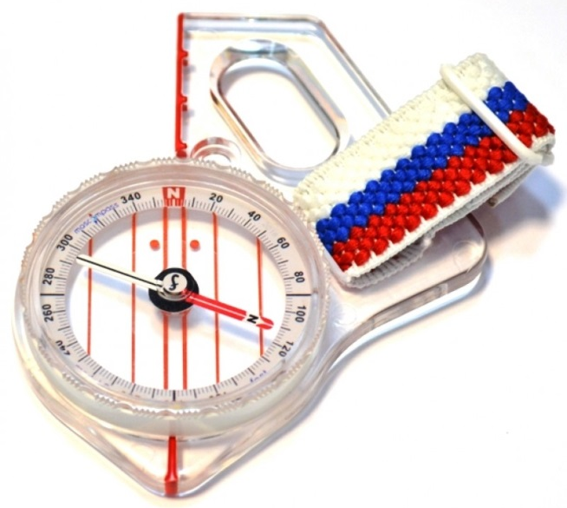
Aunque este tipo de brújulas es extremadamente sencillo, la incluyo por el uso que se le da en carreras de orientación, una disciplina que me gusta bastante aunque no la practico tanto como me gustaría. En otra ocasión escribiré un post sobre este deporte bastante desconocido fuera de los círculos de la montaña.
Lo que se hace con este tipo de brújula es mantener el mapa siempre orientado de manera que podamos mantener nuestra dirección al objetivo con el menor error posible y avanzar lo más rápido que podamos. Para ello, debemos sujetar la brújula con el pulgar de la mano con la que vayamos a sujetar el plano. La flecha de dirección debe marcar la línea en el mapa entre nuestro punto y el punto objetivo, después solo queda girar sobre nosotros mismos hasta que la aguja imantada se ponga paralela a las líneas de los meridianos norte-sur del plano. Entonces sabremos que estamos mirando en la dirección en la que se encuentra nuestro objetivo. Solo queda empezar a caminar procurando que la aguja no abandone la marca de color del limbo que señalaba cuando estaba paralela a los meridianos. Es una referencia para poder ir más rápido.
Por otra parte también entra a jugar el cálculo de distancia recorrida y la lectura del mapa pero eso lo veremos en otras entradas sobre las carreras de orientación.
Estos son los tipos de brújulas más comunes y usados a nuestro nivel. Hoy en día se ha dejado un poco de lado su uso debido a la aparición, hace años ya, del GPS. Sin embargo, con el GPS no dejas de estar supeditado a la batería de un aparato electrónico, la cobertura de los satélites y que es un sistema controlado por el gobierno norteamericano que, en teoría, podría "apagarlo" a su voluntad. Por esto el uso de la brújula siempre debería ser una prioridad a la hora de saber moverse por la naturaleza, un artilugio que no se estropea, ni se queda sin batería, ni dependes de terceros para su precisión.
Brújula digital
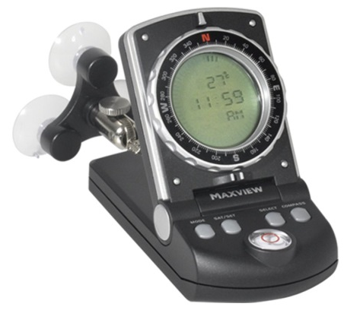

Recreación Turística
Historia.
Desde el inicio en 1972, los Círculos de Recreación Turística para estudiantes de la Enseñanza Media han experimentado un avance cualitativo en su organización y en la preferencia y aceptación de los jóvenes que los integran. Dicha recomendación emanada del I Congreso de Educación y Cultura, ha fomentado diversas iniciativas a los efectos de mantener el interés juvenil en esta actividad a través de una concepción de la Recreación que propicia el esparcimiento, estimula la preparación física, vela por la profundización en los valores educativos, facilita situaciones que contribuyen el desarrollo de cualidades volitivas, morales y afectivas.
Recreación Turística Universitario.
(RT)

Resumen:

Con vista a trazar las normas que regirán el desarrollo de las etapas competitivas de los círculos de Recreación Turísticas, se elabora el presente documento metodológico que establece el régimen de participación, modalidades en las que se compite, reglamentaciones y evaluaciones.

Las normas que se señalan por los autores del material para este evento, son por las que se deberán regir las competencias en las Facultades de Cultura Física que deseen participar en dicho evento a nivel de municipios y provincia.

Este material también constituye una guía Técnica Metodológica para el trabajo con las diferentes manifestaciones en contacto directo con la naturaleza como son los círculos de recreación turística y el turismo deportivo, en los cuales se trabaja en las diferentes enseñanzas, media y superior, constituyendo la base para la enseñanza y las habilidades, así como el desarrollo de las técnicas de campismo en las actividades recreativas en la naturaleza, constando en esta práctica los objetivos tales como: la creación de hábitos, costumbres, atención a las normas de higiene personal y social, colectivismo y desarrollo de cualidades volitivas por la participación sistemática en el medio que ofrece la naturaleza.

Desarrollo:

Para la organización de las competencias a diferentes niveles se ha establecido el siguiente manual metodológico, teniendo en cuenta que representa una de las actividades motivantes dentro de las acciones en contacto con la naturaleza, y donde encontramos los círculos de recreación turística y turismo deportivo que comienza su ciclo en la enseñanza media superior, politécnica laboral y continua en el nivel superior (universidad).

Normas Competitivas.

Las competencias se celebran para apreciar el desarrollo de habilidades turísticas, cohesión de grupos y aptitudes físicas logradas por los estudiantes durante el año por los integrantes de los círculos de R.T. Estas estimulan en alto grado el fortalecimiento de los diferentes valores en estudiantes de diferentes niveles de enseñanzas.

Eventos y su participación:

 |  | Participación.
No | Eventos | Femenino. | Masculino.
 | Individuales.
1 | Trialón turístico | 2 | 2
2 | Marcha por pistas | 2 | 2
3 | Voleibol de playa. | 1 | 1
4 | Carrera de orientación | 2 | 2
 | Total | 7 | 7
 | Colectivos.
1 | Tracción de soga | 7 | 7
2 | Carrera de orientación por equipo (Estafeta). | 6 | 6
3 | Relevo turístico | 6 | 6
 | Vencimento de obstáculo (1ra. Posta). | 2 | 1
 | Primeros auxílios (2da. Posta) | 1 | 2
 | Tiro con dardos (3ra. Posta) | 2 | 1
 | Queme de la soga (4ta.posta) | 1y 1VP | 2 y 1VP
 | Total | 7 | 7
 | Total de Participación General | 14 | 14

Cada atleta podrá competir en 4 eventos, de ellos en 3 colectivos y 1 individual. Los responsables de cada equipo deberán tener especial cuidado en el incumplimiento de esta norma, pues le impide al atleta continuar compitiendo, además de anulársele el resultado del evento en el cual participo, es decir, del segundo individual, aunque se detecte posteriormente a la realización del mismo.

Los eventos tendrán una valoración en puntos, que se aplicará según la escala establecida, la cual define los resultados por eventos y el general, siendo ella la siguiente:

Tabla de puntuación.

Lugar. | Puntos.
1 | 15
2 | 13
3 | 12
4 | 11
5 | 10
6 | 9
7 | 8
8 | 7
9 | 6
10 | 5
11 | 4
12 | 3
13 | 2
14 | 1

La suma de los puntos obtenidos en cada una de los eventos, dará el lugar alcanzado en cada uno de ellos y por equipo, de la misma manera se produce en la competencia en ambos sexo.

Para obtener el equipo más destacado se sumarán los puntos logrados en cada evento, llevándose el mismo por acumulado durante la competencia.

Los responsables de cada equipo deberán presentar a la competencia la planilla de inscripción colectiva donde incluyan la distribución de los eventos por atletas. Adjunto a esta planilla entregarán:

. Chequeo médico actualizado.
. Carnet de identidad.
. Aval de la escuela donde certifique que los estudiantes son de en mismo centro.

Eventos Individuales:

I.- Trialón Turístico (2 Hembras y 2 Varones).

Este evento consiste en la realización de tres pruebas.
Estimación de altura (unidades y leñador).
Pruebas de cabuyería.
Apreciación de la distancia por el talonamiento.

Cabuyería.
a) Nudos | Simple | Llano | Rizo
 | 8 Simple | Margarita | Pescador
 | Silla de Bombero | Vuelta de escota | Cabecera

b) Amarres | Leñador | Ballestrinque | Arnés de hombre
 | Vuelta de un cote | As de guía. | Pescador
 | Marinero | Arrastre | Vuelta de 2 cote
 | Zapato | Presilla alondra

Evaluación.
Por ejecutar mal una de las prueba de cabuyería se adiciona 2 minutos al tiempo total del competidor.
Por ejecutar mal las 2 pruebas de cabuyería se adicionan 5 minutos al tiempo total del competidor.

Nota.
Se considera válido el nudo y el amarre, si este cumple con su función (es decir que no se deshaga solo).

Estimación:

Metodología para el talonamiento del paso.
Primeramente se escogerá un lugar plano y se mide una distancia de 100 metros en línea recta, marcándose visiblemente sus extremos.
Se camina con pasos normales, sin variar la amplitud de estos, 4 veces esa distancia de un extremo a otro, contándose el número de pasos en cada ocasión. Luego para obtener el promedio de la amplitud del paso (talonamiento) se divide 400 entre la suma de pasos obtenidos y ese resultado será su talonamiento.
Estimación de distancia: se marca una distancia determinada, se recorre esa distancia de un extremo a otro contando los pasos, esa cantidad de pasos se multiplica por el talonamiento y el resultado será la cantidad de metros existentes que se marcó.

Las operaciones matemáticas hay que realizarlas en la tarjeta, así como definir la unidad de medida (metros).
Ejemplo:
Pasos por Talonamiento = Resultado.
56 X 0.70 = 39.20 Metros

Evaluación:
Se considera aceptada la operación de distancia por el talonamiento cuando se encuentra en el rango de 5 más por exceso y 5 más por defecto, a partir de este rango por cada metro de error se adicionará 30 segundos al tiempo total del atleta.

Estimación de altura.
Para esta técnica básica se escogerá una altura (x) que puede ser un árbol u otro objeto medible, donde se puedan aplicar varios métodos, pero para el evento competitivo dentro de los círculos de recreación turísticas solo se evaluará el de unidades y el leñador.

Explicación del método de unidades.
El observador coloca junta al objeto que se desea medir, una vara vertical de una medida de un metro, luego él se retira a una distancia equivalente al doble o el triple de la altura que se estima el objeto. Seguidamente mira hacia la vara y calcula mentalmente cuantas veces cabe dicha vara en el objeto motivo de medición, para este fin se toma en la mano un lápiz o varilla, con el que se determina la altura de la vara, que corresponde a la unidad a emplear para facilitar el cálculo. La altura del objeto motivo de medición se obtiene multiplicando la longitud conicidad por el número de veces que este se encuentra contenido en la altura.

Explicación del método del leñador:
El observador se coloca a buena distancia del árbol que se va a medir, con una varita a lápiz en la mano, se extiende el brazo completamente, sosteniendo la varita a la altura de la cara, de forma tal que la visual que se dirija a la copa del árbol pase por el extremo superior de la varita, luego se moverá la mano hacia abajo, deslizándola por la varita, hasta que la parte superior de la mano concuerda con la base del árbol. Sin mover el cuerpo, se gira lentamente la varita de la posición vertical a la horizontal en un giro de 90, en esta posición, se señala el sitio exacto donde la varita parece tocar el suelo. La altura estimada se obtiene midiendo con el paso talonado, la distancia que hay entre la base del árbol y el punto marcado en el terreno, esa distancia es la longitud que corresponde a la altura del árbol.

Las operaciones matemáticas hay que realizarlas en la tarjeta, así como definir la unidad de medida (metros).

Evaluación.
Se considera aceptada la estimación de altura en ambos métodos cuando se encuentra en el rango de 1 más por exceso y 1 más por defecto, a partir de este rango por cada metro de error se adicionará 30 segundos al tiempo total del atleta.
Por ejecución incorrecta del método se adicionan 2 minutos al tiempo total del atleta.
No aplicación del método seleccionado, se adicionan 5minutos al tiempo total del atleta.

II._ Carrera de Orientación (2 Hembras y 2 Varones).

Para este evento los organizadores primeramente deben explorar el terreno, cerciorándose de que en el mismo no existan irregularidades que traigan consigo accidentes donde se realizará la competencia tales, vías férreas, pantanos, riscos etc., pero no olvidando que la misma se realizará en terreno apropiado que cuenten con suficientes accidentes geográficos y variedad de paisaje para que haga más motivadas la competencia.
Este evento se realizará a una distancia de 3 Km. para las hembras y 5 Km. para los varones, la salidas se realizarán en intervalos de 2 a 3 minutos y en el orden alcanzado por el sorteo.
Cada equipo debe presentarse a la zona de competencia completo y con 15 minutos de antelación, llevando los medios necesarios (brújula, tarjeta, mapa o croquis), no así ninguna joya u objeto no identificado con la competencia. Aquí se compite individualmente, computándose los resultados del masculino y del femenino para la puntuación general del equipo.

Metodología de la carrera de orientación.
Lo primero que debemos saber es el lugar de salida, después conocer el norte del mapa (parte superior, lectura del mapa).
Como orientarnos.
Tomamos un recorrido marcado en el mapa, con salida (triángulo), puntos de control (círculo) y meta ( dos círculos concéntricos ) colocamos la brújula sobre dicho recorrido partiendo de la salida al primer punto sobre el estilo de la brújula ( parte que se encuentra marcado en centímetros) en la superficie del mapa, ya con este procedimiento determinamos la distancia entre dichos puntos, realizando la conversión con la escala, posteriormente hacemos coincidir el norte del limbo de la brújula con el norte del mapa, después de realizado esto, hacemos coincidir el norte de la aguja imantada con el norte del limbo, esto se realiza girando, miramos por la mira indicadora del lugar para tomar un punto de referencia y localizar el objetivo deseado.
La salida se realiza de acuerdo al sorteo, ejemplo:
Si el equipo 1 coge el número 3 en el sorteo, la primera hembra o varón sale en el orden 3 y los segundos compartidores, si hay 10 equipos, salen en el número (orden) 13.

Evaluación.

El atleta deberá llegar a todos los puntos con un orden obligatorio, o sea, primero al 1, después 2 y así sucesivamente.
Debe marcar en la tarjeta en el cuadro que corresponde ya sea con ponchadora o con la firma de los árbitros u otra forma.
El que no cumpla con lo antes expuesto será descalificado.
Ganará el atleta que demore menos tiempo en llegar a la meta o fin de recorrido.

III. _Voleibol de Playa (2 Hembras y 2 Varones).
Requisitos para el evento:
- Dimensión de la cancha: Largo 16 x 8 metros de ancho y es circundada por una zona libre de no menos de 3 metros de las líneas laterales y 6 metros de la línea de fondo.
No existe línea de centro.
Las líneas del cuadrante deben ser de soga o cintas producidas con material resistente.
El terreno deberá de ser de arena, nivelada lo más plano y uniforme posible, libre de piedras, conchas y cualquier otro objeto que pueda representar riesgo de heridas a los jugadores.
La zona de saque es después de la línea de fondo y en cualquier parte.
La altura de la net para masculinos es de 2.43 mts y de 2.24 mts para el femenino. (2.35 mts para el mixto).
El voleo es de frente y con apoyo.
Los tres set son (Tic-Brake) tanto directo, vale todo.
El 1er set es ganado por el equipo que primero marque los 15 puntos, con una ventaja mínima de 2 puntos al equipo contrario. En caso de empate a los 14 puntos, el partido continuará hasta que sea alcanzada una diferencia de 2 puntos (16-14) o (17-15), si hay empate a 16 puntos ganará el equipo que primero haga un punto (17-16).

IV.- Marcha de Orientación por pistas y señales.

En este evento participan (2 hembras y 2 varones). Donde cada equipo debe presentarse al área de competencia con la tarjeta del evento, lápiz o lapicero y con la ropa apropiada, donde la distancia a recorrer es de 1000 metros para ambos sexos. En el mismo se evaluará el recorrido de las pistas, así como una estimación de anchura por el método napoleónico más la continuación del recorrido a través de un azimut.

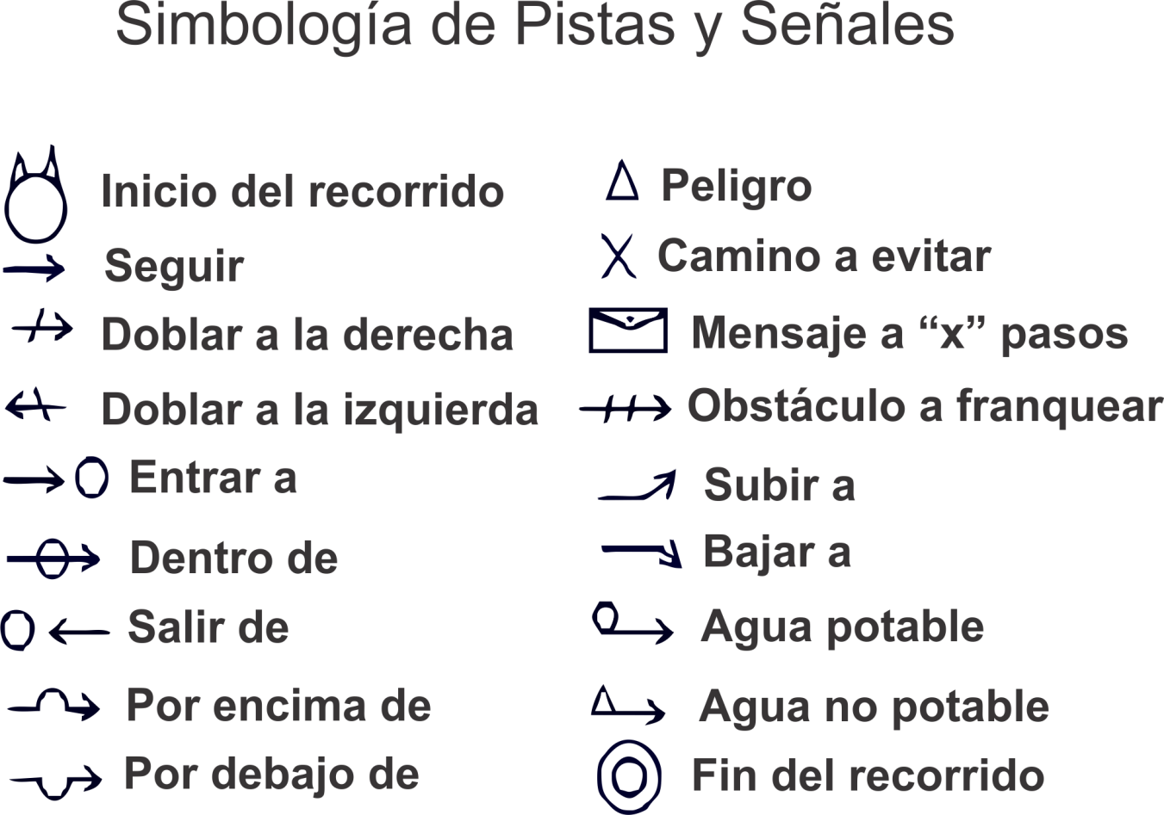

Metodología para el marcaje.

1. Las pistas pueden ser artificiales (tiza, carbón o pintura) y naturales (palos, ramas, piedras).
Estas siempre estarán a la derecha del camino y podrán encontrarse hasta un metro de altura incluyendo el piso.
La distancia entre pista es de 4 a 10 metros, según las condiciones naturales del terreno.
Se prohíbe colocar pistas en objetos móviles.
En el recorrido deben incluirse la mayor cantidad de pistas posibles (de las 16).
El responsable del evento tendrá el cuidado de no colocar pistas donde puedan ser borradas por agua u otro percance.

Metodología para el método de estimación de anchura.
Para el mismo se escogerá una anchura o la separación de dos banderas con colores que resalten en el entorno para su visibilidad, luego el atleta o estudiante se colocara en uno de los borde y de frente a la orilla o bandera, llevándose la mano (visera, cartón, yagua) a la parte superior de las cejas en forma de saludo, haciendo coincidir la visual con el borde de lo antes mencionado y un punto de referencia el cual se encuentra al frente se realiza un giro de 90 grados hacia uno de los lados de ser posible, localizando un segundo punto de referencia en el terreno, posteriormente pasará a realizar la medición a través de su talonamiento. Operación matemática que debe aparecer en la tarjeta definiendo la unidad de medida (metros).
Reglamento para del evento.
Los atletas o estudiantes estarán en el área de competencia 15 minutos antes de comenzar el mismo.
La salida será individual y con intervalo de 2 a 3 minutos.
Cada participante anotara en su tarjeta la cantidad de pistas que encuentre.
El atleta que altere una pista será descalificado en el evento y se le dará baja de la competencia y del círculo de R.T.
La tarjeta que llegue a la mesa de control deteriorada, en mal estado y que no sea legible su control, será descalificado.
Las pistas encontradas se marcarán en la tarjeta con un eslach (/) y no con una cruz (x), de lo contrario se considerará como 2 pistas.
La tarjeta deberá estar bien identificada: nombre, sexo, municipio, provincia y número del sorteo.
El atleta o estudiante que al marcar una pista en su línea sobrepase la misma se le considera una más a la pista que le continua de bajo o encima.
El equipo ganador será aquel que ubique a sus atletas en las primeras posiciones, aportando la mayor cantidad de puntos según la tabla de puntuación.

Metodología para evaluar la marcha de orientación.
Se saca el tiempo general de duración del participante.
Luego se evalúa la estimación y esta se incluyen en el tiempo general.
Se determina cuáles son las pistas verdaderas y las pistas falsas, luego se suman por separado, colocando los totales en los respectivos cuadros de la tarjeta.
Después de tener estos aspectos, aplicamos la multiplicación de estos por las constantes
Ej. Tiempo x 2
Pistas verdaderas x 4
Pistas falsas x 8
-En el caso del tiempo después que se realiza la multiplicación x 2, al resultado final de este se eliminarán los segundos, o sea, sólo se tomarán los minutos.
5. Luego de tener los resultados de las constantes se aplica la siguiente formula:
PV- (PF + T) y se sustituyen los valores.
6. El resultado general que se obtiene es el resultado final en cuanto a puntos.
Ej. T: 15.28 X 2 = 30.56 PV – (PF+T)
PV: 63 X 4 = 252 252 – (16+30)
PF: 2 X 8 = 16 252- 46
206 Ptos

Eventos Colectivos.
I._ Relevo Turístico (6 Hembras y 6 Varones).

En el mismo participan equipos compuestos por 12 atletas o estudiantes (6 hembras y 6 varones). Este se realiza siguiendo un circuito o itinerario establecido previamente a campo traviesa, aprovechando en lo posible los accidentes geográficos que sirven de obstáculo.
En el mismo se compite venciendo los siguientes tramos:

1er. Tramo: Vencimiento de obstáculos (2 hembras y 1 varón).
En este tramo el comité técnico propondrá un recorrido con dificultades teniendo en cuenta que los tramos no pueden excederse de los 500 mts.

2do Tramo: Primeros auxilios (2 varones y 1 hembra).
Metodología para el tramo:
1-Vendajes: .Este se aplicará en la cabeza, brazo, rodilla y pie, todo se realizará con la técnica de los pioneros exploradores.
2-Entablillamiento: este se utiliza en las extremidades y culmina con un nudo rizo. Cuando en los antebrazos, después de un entablillamiento es obligatorio realizar un cabestrillo culminando este con un nudo llano.
3-Inmovilización: este se realiza en las articulaciones y con la misma técnica del entablillamiento.
Transportación camilla o sillita.
Cuando se entablilla o inmoviliza los antebrazos hay que hacer un cabestrillo con un nudo llano.

Evaluación: del 2do Tramo
Mal entablillamiento se aumenta el tiempo 1’
Mal inmovilización se aumenta el tiempo 1’
Mal vendaje se aumenta el tiempo 1’
Mal torniquete se aumenta el tiempo 1’
Mal nudo se aumenta el tiempo 1’
Mal medio de transporte se aumenta el tiempo 1’
Mal posición lesionada se aumenta el tiempo 1’ No realizar el cabestrillo.
Por realizar la prueba en el lugar no indicado y cambiar la inmovilización por el entablillamiento o viceversa se adicionan 5’
Si se cae el lesionado se adiciona 5’
Nota:
Este tramo no debe excederse de 500 metros.
La zona de primeros auxilios debe colocarse a 60 mts antes del 3er Tramo.
3er. Tramo: Tiro con dardos (1 varón y 2 hembras).
Metodología del tramo:
El tiro Recreativo se coloca a 60 mts del cambio anterior.
Las dianas se colocan a 10 mts del tirador.
Se realizarán 3 disparos, uno en cada posición, de pie, arrodillado y acostado, en ese orden.
Evaluación:
Por cada disparo que no dé en la diana se aumentarán 30’ al tiempo total.
Este tramo no debe exceder de 500 mts.
4to. Tramo: Queme de la soga. (2 V y 1 VP y 1 H y 1 VP).
La soga estará colocada a una altura de 1mt y será de manila.
La estaca central será de 50 cm.
Cada equipo llevará sus propios medios para realizar el queme y los mismos se colocarán a una misma distancia para todos los equipos.
Usará la cantidad de fósforos que necesiten para realizar el fuego.
Para proteger el fuego se pueden emplear los pulóver o camisas que porten los atletas de este tramo.
El fuego a emplear será el cónico y los palos del mismo no pueden sobrepasarse por más de 2cm de la estaca central.
Sólo se dispondrá de 5 minutos para realizar dicho queme, de no hacerlo se descalificará el relevo completo.

Croquis para el Relevo Turístico: (Falta croquis).

500 Metros 500 Metros
Zona de cambio
Tramo No 1
Vencimiento de Obstáculo

Zona de cambio
Tramo No 4
Tienda de campaña
Zona de cambio
Tramo No 2
Primeros Auxilios

Zona de cambio
Tramo No 3
Tiro Deportivo

500Metros 500 Metros

II. Evento Colectivo Tracción de la Soga (7 varones y 7 hembras).

Requisitos:
1.- Participa todo el equipo (7 hembras y 7 varones)
2.- No se debe enrollar la soga en los brazos.
3.- No se debe cobrar soga
4.- No se debe salir de la zona de tracción hacia los laterales
5.- No se debe tomar ayuda del exterior
6.- No se debe tirar de la soga arrodillado, sentado o acostado
7.- No se puede utilizar tacos ni pinchos para la tracción
8.- El último atleta no debe enrollarse la soga en la cintura ni en los brazos
9.- Cuando se gane cada balón se cambia de terreno
10.- No se debe tocar los limitadores de la soga.
Evaluación.
1.- De 3 alones, ganar 2
2.- Se descalificará el salón, pasada las 2 advertencias en cada uno de los requisitos.
Nota: Para los cambios en cada zona, deben de ser en los 10 mts comprendidos y para que los 3 competidores de cada tramo salgan deben de llegar los 3 competidores del tramo anterior.
Al tiempo general se le sumará el tiempo adicional de cada uno de los errores cometidos en los diferentes tramos, dando el tiempo total del evento.

III. Estafeta (6 H y 6 V los jugadores de voy de playa son suplentes).

Se competirá en la Carrera de orientación por equipo, el mismo estará compuesto por tríos, 2 de hembras y 2 de varones.
El orden de salida de los tríos se orientarán en el congresillo técnico.
Los tres atletas de cada tramo deberán llegar juntos al punto y ponchar en el código correspondiente de no cumplirse con esto se descalificará el equipo.
La tarjeta y la brújula son los objetos con el que se realizará el cambio de cada relevo en sus tramos correspondientes y estos.
De forma general se cumplirá el reglamento de la carrera de orientación individual con la diferencia de que es un evento colectivo.

Programa del Evento.

Lunes: Mañana.
12.00 m - Entrada a la universidad
Merienda.
1.00 pm - Salida para el campismo
Tarde.
3.00 pm - Almuerzo y Hospedaje.
5.00 pm – Congresillo técnico.
Noche.
6.00 pm - Comida.
9.00 pm - Acto de Bienvenida de las delegaciones (Inauguración).

Martes: Mañana.
7.00 am - Desayuno.
9.00 am – Voly de Playa.
_ Estafeta.
Tarde.
12 .30 pm - Almuerzo.
3.00 pm – Voly de Playa.
_ Trialón Turística.
6.00 pm _ Tracción de Soga.

Noche.
6.30 pm _ Comida.
Libre.

Miércoles: Mañana.
7.00 am - Desayuno.
9.00 am - Voly de Playa.
-Carrera de Orientación.

Tarde.
12 .30 pm - Almuerzo.
3.00 pm - Voly de Playa
- Marcha de Orientación.
4.30 pm – 2da Ronda de Tracción de soga.

Noche.
6.30 pm - Comida.
Libre.
Jueves: Mañana.
7.00 am - Desayuno.
9.00 am – Relevo Turístico.
Tarde.
12 .30 pm - Almuerzo.
3.30 pm – Final de la Soga.

Noche
6.30 pm - Comida.
9.00 pm – Premiación y clausura.

Viernes: Mañana.
7.00 - Desayuno.
9.00 - Retirada de las Delegaciones.
Planillas que se utilizan para el evento.
1. PLANILLA DE INSCRIPCION COLECTIVA.
SEDE:
PROFESOR PRINCIPAL:
# | NOMBRES Y APELLIDOS | # CI | AÑO Y GRUPO | EVENTO INDIVIDUAL | CHEQUEO  MÉDICO
1
2
3
4
5
6
7
8
9
10

_______________________________ __________________
NOMBRE Y FIRMA Médico.
Responsable del centro de estudio

2. PLANILLA DE INSCRIPCION DE DELEGADOS

Nombres y Apellidos | Funciones en su delegación | Organismo a que pertenece

3. PLANILLA DE RESULTADOS FINALES EN LA COMPETENCIA.
Tipo de competencia:
Categoría:
Sexo: Femenino: Masculino: Mixto:
Fecha:
Nombre y Apellidos | Provincia | Centro de Estudio | Observación

PLANILLA DE RESULTADOS FINALES DE LA COMPETENCIA.
Puntos  Trialón | Puntos  Relevo | Puntos  C.O. | Puntos  Marcha por pistas | Puntos de la Tracción de la Soga | Total  De Puntos | Lugar

Capitulo XI.TURISMO DEPORTIVO
EL TURISMO es una activa realizada por los turistas durante un periodo mayor a un día. Estas actividad se realiza con fines de ocio, descansar y por trabajo.
EL Turismo Deportivo se basa en la práctica de cualquier de deporte, habitualmente son de multitudes o de riesgo con el objetivo de satisfacer al turista. Hay diversos tipos de turismo deportivo
Turismo Deportivo conocido como Celebrity and Nostalgia. Turismo Deportivo Pasivo Turismo Deportivo Activo
Estos viajes se basan en la práctica del deporte (físicamente) normalmente los turistas viajan para realizar su deporte favorito en otro ambiente diferente
En estos tipos de viajes la mayoría de los turistas generalmente en multitud se desplazan con el fin de poder apreciar las competiciones de cualquier tipo de deporte
Estos tipos de viajes se basan en la visita de los museos deportivos más destacados, estadios deportivos, además del encuentro con los deportistas más destacados
Actualmente España se encuentran en unos de los destinos deportivos más solicitados entre los turistas, entre ellos: Reino Unido, E.E.U.U., Alemania, Australia y Sudáfrica
Deporte aéreos en Castellón Esquian doen Ourense
Realizado por Ana Polanco 2ºB-Bach.
Turismo Deportivo y de Aventura.
Turismo Deportivo: Es un tipo de actividad que se practica generalmente en el ámbito rural (Ej.: pesca deportiva, caza, cicloturismo, etc.)
Turismo de Aventura: Utiliza el entorno o medio natural como recurso para producir sensaciones de descubrimiento, por lo que su objetivo básico, es poder conseguir, transmitir estas sensaciones, necesitando en consecuencia espacios poco utilizados turísticamente. (Ej.: parapente, descenso en balsa por los ríos, caminatas, etc.
Diferencias entre Turismo Deportivo y Turismo de Aventura
El turismo de aventura es fascinante es aquel que practican muchas personas en el que viajan por "aventura" es decir por su mero interés de relajarse y salir de vacaciones a lugares muy diversos. La razón por la que se repiten esas actividades en el turismo de aventura y el deportivo es porque el deportivo es realizado profesionalmente y con objetivo de romper marcas realizar una competición y así, por ejemplo es turismo deportivo los viajes que se realizan a escalar el Everest con objetivo de ser la primera persona o la más rápida...Pero si lo haces con objeto únicamente de diversión entonces se convierte en turismo de aventura.
Turismo de aventura
La Secretaría de Turismo de México define al Turismo de Aventura como:
“Los viajes que tienen como fin realizar actividades recreativas, asociadas a desafíos impuestos por la naturaleza”.
Desde un punto de vista, la experiencia de aventura esta esencialmente asociada a un estado psicológico y a la participación en actividades físicas mientras se enfrentan los desafíos y riesgos de un determinado escenario ambiental”
Origen
En el Turismo de Naturaleza, surge el Turismo de Aventura, y está dentro del tipo de turismo Alternativo. Resulta que muchas personas han realizado estas formas de esparcimiento y prácticas deportivas sin que se les viera como una posibilidad `para realizar negocios. Por ejemplo, el aficionado al alpinismo realizó por años estas formas de aficiones deportivas sin otro afán más que el gusto por ellos, sin embargo, la dinámica mundial de la oferta turística volcó la mirada hacia estas modalidades por la creciente demanda de actividades” distintas” y “novedosas”, por parte de los turistas cansados de comportamientos estáticos y convencionales de los centros turísticos tradicionales, deseosos de emociones o bien probar sus capacidades físicas o su temple. De ahí que algunos de ellos atraídos por estas modalidades deportivas comenzaron a demandar nuevas formas de esparcimiento intenso y emocionante.
Características
La motivación principal, la constituyen la realización práctica de las actividades físicas-deportivas en contacto directo con la naturaleza, con un claro matiz de “aventuras” de riesgo, de retos, de superación, de un conjunto de nuevas situaciones, emociones y experiencias, realizando actividades recreativas deportivas que exigen un mayor esfuerzo físico y equipo especializado, con cierto grado de habilidades y destrezas, de buena condición física, para poder superar muchas actividades.
Comprende aquellos viajes que tienen como fin explorar áreas remotas donde se puede esperar lo inesperado, desafíos impuestos por la naturaleza donde en muchos casos estos lugares cuentan con dificultades de acceso. En ocasiones las exigencias del ambiente y escenario y por la propia actividad se requieren de participantes muy expertos, con alto grado de cualificación y especialización.
Aunque lo más importante es que tengan un espíritu aventurero y la motivación. Los escenarios y ambientes preferidos, por los participantes, son siempre en plena naturaleza, salvaje, exuberante y virgen, que puedan garantizar las grandes emociones y sensaciones, en los diversos ambientes existentes en la tierra, el agua, el aire, la nieve, el hielo.
Ejemplos: las altas montañas y sistemas montañosos, los acantilados, las paredes verticales, desfiladeros, los barrancos y cañones, los ríos, lagos, mares, aguas bravas, selvas, junglas, bosques, desiertos, la nieve, el hielo, el aire, los puentes, etc.
Este tipo de turismo surge con mucha aceptación y demanda por una parte importante de un segmento de la población de gente joven, o de gente madura y adultas con “espíritu joven” que desean quemar adrenalinas, vivir nuevas experiencias motivantes. La edad promedio de 35 años aprox.
También el turismo de aventura puede clasificarse según su dificultad: baja, moderada o alta.
Elementos principales
-Actividad, motivo, riesgo, desempeño, experiencia, medio ambiente.
Turismo Deportivo
Tiene como objetivo la práctica de algún deporte, combina perfectamente el viaje de turismo y encuentros amistosos en la práctica de su deporte favorito.
Son prácticas que tienen un carácter físico y lúdico, no instrumental (el matiz competitivo o de rendimiento no es tan relevante) siendo sus metas habitualmente la diversión, la adaptación y el juego con la naturaleza, no su conquista.
En el turismo de Aventura, los turistas pueden encontrar y satisfacer su búsqueda por mejorar su condición física, reducir la tensión y por lo tanto mejorar su estado emocional y físico, así como vivir la experiencia de “logro” al superar un reto impuesto por la naturaleza, en donde la experiencia es solo entre la naturaleza y el turista. Por lo tanto quedan excluidas las competencias deportivas o denominadas actividades “extremas”, en donde el reto es contra el tiempo o contra el hombre mismo.
Origen
En la Grecia clásica se daba gran importancia al ocio, y el tiempo libre lo dedicaban a la cultura, diversiones, religión y deporte. Los desplazamientos más destacados eran los que realizaban con motivo de asistir a los Juegos Olímpicos de la Edad Antigua (las olimpiadas son los 4 años que transcurren entre dos juegos consecutivos) en la ciudad de Olimpia), a las que acudían miles de personas y donde se mezclaban religión y deporte.
La notabilidad que han venido adquiriendo las prácticas deportivas y turísticas en los últimos años, hay que enmarcarla en los cambios experimentados por el sector del ocio a lo largo del siglo XX. Frente al concepto de ocio como actividad complementaria y reflexiva propia de los griegos, en los últimos 30 años se ha vendió imponiendo una idea de “ocio activo” y aquí es donde deben quedar insertos los cambios vividos en el campo del turismo y el deporte. En la década de los 70 en España se comienza a extender el deporte como fenómeno de masas, por eso el turismo y deporte son palabras claves dentro de las prácticas que se desarrollan en el tiempo de ocio.
El deporte se está convirtiendo en los últimos años en un elemento clave para la sociedad actual y cada vez más está ligado al turismo, compaginando la actividad turística con la práctica deportiva.
No siempre el deporte se ha considerado como producto turístico pero presenta suficientes expectativas económicas lo que debe ser considerado como tal.
BUCEO
Se ha convertido en uno de los deportes acuáticos más populares de este siglo.
Equipo necesario: Para la práctica del buceo solo es necesario contar con visor, sorel, chaleco salvavidas y aletas, un equipo que se renta en prácticamente todos los destinos de playa a un costo muy bajo. Para bucear se necesitan además cinturón de pesos y tanques, regulador y regulador de emergencia, manómetro, profundito, brújula y un traje de neopreno.
Donde se practica: Se practica en todas las costas archipiélagos que posean corales o arrecifes submarinos como por ejemplo Los Frailes en el estado Nueva Esparta.
Esta actividad es considerada turismo de aventura perteneciente a la clasificación de tipo aire, los navegantes que se atreven a disfrutar de esta experiencia se desplazan en un gran globo impulsado por aire caliente, según las corrientes de aire en una cesta hecha de mimbre llamada Góndola. Los globos fueron en su tiempo un significativo medio para alcanzar las alturas el cual se debe a la imposibilidad del hombre de elevarse desde la tierra hasta los cielos.
Estos viajes empezaron como paseos tranquilos pero con el tiempo fue evolucionando la oferta de paseos en globos, promocionando la cata de vinos, bodas, compromisos y demás ocasión especial que se desee realizar de una forma inolvidable, el interés por estos globos ha crecido exorbitantemente dando paso alrededor del mundo festivales, ferias competencias etc...
En Malasia Globos aerostáticos se elevan desde este jueves 18 de marzo de 2011, por el cielo de Putrajaya sobre la tradicional mezquita Putra (i) y el edificio Putra Perdana (c), sede de la oficina del primer ministro, durante la Fiesta Internacional de Globos Aerostáticos que se celebra en Putrajaya (Malasia). El evento, que se lleva a cabo entre el 18 y el 21 de marzo, cuenta con la participación de pilotos de Bélgica, Suiza, Nueva Zelanda, Holanda, Estados Unidos, Japón y Francia.
La práctica del turismo deportivo y de aventura son dos experiencias únicas que valen la pena realizar.
Tareas
1) _Antes de realizar la tarea, investiga y recopila la siguiente información:

a) ¿Qué son los campamentos?

b) ¿Qué tareas se desarrollan en ellos?

c) ¿Dónde se pueden realizar? ¿En qué épocas del año?

d) ¿Cómo se organizan? ¿Es necesario planificarlos con anticipación? ¿Porque?

e) ¿Qué medidas de seguridad hay que tener en cuenta?

f) ¿Qué cosas son necesarias llevar? ¿Conviene cargar mucho la mochila? ¿Porque?

g) ¿Sabes armar una carpa? ¿Cómo se hace?

h) ¿Qué son los impactos ambientales? ¿Cómo se pueden prevenir?

Esta recopilación te servirá para ir profundizando el tema, para tener toda la información necesaria, que te será muy útil a la hora de realizar la tarea.

2) _Deberán formar grupos de 6 o 7 integrantes.

Tareas por grupos:

a) Deberán elegir un nombre para el grupo

b) Deberán crear una frase que los identifique.

c) En base al nombre elegido y a la frase que los identifica, deberán componer una breve canción que identifique al grupo.

d) Deberán elegir un color que los representé.

e) Deben crear una bandera que los identifique, teniendo en cuenta el color elegido.

3) _A cada grupo se le asignara un tema para desarrollar en las actividades del campamento. El tema será entregado por sorteo.

Temas:

a) Planifique su viaje con anticipación. Tener siempre presente el cuidado del medio ambiente, evitando los impactos ambientales, bajo el lema No deje rastro, ¿a qué se refiere esto?

b) Primeros auxilios.

c) Actividades recreativas, juegos y grandes juegos en actividades campamentiles, bajo el lema No deje rastro, ¿a qué se refiere esto?

d) Técnicas de campamento, armado de carpas, herramientas necesarias, armado y prendido de fuego (tipos de leña que se utilizan), cabuyería, bajo el lema No deje rastro, ¿a qué se refiere esto?

Cada grupo deberá desarrollar el tema que se le asigno, abordando los aspectos más relevantes guiándose por la siguiente pauta:

La información que se brinde deberá estar desarrollada claramente, deberán presentar un resumen o informe para entregar a sus compañeros.
4) _ Cada grupo deberá realizar un afiche de acuerdo al tema que le toco y del color que los identifica. Deberán ser creativos para presentar la información, que tendrán que exponer; en el momento de la exposición deberán presentarse, cantando la canción compuesta previamente, acompañado de la bandera que realizaron, para finalizar deberán cerrar la exposición con una reflexión de la importancia de los campamentos.

¿Cuál crees que es la importancia de vivir un campamento junto a tus compañeros?

¿Qué es lo que más nos gusta de ir de campamento?

¿Estás preparado para realizar uno? ¿Por qué?

¿Qué función realizan las piedras casi al final del filtro cuando ya la mayoría de las impurezas se habrán quedado en el carbón y la arena?
¿No sería más lógico ponerlas al principio para que parase la suciedad de mayor tamaño?
¿Cómo armar un Botiquín de Primeros Auxilios?
¿Qué debemos incluir en el botiquín de primeros auxilios?
¿Cómo actuar ante una emergencia médica?

Bibliografía.
AAVV (1987). Seminario de animación deportiva. 20-21-22 de abril. Pamplona
(Papel). Conclusiones pg. 2.
ALGAR BARRÓN, J. (1982). Apuntes de clase de la Asignatura Tiempo libre y
Ocio. INEF. Madrid.
BLÁZQUEZ, D. (1982a). “Elección de un método en Educación Física: las situaciones - problema”. En Apunts d’educació física i medicina deportiva, vol. XIX junio nº 74: 91-99. Barcelona INEF.
BLÁZQUEZ, D. (1982b). “La Educación Física en preescolar: una didáctica aplicada”. En Apunts d’educació física i medicina deportiva, vol. XIX septiembre nº 75: 185-196. Barcelona INEF.
BLÁZQUEZ, D. (1992). “La iniciación deportiva y el deporte escolar”. Inde.
Zaragoza
CAGIGAL, J. M. (1971). "Ocio y deporte en nuestro tiempo". Citius, Altius,
Fortius.- Tomo XIII, Fascículo 1-4: 79-119.
CAMERINO, O. y CASTAÑER, M. (1988). “1001 Ejercicios y juegos de recreación”. Barcelona. Paidiotribo.
CONTRERAS, O. (1993). “Formas de organización y Estilos de Enseñanza” En
AA.VV: La Educación Física y su didáctica” Madrid. Publicaciones I.C.C.E.
CONTRERAS, O. (1997). “Didáctica de la Educación Física” En Castejón F. J. y otros: Manual del Maestro Especialista en Educación Física. Madrid. Pila Teleña
DE MIGUEL BADESA, S. (1995). “Perfil del animador sociocultural”. Madrid.
Narcea.
DELGADO, M.A. (1991). “Hacia una clarificación de los términos en didáctica de la Educación Física y el deporte”. Revista de Educación Física, renovación de teoría y práctica, 40: 2-10.
DE KNOP, P. (1990). “Filosofía de la animación en deporte para todos”. II
Curso internacional de animadores de deporte para todos. Nivel A - FISpT.
Málaga 30 de julio a 4 de agosto de 1990. Junta de Andalucía. Consejería de Cultura. Dirección General de Deportes. UNISPORT.
DUMAZEDIER, J. (1964). Hacia una civilización del ocio. Barcelona. Estela
GARCÍA MONTES, M. E. (1986). Planificación de actividades para el recreo y el ocio (apuntes de la asignatura). Granada (inédito).
GARCÍA MONTES, ELENA, (1997). Organización de Actividades y manifestaciones deportivas; Animadores Deportivos; Master en Dirección y
Gestión Deportiva, Málaga, UNISPORT, (Inédito).
HERNÁNDEZ VÁZQUEZ, M. y GALLARDO L. (1994). “Marco conceptual: las actividades deportivo-recreativas” En Apunts d’educació Física. 37: 58-67
Barcelona. INEFC
LÓPEZ ANDRADA, B. (1982). Tiempo libre y Educación. Madrid. Escuela
Española.
MARTÍNEZ DEL CASTILLO, J. (1985). Apuntes Oposiciones de B.U.P. y F.P. año 1985. Tema 49: "El concepto de recreación física en el contexto educativo escolar. Tiempo libre y ejercicio físico".
MARTÍNEZ DEL CASTILLO, J. (1986). “Actividades físicas y recreación.
Nuevas necesidades, nuevas políticas” En Apunts d’educació Física. 4: 9-17
Barcelona. INEFC
MARTÍNEZ GÁMEZ, M. (1995). Educación del ocio y el tiempo libre con actividades física alternativas Madrid. Librerías deportivas Esteban Sanz,
MIRANDA, J. CAMERINO, O, (1996). La Recreación y la Animación Deportiva, sonrisa y esencia de nuestro tiempo. Amaru. Salamanca
MOSSTON, M. (1982). La enseñanza de la Educación Física” Madrid: Paidos
NASSER, D. (1993). Curso de especialización en ocio y recreación deportiva.
Principios y objetivos básicos de la Animación Deportiva, perfil y tareas del animador. Madrid. I.N.E.F.
PASTOR PRADILLO, J. L. (1979). "Importancia y valoración de la Educación
Física y de los Deportes en la recreación" (Congreso I.C.H.P.E.R., Kiel del 23 al 28 de julio de 1979). Revista Deporte 2000, diciembre, no 114: 79-81.
PIERON M. (1988). Didáctica de las actividades físicas y deportivas. Madrid:
Gymnos.
PÉREZ, GOÑI, J. I. (1989). Líneas metodológicas para una mayor independencia del alumno en la actividad física. Ciclo Secundaria, Enseñanzas Medias. Apunts d’Educació Física. Barcelona, Junio-Septiembre, 16-17: 87-94.
PUIG ROVIRA, J. M. y TRILLA, J. (1985). La pedagogía del ocio. Barcelona: CEAC.
SÁNCHEZ BAÑUELOS, F. (1984). Bases para una Didáctica de la Educación
Física y el Deporte. Madrid: Gymnos.
TINNING. R. (1992). Educación Física: la escuela y sus profesores. Valencia.
Universidad de Valencia.
VIROSTA, A. (1995). Deportes Alternativos en el ámbito de la Educación
Física. Madrid: Gymnos. Ø http://escuelalosandes.selfip.org/index.php?option=com_content&view=article&id=90:campamentos-educativos&catid=31:general&Itemid=46

Ø http://www.juanmanuell.com/pdf/CC14_Econatura.pdf

Ø http://coordinaciondeeducacionfisica.blogspot.com.ar/p/campamentos-educativos.html

Ø http://www.trabajo.com.mx/la_organizacion_de_campamentos.htm

Ø http://www.oocities.org/ar/Apuntad_Alto/educacion/campamento_educativo_i.htm.tmp

Ø http://profex.educarex.es/profex/Ficheros/RiesgosLaborales/Guia_Primeros_Auxilios.pdf

Ø http://www.cocemfebadajoz.org/voluntariado/capitulo_92.html

Ø http://www.taringa.net/posts/info/1210606/_Te-vas-de-campamento_Algunos-consejos.html

Ø http://panamatours.com.pa/es/index.php/Informacion-Turistica/Consejos-para-el-Viajero/Que-Se-Necesita-Para-Acampar.html

Ø http://tecnicascout.wordpress.com/2009/07/21/armar-una-mochila-y-listas-de-ropa-para-llevar-a-campamento/

Ø http://sociedad.comohacerpara.com/n5855/como-armar-una-carpa.html

Ø http://www.hagaloustedmismo.cl/component/hum/proyecto/37/camping/155/icomo-escoger-y-armar-una-carpa.html

Ø http://es.wikibooks.org/wiki/Impactos_ambientales/Riego_y_drenaje

Ø http://argentina.indymedia.org/news/2009/12/708957.php

«https://es.wikipedia.org/w/index.php?title=Tienda_de_campaña&oldid=92008502»
Fuentes
wikipedia
wordreference
http://carpasweb.com
«http://www.ecured.cu/index.php?title=Tienda_de_campaña&oldid=2294623»

